Федеральное агентство по образованию
Томский государственный университет
Кафедра новой, новейшей истории и
международных отношений
________________________________________________________________

Н.Н. Соколов

ИСТОРИЯ ФРАНЦИИ на рубеже XVIII-XIX вв.

Учебное пособие



Томск - 2007

Н.Н. Соколов

История Франции на рубеже XVIII-XIX вв. Учебное
пособие. - Томск: Изд-во Том. ун-та, 2007. – 151 с.

Учебное пособие подготовлено доцентом кафедры новой, новейшей истории и международных отношений исторического факультета Томского государственного университета Соколовым Николаем Николаевичем.
В пособии рассмотрены узловые проблемы французской истории накануне и в годы Великой французской революции; в эпоху Термидора и Консулата во Франции; во время наполеоновского господства в этой стране в контексте формационного и цивилизационного развития европейского континента на рубеже XVIII-XIX вв. Автор пособия широко опирался на материалы, хранящиеся в строгановской библиотеке Научной библиотеки ТГУ.
Пособие может быть использовано в процессе преподавания Новой истории в школах и вузах страны. Оно расширяет возможности самостоятельной работы студентов и школьников, изучающих историю стран Европы и Америки в XVI-XIX вв. в условиях внедрения в отечественном образовании болонской системы обучения.

Автор выражает глубокую признательность создателям сайта Великая французская революция – http://liberte.newmail.ru/index.html,,
способствовавшего подбору основных источников, литературы и иллюстративного материала по теме пособия.

Редактор:
доктор исторических наук И.Ю. Николаева (ТГУ)

Рецензенты:
доктор исторических наук В.П. Зиновьев (ТГУ)
кандидат исторических наук Т.А. Бычкова (ТГУ)

Оглавление

Предисловие……………………………………………………..3 - 5

Лекция № 1. Причины Французской революции…………….6 - 18
Семинарско-практическое занятие по теме
"Европейское Просвещение"…………………………………...19 - 28

Лекция № 2. Либеральный этап революции …………………..29 - 43
Лекция № 3. Власть французских радикалов ………………….44 - 55
Лекция № 4. Эпоха Директории и Консулата во Франции…....56 - 64
Лекция № 5. Место Наполеона Бонапарта в истории…………..65 - 78

Заключение……………………………………………………......79 - 80

Понятийный аппарат………………………………………………81- 97
Библиографический список……………………………………….98 -101

Приложения: ……………………………………………………...102 - 151

Документы…………………………………………………………102-121
Хронологическая таблица…………………………………………122-133
Указатель имён………………………………….………………….134-140

Карты………………………………………………………………..141-151
Великая французская революция конца XVIII в.………………...141
Вандейские войны…………………………………………………..142
Войны антифранцузской коалиции………………………………..143
Франция и Европа после наполеоновских войн…………………..151

Предисловие

Авторский курс по истории стран Европы и Америки в Новое время
(XVI - XIX вв.) рассчитан на 32 часа лекционных, 50 часов самостоятельной работы студентов (СРС), в том числе 10 часов по теме: «История Франции на рубеже XVIII-XIX вв.», включая 4 часа семинарско-практических занятий по теме: «Европейское Просвещение».
Настоящее пособие дополняет изучение курса Новой истории по следующим основным направлениям:

- Переходная эпоха от феодализма к капитализму. Осуществляется стадиально-региональный подход, сравнительно-исторический анализ моделей аграрной капиталистической эволюции; изучаются национальные варианты абсолютизма и промышленного переворота. Ставится задача усвоить специфику зарождения рыночной экономики и особенности становления буржуазной государственности в отдельных странах на европейском и американском континентах.

- Буржуазные революции переходной эпохи. Усваивается типология революций (революции межформационные, внутриформационные, межстадиальные, внутристадиальные); анализируются причины, ход, итоги буржуазных реформ и революций XVI-XIX вв. Ставится сверхзадача данного направления: выявить диалектику взаимоотношений реформы и революции в Новое время.

- Основные идеологические течения, зародившиеся или получившие развитие в XVI-XIX вв.: Протестантизм, Просвещение, Либерализм и, как реакция на эти альтернативы, Национализм, Романтизм, Консерватизм, Социализм и другие формы общественного сознания в изучаемый период. Расширяются представления о формационных и цивилизационных изменениях в странах Европы и Америки в Новое время.

- Международные отношения XVI-XIX вв. При изучении этой темы главное внимание уделяется становлению, эволюции и краху Вестфальской и Венской систем, а также осмыслению актуальных проблем колониализма в Новое время.

Организация занятий по Новой истории учитывает перевод
отечественных вузов на болонскую систему обучения. Этот процесс
сужает возможности аудиторных занятий, но способствует расширению форм и методов самостоятельной работы студентов. Установочные лекции концентрируют внимание студентов на узловых темах и проблемах курса, основные цели и задачи которого отражены в программе, подготовленной кафедрой Новой, новейшей истории и международных отношений
Томского государственного университета .

В данном пособии ставится ряд задач, от решения которых зависит осмысление узловых тем и проблем истории Франции на рубеже XVIII-XIX вв.

- Определить «нижнюю» и «верхнюю» границы распространения идей Просвещения во французском обществе в изучаемый период (к вопросу о социально – экономических, политических причинах революции конца XVIII в. во Франции).
- Выделить основные линии развития революционных событий во Франции: линию буржуазно- дворянского компромисса и линию радикальную, которая завершилась установлением якобинской диктатуры и переросла в конечном итоге в бонапартистское правление в стране (к вопросу о внешней и внутренней периодизации Французской революции).

- Поставить вопрос о разрыве и преемственности (континуитете) во французской истории конца XVIII – начала XIX вв., прослеживая процесс «дехристианизации» в период якобинской диктатуры, анализируя переходные формы буржуазной государственности в годы Директории, Консулата и Первой империи во Франции (к вопросу о диалектике революции и контрреволюции, реформы и революции).

- Дать оценку якобинской диктатуре и террору, определив при этом социальную природу якобинской власти, учитывая спор "московской" и "ленинградской" школ в отечественной историографии.

- Показать место Наполеона Бонапарта во французской истории ("голубая" и "чёрная" легенды о нём в мировой историографии).

Студенты Томского университета имеют уникальную возможность при организации самостоятельной работы воспользоваться библиотекой графа А.Г. Строганова, потомка купцов и промышленников, известных своей деятельностью по освоению Урала и Сибири . В 1875 г. эта библиотека была передана А.Г. Строгановым в дар будущему Сибирскому университету.
Значительное место в строгановской библиотеке занимают материалы по истории Франции (более 300 наименований). Исторические сочинения, материалы по социально-экономическим отношениям, философские произведения, мемуары, памфлеты, пресса, романы и эссе воссоздают панораму французской жизни накануне, в годы и после революции, в период Директории, Консульства и Первой империи Наполеона Бонапарта.
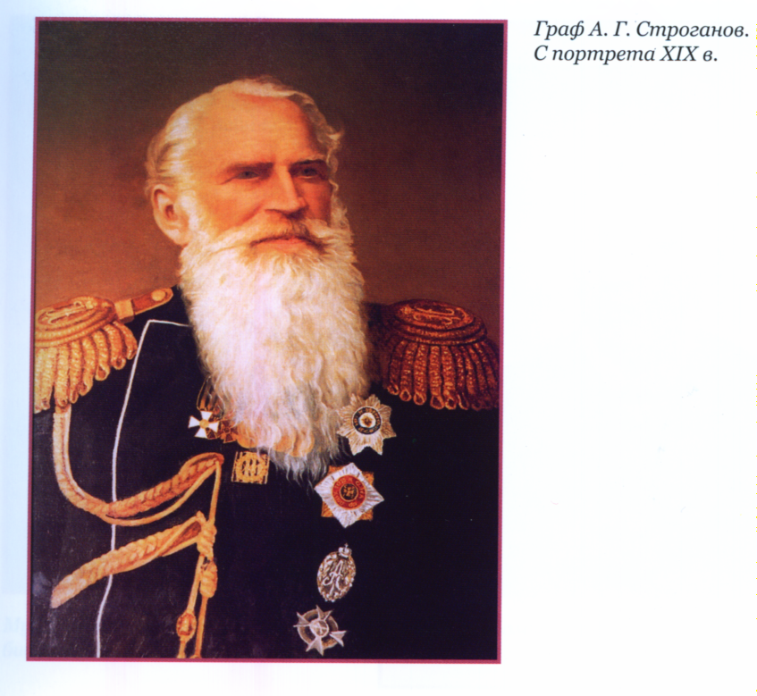
Интерес А.Г. Строганова к французской истории возможно был связан с тем, что его дядя П.А. Строганов в начале революции конца XVIII в. проживал в Париже и даже был членом Якобинского клуба.
Ранние издания по истории Франции изучаемого периода носят прожирондистский, отчасти промонархический, ярко выраженный антиякобинский характер. Большая часть мемуаров написана в форме воспоминаний о Великой французской революции, опубликованных в 20-е-30-е годы XIX в. парижскими издателями братьями Будуэ. Авторы этих воспоминаний, как и составители исторических комментариев к ним, осуждали якобинский террор. При всех различиях в интерпретации событий революции, ее причин и значения, при широком разнообразии пристрастий авторов книг и брошюр всех их объединяет ненависть к радикалам, сыгравшим зловещую роль в исходе революции. Примечательно, что в этих сочинениях немало цитат из речей и публикаций самих якобинцев.
В строгановской библиотеке хранятся все номера журнала Камилла Демулена “Старый кордельер”. Библиотека располагает также комплектом газеты “Монитор” периода Великой французской революции и периодическими изданиями времён наполеоновского госпосдства во Франции.

Примечания:

- Программа лекционных курсов для студентов исторического факультета. Томск, 2002. С. 3-12. Электронный вариант программы.- Режим доступа: http://www.if.tsu.ru/chair4/index.htm.
- Жеравина О.А., Соколов Н.Н. Источники и литература о Великой французской революции в Научной библиотеке Томского университета (Библиотека Строганова) // Новая и новейшая история. 1988. № 2. C. 176-179.

Лекция № 1

ПРИЧИНЫ ФРАНЦУЗСКОЙ РЕВОЛЮЦИИ

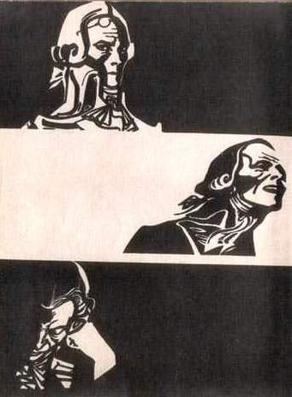

Проблемный вопрос:

соотношение формационного и цивилизационного подходов в оценке причин буржуазных революций Нового времени (вопрос поставлен зарубежными учёными, в частности, школой "Анналов", и получил своё развитие в трудах отечественных авторов А.Н. Чистозвонова, А.Д. Люблинской, М.А. Барга, Е.Б. Черняка и др.).

"Русская школа" (ếcole russe), созданная на рубеже XIX-XX вв. творчеством П.А. Кропоткина, прославленной научной и преподавательской деятельностью В.И. Герье, Н.И. Кареева, И.В. Лучицкого, Е.В. Тарле, внесла достойный вклад в освоение истории Франции в Новое время . Осмысление французской истории стало органическим элементом политической культуры нашей страны, отмечал профессор МГУ А.В. Адо. Её постижение превратились в своеобразный код для изучения Отечественной истории (как Ветхий завет при изучении Английской революции, а Римская история – для понимания Французской революции) .
Советская школа последовательно развивала учение классиков марксизма-ленинизма о единстве революционного процесса в Новое время, дополняя их вывод о том, что революция конца XVIII в. во Франции была событием европейского масштаба. Под её лозунгами, писал в своё время
К. Маркс, утверждались буржуазные отношения и промышленный капитализм в XIX в. на всём европейском континенте .

Международная школа "Анналов" * подвергла сомнению тезис марксистов о реформе как побочном продукте буржуазных революций.
В трудах Фюре, Рише, Коббена и др. рассматривается возможность эволюционного развития рыночных отношений в странах Европы и Америки. С этими именами в мировой историографии связаны представления о кризисе «революционной истории», начало которому, по словам французского историка Огюстена Кошена, положили И. Тэн и А. Олар 4. Эти авторы вовсе не отрицали «множественности» цивилизационных изменений в XVI-XIX вв., связанных с революциями элит, Просвещения, коммерческими, финансовыми, крестьянскими и другими, но отвергали закономерность исключительно революционного перехода к капитализму. При этом они высоко оценивали достижения марксизма – ленинизма в области изучения формационных изменений в мире. «Читайте Маркса! - пишет французский историк Ф. Февр. - Это охотно я сказал бы тому, кто обладает необходимыми знаниями для постижения его мыслей. Читайте также и Ленина. По своему усмотрению собирайте мёд с этих цветов» 5.

Современная отечественная историография Французской революции конца XVIII в. переживает, по словам доктора исторических наук, ведущего научного сотрудника Института всеобщей истории РАН А.В. Чудинова, очередную "смену вех" 6. Начавшееся с середины 1980-х годов постепенное ослабление идеологического пресса в нашей стране открыло отечественным историкам широкие возможности для свободного поиска и экспериментов в области методологии и методики обучения, творческого восприятия передовых достижений зарубежной науки, в частности, при изучении причин революции во Франции.

Франция в условиях «Старого порядка» до конца XVIII в. делилась на сенешальства, женералитеты, провинции, которые не были связаны между собой таможенным союзом, не имели единых мер и весов, единой валюты и общенационального законодательства. Большинство населения Франции, и прежде всего иностранцы, были лишены правовой, социальной и религиозной защиты. Всё это задерживало начало рыночных отношений и связанный с этим процесс формирования института гражданского общества в стране.
Церковь тесно сотрудничала с королевским домом, судом и полицией, строго следила за соблюдением норм и традиций "Старого порядка". Воплощая в жизнь галликанскую религиозную доктрину, она вела

непримиримую борьбу с ересью. По решению Совета церкви и приказу Парижского парламента сжигались атеистические и антигосударственные
сочинения. То же самое наблюдалось в Женеве и Риме, но уже по указанию римского Папы. Примечательно, что священники Франции имели даже более высокий социальный статус по сравнению со стандартами римско-
католической церкви в странах Центральной и Южной Европы, не говоря уже о протестантских странах типа Пруссии, Голландии и Англии.

Франция до 1789 г.

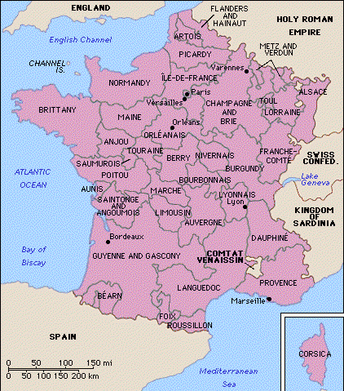

Источник: Великая французская революция: http://liberte.newmail.ru/index.html

В 1685 г. французские католики усилили свои позиции, добившись отмены Нантского эдикта (1598 г.). С веротерпимостью, итогом всех
многочисленных религиозных войн XVI в., было покончено. Галликанство окончательно утвердилось в качестве государственной религии. Иудеи, например, проживавшие на территории страны с незапамятных времён,
получили статус иностранцев и находились в таком положении вплоть до 1791 г.
Всё население Франции в условиях "Старого порядка" было приписано к той или иной профессиональной группе (гильдии), а также к той или иной

территории (деревне, округу и т.п.). В отличие от Англии сельское хозяйство Франции не знало конвертируемых форм землепользования - двухпольного и тем более трёхпольного севооборота. На большей части страны отсутствовала аренда земли, за исключением её северо-запада.
Основная масса французского населения - крестьяне - была главным в стране податным сословием. За владение землёй они платили талью – подушную подать, а также массу косвенных платежей в пользу королевской казны: за продажу вина (эд), соли (габель) и т.п. При этом они обязаны были исполнять многочисленные государственные и церковные повинности, включая уплату десятины.
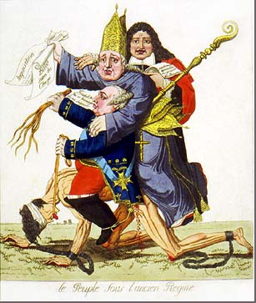
Сохранялось множество феодальных повинностей крестьян, доставшиеся им из глубокой древности: шампар (оброк до ¼ урожая), баналитетные права и др.
Право собственности крестьян на землю никак не было узаконено. Непосредственно участвуя в революции, крестьяне добились этого, постепенно превращаясь в консервативную силу - противников революции. Эта тенденция в настроениях крестьян окончательно утвердилась на всём европейском континенте во второй половине XIX в. Вот почему европейские
социал-демократы, в том числе
«Что такое третье сословие? Всё! французская социалистическая
Чем оно является сегодня? Ничем! партия, которая образовалась к
Чем оно хочет стать? Хоть чем-нибудь!» концу XIX в., не ставили перед
(аббат Сиейес). собой задач решения аграрного
вопроса в своих странах, считали крестьянство сплошной «реакционной» массой.
Центральной темой в мировой историографии при изучении "Старого порядка" традиционно является история зарождения, эволюции и краха французского абсолютизма 7. Укрепление абсолютистских порядков во Франции принято связывать с Болонским конкордатом, согласованном между церковью и государством в 1516 г. Конкордат разрешал монархам Франции назначать епископов и аббатов. Французские короли нередко сопровождали эту практику откровенным ограблением церкви, часто в пользу обедневших дворян или честолюбивых аристократов, чтобы обеспечить с их стороны лояльность к растущей власти короля.

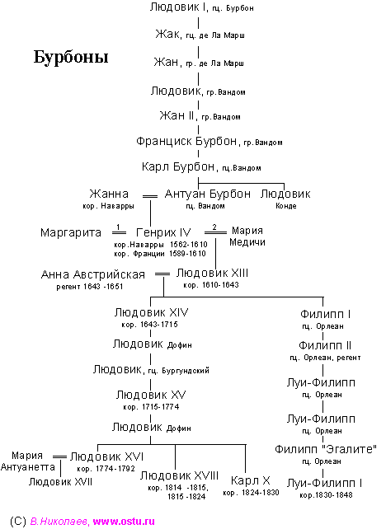

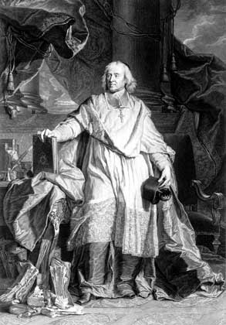
Крупный теоретик абсолютизма того времени (Боссюэ ) выдвинул тезис о божественном происхождении королевской власти, обосновывая им исключительное право французских монархов заключать в тюрьмы без суда и следствия любого жителя Франции (letters de cachet). Укрепление абсолютистских порядков углубило сословное размежевание во французском обществе, что привело к идеологическому, а затем и политическому расколу страны.
Тем не менее, доказывают авторы школы «Анналов», с момента возникновения французского абсолютизма и до конца XVIII в. сохранялась альтернатива революции в этой стране. Она выражалась в реальном стремлении
Боссюэ французских королей модернизировать "Старый порядок". Другое дело, что реформы нередко проваливались из-за оппозиции им традиционных государственных институтов, отражавших интересы аристократов. Французские власти также вынуждены были считаться с правами и привилегиями городских корпораций.
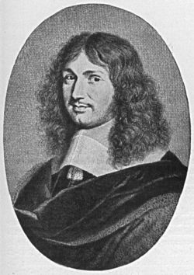
Основы королевской модернизации заложил кардинал Ришелье *, оправдывавший реформирование "Старого порядка" государственными интересами страны (raison d’etate) в области внутренней и внешней политики. Этот курс продолжил его преемник кардинал Мазарини, которого активно поддерживал Людовик XIV, «Король Солнце», и его министр Жан Батист Кольбер.
Реформы Кольбера стали кульминацией эпохи так называемого "просвещённого абсолютизма" во Франции. Королевская власть стала активно вмешиваться в экономику, проводя политику меркантилизма. Кольбер предложил установить жесткую систему протекционизма, Кольбер
использовал механизмы государственного долга
для поощрения мануфактурного производства и внешней торговли, поощрял колониальную экспансию страны. Всё это толкало Францию не только на установление своего экономического и военного господства на европейском континенте, но также на расширение французского влияния в Канаде, Индии, странах Африки и Карибского бассейна.
Французская монархия способствовала процессу первоначального накопления капитала и утверждению в стране рыночных отношений. Необходимости во французской революции в конце XVIII в. не было, по мнению Ф. Фюре, ибо задолго до неё, начиная с реформ Кольбера, во Франции началось «обуржуазивание» ряда регионов 8. Можно выделить северо-запад страны - Парижский бассейн, где господствовала денежная рента, а феодальная собиралась в размере не более 20%. Издольная аренда приносили доходов больше, чем феодальные повинности. Французские власти, заботясь о пополнении королевской казны, активно поощряли развитие рыночных отношений в стране, разрешая огораживания, издавая массу королевских деклараций о распашке нови и т.д. Всё это разрушало
вассально-ленные связи, исключало личную зависимость крестьян. К концу XVIII в. в Парижском бассейне насчитывалось свыше тысячи семей «новых дворян», которые в отличие от английского провинциального дворянства - "джентри" занимались не овцеводством и земледелием, а были главным образом владельцами копей и рудников. В 1791 г. герцог Орлеанский открыл первую в стране хлопчатобумажную фабрику с паровым двигателем. Дворянство контролировало угледобычу в Анзене и Кармо, железоделательное производство на заводах Крезо и Ниденбрунна, отрасли промышленности, устремлённые в будущее, господствовало в акционерных компаниях, владело предприятиями, оснащенными самой передовой для того времени техникой и нанимавшими большое количество рабочих.
Развитие многоукладной экономики естественным образом углубило гетерогенность (многослойность) французского общества, завершило оформление сословного строя.
К концу XVIII в. первое сословие Франции духовенство (1% населения) имело 10 % земли. Священников в стране было около 100 000, но только малая часть из них пользовалась налогами с крестьян, в частности десятиной. Большинство служителей французской церкви было бедным, и поэтому многие из них поддержали революцию.
Второе сословие представляли нотабли (французское дворянство), насчитывавшее к концу XVIII в. примерно 400 тыс. Однако это сословие, как и первое, не было единым. Выделялись «дворяне шпаги» (термин зародился во времена Средневековья). Это были в основном бедные дворяне, находившиеся, как правило, на военной службе у короля. Богатые дворяне - «дворяне мантии»- занимали большие должности в государстве (отсюда их титул).

Во второй половине XVIII в. в Западной Европе произошли важнейшие формационные изменения, связанные с обратимостью зарождавшихся буржуазных отношений. Начал развиваться процесс рефеодализации в форме так называемой «феодальной реакции» (в странах Южной Европы - в Италии, Испании, Португалии, этот процесс происходил век назад, в середине XVII в.). Это явление, безусловно, повлияло на все сословия, но прежде всего сказалось на дворянах, которые стремились закрепить феодальные отношения в своих странах. Во Франции, в частности, возник институт февдистов, который занимался поиском вековых повинностей крестьян. На Юге страны февдисты отыскали даже полторы тысячи крепостных, хотя в целом, как известно, Западная Европа крепостничества как социально-экономической системы не знала. Кстати сказать, должность февдиста исполнял и Робеспьер, адвокат из провинции Аррас, будущий вождь французских якобинцев.
Тема «феодальной реакции» вызывает острые споры в мировой историографии. Авторы школы "Анналов" и их последователи в отечественной историографии (А.Д. Люблинская, А.В. Адо, А.В. Чудинов и др.) рассматривают процесс рефеодализации как ответную реакцию дворян на генезис капитализма на европейском континенте. Эти ученые считают,

что феодалы всей Европы в условиях асинхронного зарождения буржуазных отношений стремились приспособиться к развитию капитализма в своих странах. Они использовали процесс рефеодализации как более доступное им средство для первоначального накопления капитала. Помещики Центральной и Восточной Европы с этой целью осуществили в первой половине ХIX в. "второе издание крепостничества" 9.
Третье сословие составляло 95-97 % населения Франции. В его рядах были французские буржуа, служащие, городской плебс (санкюлоты), крестьянство. Именно с этим сословием современные авторы связывают зарождение в XVII-XVIII вв. общественного мнения в стране *.
В настоящее время третье сословие, трансформировавшееся в средний класс, доминирует в экономической и общественно-политической жизни практически во всех странах Европы и Америки. Накануне революции XVIII в. во Франции зародилось учение физиократов, обосновавшее право частной собственности на землю в интересах патриархального мелкого крестьянского хозяйства. Физиократы отстаивали принцип невмешательства государства в экономическую жизнь, критиковали откупную систему налогов и были сторонниками установления единого налога на "чистый продукт" землевладельцев. Их учение подтолкнуло французскую монархию разрешить свободную торговлю хлебом. Однако реальное развитие рыночных отношений в стране сдерживал начавшийся в это время кризис французского абсолютизма, который процветал, как уже подчёркивалось выше, при Людовике XIV.
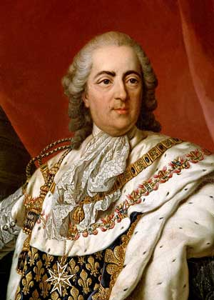
Его преемник Людовик XV унаследовал власть в 5 лет. Был плохо образован. Жизненные силы потратил на многочисленных фавориток. Мадам де Помпадур в течение 20 лет вместе с королём управляла страной. В это время дворяне стали укреплять своё политическое влияние в стране, утерянное ими при Людовике XIV.
Людовик XVI отличался многими добродетелями, был хорошо образован, но абсолютно не интересовался политикой. В день взятия Бастилии 14 июля 1789 г. он записал в своём дневнике: «Ничего».
При Людовике XVI активизировались местные парламенты, их во Франции было 13. Особенно активным был Парижский. С древних времён местные парламенты обязаны были регистрировать королевские законы, но к концу XVIII в. они стали добиваться больших для себя полномочий хотели, Людовик XVI
в частности, восстановить своё право вотировать королевские указы и законы. Такое право дал им герцог Орлеанский в период своего регентства при малолетнем Людовике XV. Повзрослев, Людовик XV в начале 1770-х гг.

не только его отнял, но и вообще разогнал местные парламенты. Придя к власти в 1774 г., Людовик XVI восстановил местные парламенты, стремясь использовать их для сбора налогов с населения.
Франция при Людовике XVI, как никогда ранее, столкнулась с массой острых проблем, прежде всего финансовых. Церковь и дворянство не платили налогов, а основная масса французов, окончательно обнищав к концу XVIII в., была не в состоянии это делать. Таможенные границы мешали формированию единого национального рынка. Франция по-прежнему была разделена на сенешальства, женералитеты, провинции; каждая из этих административных единиц имела свою валюту, свои меры весов.
Сказывалось и поражение Франции в Семилетней войне 1756-1763 гг. В 1775 г. дефицит королевской казны составил 34,2 млн. ливров. К началу правления Людовика XVI государственный долг достиг уже 1,5 млрд. ливров. Местные парламенты не оправдали надежд королевского дома в решении финансовых проблем. Они всё очевиднее превращались в центры сопротивления французской монархии.
Эти обстоятельства склонили короля согласиться на проведение реформ, которые разработал Генеральный контролер финансов Тюрго, крупный ученый, обладавший большим практическим опытом. Тюрго предлагал ликвидировать налоговые привилегии духовенства и дворянства, положить конец глубоко порочной практике сбора налогов, основанной на системе откупов. Он также планировал сократить военные расходы и снизить уровень затрат на содержание королевского двора, на что приходилось тратить
4 - 5 % всех доходов казны.
Тюрго удалось улучшить и удешевить работу финансового управления страной. Он даже сумел сократить военные расходы, но с расходами

королевского двора ему не удалось справиться. В мае 1776 г. Тюрго получил отставку. Такая же участь постигла его преемника Неккера в 1781 г., когда он, опубликовав отчет о состоянии финансов (прежде Неккер фальсифицировал отчеты, скрывая наличие дефицита в бюджете), впервые показал расточительство двора.

Финансовую ситуацию в стране усугубляли затраты королевского дома на помощь американским патриотам в их борьбе за независимость от Англии. Так Людовик XVI мстил англичанам за то, что те в ходе Семилетней войны отторгли у Франции часть её колониальных владений в Канаде. В годы войны в Америке государственный долг Франции увеличился более чем вдвое. Сложные финансовые трудности страны заставили правительство
маневрировать, вернуться к планам Неккера и Тюрго. Новый Генеральный контролер Калонн порекомендовал ввести поземельный налог, который бы платили и привилегированные сословия. Решено было вынести этот вопрос на суд Совета нотаблей. Собрание нотаблей в 1787 г. отказалось утвердить новый налог. Калонн был обвинён в злоупотреблениях и отправлен в отставку. Привилегированные сословия - духовенство и дворяне - отказывались признать принцип равенства налогообложения, а без этого решить финансовые проблемы страны было невозможно.
К концу 80-х гг. XVIII в. наступило банкротство французской казны. Половина всех королевских доходов уходила на оплату государственного долга - 126 млн. ливров ежегодно. Общий долг страны к этому времени составил 4 триллиона ливров. При этом французское правительство, в отличие, например, от английского или голландского, не имело чётко налаженной системы сбора средств на погашение своих долгов.
Местные сеньоры выражали свою готовность помочь в разрешении финансовых проблем, но только при условии расширения их политических прав. Таким путём провинциальное дворянство, повторяя опыт дворянской Фронды середины XVII в., пыталось ограничить абсолютную власть короля.
В этих условиях французские аристократы и церковь потребовали созыва Генеральных штатов, высшего органа сословного представительства духовенства, дворянства и городов, активизировавшего свою деятельность со времён Столетней войны 1337-1453 гг. Аристократы и духовенство рассчитывали, используя решения национального парламента и поддержку короля, увеличить бремя налогов на третье сословие.
Сменивший Калонна на посту Генерального контролёра архиепископ Тулузы Люмени де Бриенн в изменившихся обстоятельствах попытался в очередной раз склонить местные парламенты принять «план Калонна» и обойтись таким образом без созыва Генеральных штатов. Усиление роли общегосударственного парламента окончательно подорвало бы абсолютную власть Людовика XVI, что в свою очередь способствовало бы укреплению политического влияния аристократов. После отказа местных парламентов в очередной раз утвердить равенство налогооблажения король объявил об их

роспуске.
В стране наступила политическая анархия, и это вынудило королевский двор пойти, наконец, на созыв общенационального собрания, которое не собиралось с 1614 г.
5 мая 1789 г. начались заседания Генеральных штатов. По-существу, это означало крушение абсолютизма в стране. Вопреки воле короля Генеральные штаты вновь восстановили местные парламенты. Голосование по этому

вопросу по настоянию аристократов было проведено по принципу: одно сословие - один голос. Третье сословие в результате было противопоставлено первому и второму, что фактически обрекало его на поражение при голосовании в парламенте по любому вопросу.
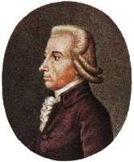
Королевский Совет одобрил такой порядок голосования, что, безусловно, свидетельствовало о неспособности королевского дома противостоять давлению аристократов и церкви. Это, в свою очередь, настроило третье сословие против короля.
В ходе дебатов по процедурным вопросам в Генеральных штатах появился знаменитый памфлет аббата Сиейеса «Что такое Третье сословие?», побудивший депутатов от третьего сословия добиваться расширения экономических и политических прав французского народа. Он требовали запрещения преследований со стороны властей без суда и следствия (letters de cartes), предлагали снизить налоги и собирать их со всех сословий, а также настаивали на регулярном (через 4 года) созыве национального парламента страны.
Классовая и социально-экономическая аббат Сиейес
дифференциация во Франции накануне революции конца
XVIII в. была налицо, но не с ней было связано начало французской революции, считает большинство представителей школы "Анналов". Революция зарождалась, пишет английский историк Коббен, как "аристократическая" (типа Фронды) в форме борьбы за власть между галликанской церковью, аристократами и королём. Это наглядно показали наказы всех сословий в Генеральные Штаты 10.
При изучении наказов целесообразно ответить на вопрос о «верхней» и «нижней» границе распространения идей Просвещения в различных слоях французского общества. Это позволит определить сторонников и противников революции, её движущие силы на разных этапах *.
Анализ наказов объясняет широкое участие в революции, по крайней мере на первых порах, либерально настроенных дворян и широких слоёв крестьянства. Судя по наказам, все сословия французского общества в той или иной степени разделяли идеи французских просветителей, отстаивали (в годы революции - с оружием в руках) права и свободы, включая право на свободное владение землёй. При этом следует учитывать, что ни в одном из наказов от всех трёх сословий нет требования ликвидировать монархию и установить республику в стране. Большая часть наказов предлагала только ограничить власть короля путём провозглашения в стране конституционной монархии. Крестьяне выражали главным образом свою вековую мечту: ликвидировать феодальные повинности во французской деревне и установить свободную продажу земли.
Межформационный переход в странах Европы и Америки объективно порождал буржуазные революции, хотя опыт Англии со времён "Славной революции" или России в течение XIX в. показал, что их можно было избежать.
Французское общество к концу XVIII века было готово к восприятию цивилизационных изменений в своей стране (результат его исторического развития в эпоху позднего Средневековья и раннего Нового времени, связанного с теорией и практикой "просвещённого абсолютизма", идеологией Века Просвещения и т.п.). Наказы в Генеральные штаты свидетельствовали, что все сословия в массе своей: и первое (священнослужители), и второе (дворяне), и третье (не только буржуазные слои, но и крестьяне и городской плебс), в той или иной мере разделяли ценности рыночной экономики и буржуазной государственности. Но Франция, как известно, из двух альтернатив: реформа или революция,
выбрала последнюю. Этому процессу способствовал ряд как объективных, так и субъективных обстоятельств: экономические трудности страны после поражения Франции в Семилетней войне, отсутствие частной собственности на землю (чего добивались физиократы), борьба за власть между королевским домом и аристократами и др. Если бы Людовику XVI удалось преодолеть финансовый кризис путём компромисса с аристократами и церковью по вопросу о власти или, что более важно, все сословия Франции объединились бы на основе идей Просвещения и реформировали «Старый порядок» в своей стране по тому пути, что предлагали в свое время просветители "старшего поколения" (Вольтер, Руссо, Монтескье) или министры королевского двора Кольбер и Тюрго (все они были противниками революции), то вполне вероятно, что её удалось бы избежать. В этом нас убеждают аргументы, представленные школой "Анналов".

Но история, как известно, не терпит сослагательного наклонения: революция во Франции не только случилась, но и продемонстрировала классические образцы в своём развитии, которые копировали другие европейцы в ходе революционных событий в своих странах в течение XIX в.

Примечания:
- Великая французская буржуазная революция: Указ. рус. и сов. лит. / cост.: Аксенова Г.В., Гавриличев В.А., Плавинская Н.Ю. и др.; отв. ред. Кучеренко Г.С. М.: ИНИОН; Ин-т всеобщей истории, 1987. 216 с.
- Адо А.В. Французская революция в советской историографии // Исторические этюды о французской революции (Памяти В.М. Далина). М., 1998.- Режим доступа: http://liberte.newmail.ru/article.html.
- Маркс К. Буржуазия и контрреволюция // К.Маркс, Ф.Энгельс. Избранные произведения. М., 1980. С. 140-143.
- Чудинов А.В. Огюстен Кошен и его вклад в историографию Великой Французской революции // 200 лет Великой французской революции: Французский ежегодник 1987. М., 1989. С.220-239.
- Французские историки XX века (Судьбы школы "Анналов") // Далин В.М. Историки Франции XIX-XX веков. М., 1981. С. 171-257.
- Чудинов А.В. Смена вех: 200-летие Революции и российская историография // Французский ежегодник - 2000: 200 лет Французской революции 1789-1799 гг.: итоги юбилея. М.: Эдиториал УРСС, 2000. С. 5-23.
- В пост-советский период в отечественной историографии наметилась тенденция к увеличению интереса к правящим монархическим династиям, что, в частности, проявилось в многочисленных переводах источников и трудов зарубежных авторов по истории французской династии Бурбонов, а также в статьях и книгах по этой теме современных российских авторов: Ревякин А.В. Французские династии Бурбоны, Орлеаны, Бонапарты // Новая и новейшая история. 1992. №4; Кучеренко Г.С. Людовик XVI (1754-1793). От трона до гильотины. Там же.1994. № 2; Малов В.Н. Людовик XIV: опыт психологической характеристики. Там же.1996. № 6 .- Режим доступа: http://vivovoco.rst.ru/VIVOVOCO.HTM; Французское дворянство: от Каролингов до Бурбонов // Французский ежегодник - 2001.
- Фюре Ф. Постижение Французской революции / пер. с фр. Д.В. Соловьева. СПб: ИНАПРЕСС, 1998. – Режим доступа: http:liberte.newmail.ru/L-Books/Furet.html.
- См. подробнее: Актуальные проблемы изучения истории Великой французской революции (материалы "круглого стола" 19-20 сентября 1988 г.). М., 1989.
- Перечень изданий и источниковедческую характеристику наказов см.: Пименова Л. А. Дворянство накануне Великой французской революции. М., 1986. С. 12-21, 194.

Семинарско-практическое занятие по теме:

«ЕВРОПЕЙСКОЕ ПРОСВЕЩЕНИЕ» *.

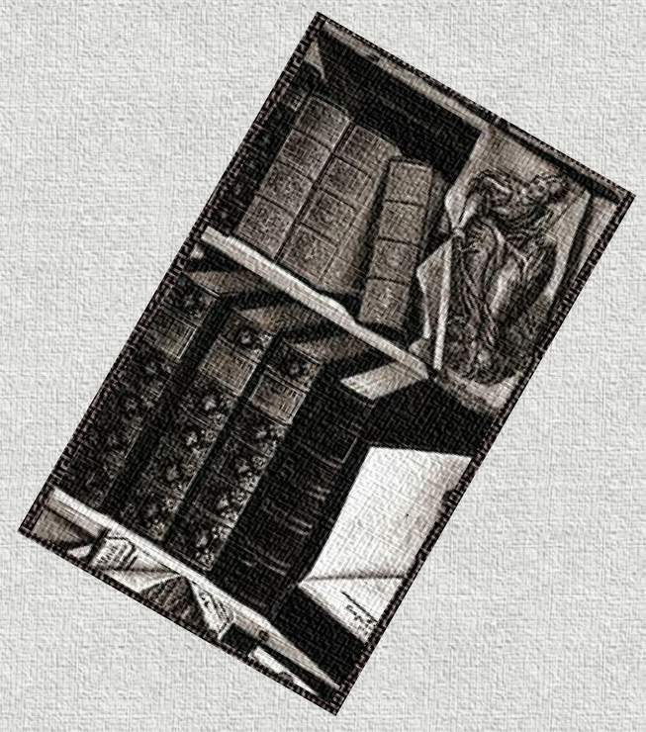

К великой цели двигались народы.
Век философии расцвел, отцвел;
Он разум обострил, вскрыл глуби зол
И людям вспыхнул маяком свободы.
Упали с гулом вековые своды,
Был свергнут в бездну старый произвол,
Поток идей разлился, словно воды,
Что в марте затопляют луг и дол...
Валерий Брюсов. Светоч Мысли
(венок сонетов). XI. Революция

Термин «Век Просвещения» (фр. - Siеcle des lumiеres; нем.- Zeit der Aufklarung; англ.- Age of Enlightenment) отражает идейные течения XVIII в., которые, говоря словами французского писателя Бернара Ле Бовье (Фонтенеля), «затмили собой все предшествующие столетия». Первым употребил словосочетание siecle lumiere (буквально - "столетие света") немецкий философ и учёный Иммануил Кант. Просвещение, писал он, это выход человека из состояния своего несовершеннолетия, в котором он находится по собственной вине. Sapere aude - имейте мужество пользоваться собственным умом!
После Возрождения и Реформации Просвещение практически полностью покончило со средневековой системой ценностей. Преобладающим умонастроением становилась вера в Прогресс, который обеспечивается посредством Разума, благодаря чему история будет развиваться от несправедливого устройства общества к справедливому. Человек станет хозяином своей судьбы.
Не случайно в центре внимания просветителей оказались вопросы, связанные с природой человека. Крупные представители европейского Просвещения Дж. Локк, Вольтер, Ж. Ж. Руссо, Д. Дидро, Ш. Монтескье утверждали, что люди от природы наделены естественными правами на
жизнь, свободу и равенство.

Секуляризация (отчуждение) общественного сознания в это время приводит к окончательному отделению науки от религии. Если мыслители
XVII в. были религиозными людьми, то просветители демонстрировали своё
равнодушие, либо даже враждебное отношение к религии и церкви. Характерны в этом смысле слова французского астронома, физика, математика Пьера Лапласа: "При построении теории Солнечной системы я не нуждался в гипотезе существования Бога".
По своему мировоззрению многие просветители были деистами или атеистами. Сторонники деизма считали Бога Великим архитектором Вселенной, который создал мир, но затем уже не вмешивался в человеческую историю. Религию они рассматривали только как свод нравственных правил, помогающих поддерживать общественный порядок.
Веяния века естественным образом отразились и на самой церкви. Так, в Германии зародился пиетизм (благочестие), последователи которого утверждали, что глубокое религиозное чувство и внутреннее благочестие важнее, чем формальное исполнение церковных правил.
У истоков Просвещения стоял выдающийся английский мыслитель Джон Локк. В своем труде "Опыт о человеческом разумении" (1690 г.) Локк писал, что все люди от природы равны, но они рождались и получали воспитание в разной социальной среде, чем и объясняется их общественное неравенство. В связи с этим он придавал большое значение образованию и воспитанию человека. Государство, с точки зрения Локка, возникло в результате договора между людьми, чтобы сохранять свободу, безопасность и собственность своих граждан. Локк был основоположником учения о разделении властей. Он считал, что законодательную власть надо передать депутатам - представителям общества, а исполнительную - монарху и его правительству. Иными словами, он был сторонник конституционной монархии, где власть короля ограничена парламентом.
В эпоху Просвещения появилась экономическая теория зарождающейся буржуазной цивилизации, автором которой был профессор университета в Глазго, шотландский философ и экономист Адам Смит. В своём трактате "Исследование о природе и причинах богатства наций" (1776 г.) А. Смит писал, что источником богатства как одного человека, так и всей страны являются не деньги, а труд, от количества которого, затраченного на производство вещи, зависит ее стоимость. По его мнению, условиями развития экономики являются свободный обмен товарами и свободная конкуренция.
Особое место в развитии общественной мысли эпохи Просвещения занимал Шарль Луи Монтескье, советник, затем президент парламента в г. Бордо. Известность ему принесли "Персидские письма" (1721 г.) - смелая сатира на нравы французского двора.
Свои политические идеалы Монтескье изложил в трактате "О духе законов", опубликованном в 1748 г. в Женеве. Размышляя над историей древних и современных народов, он пришел к выводу, что разнообразие их исторических судеб связано с условиями жизни народов (природа, климат, размер территорий). Он выделил три формы государственного управления: деспотию, основой которой является страх (Персия, Китай, Индия); монархию, которая опирается на принципы чести, и республику, покоящуюся на добродетели (возможную лишь в малых странах). Не видя возможности в современных ему государствах для республиканской формы правления, наилучшим государственным устройством Монтескье считал конституционную монархию. Развивая идеи Дж. Локка, он выделил три ветви власти: законодательную, которая принадлежит народу и реализует себя через выборных депутатов, исполнительную, переданную королю, который назначает членов правительства, и судебную, которую осуществляет независимое сословие судей.
Самым знаменитым в Европе французским просветителем был, несомненно, Вольтер. "Циник поседелый, умов и моды вождь пронырливый и смелый",- писал о нем А.С. Пушкин. Вольтер был убеждён, что французское общество нуждается в глубоких реформах. Необходимо, по его мнению, обеспечить свободу слова и вероисповедания; дать всем людям равные права; преобразовать судопроизводство; отменить пытки; уничтожить остатки феодальной зависимости крестьян и сеньориальных привилегий. Чтобы обладание властью не привело к произволу и злоупотреблениям, государи должны быть людьми образованными, окруженными философами, руководствоваться философией, быть философами на троне. Иными словами, Вольтер был сторонником "просвещённого абсолютизма". При этом он был глубоко убеждён, что вмешательство в государственные дела невежественных народных масс опасно, поскольку повелевать должен тот, кто обладает знаниями и способностью мыслить. Вольтер утверждал, что просвещение - достояние избранных, и что в обществе неизбежно деление на господ и слуг, богатых и бедных. Разумеется не эти, отнюдь не самые радикальные в сравнении с идеями других французских просветителей, взгляды создали европейскую славу Вольтеру. Всю силу своего таланта он посвятил обличению абсолютизма, феодальных предрассудков, религиозного ханжества и нетерпимости.
Значительную роль в просвещении умов европейцев сыграла "Энциклопедия, или Толковый словарь наук, искусств и ремесел" (1751 - 1780 гг.), которая включала 22 тома статей и 13 томов иллюстраций. Это был свод передовых для того времени научных и технических знаний, а также порой завуалированная, но последовательная критика государственных учреждений, законов, церкви, старых традиций. Статьи в это издание писали лучшие умы эпохи. Основателем, редактором и одним из авторов "Энциклопедии" был Дени Дидро, французский просветитель, философ-материалист, писатель, один из идеологов революционной французской буржуазии XVIII в.
Не менее, чем тома "Энциклопедии", на умы европейцев повлияла книга, написанная Ж.Ж. Руссо, сыном часовщика из Женевы, названная "Об общественном договоре или Принципах политических прав"(1762 г.). В ней обосновывалось право народа на свержение абсолютизма; идеалом провозглашалась республика, а частная собственность называлась источником всех зол. Все преступления, войны, убийства происходят из-за того, считал Руссо, что кто-то первым огородил себе участок земли и сказал: это мое.
Руссо создал теорию народного суверенитета и утверждал, что раньше вся власть принадлежала обществу, которое по договору передало ее правителям, чтобы они пользовались этой властью в интересах самого общества. Однако правители стали злоупотреблять властью. В этой связи Руссо предлагает обществу вновь взять власть в свои руки. В таком демократически-республиканском государстве, где каждый участвует в управлении, законодательстве и суде, будет достигнуто гражданское равенство. Руссо не разделял веру в Прогресс, во всесилие науки и просвещения. Он утверждал, что наука и искусство испортили людей и для улучшения нравов необходимо вернуться назад к природе. Вольтер по этому поводу заметил, что Руссо хочет поставить всех на четвереньки.
Точные хронологические рамки эпохи европейского Просвещения определить сложно. Как афористично выразился по этому поводу французский литературный критик конца XIX- начала XX в. Пол Хазард: долгое время французы думали подобно Боссюэ, пока их умами не завладел Вольтер.
В начале XIX в. наступил кризис европейского Просвещения. Идеалисты-романтики порицали его за антигуманное содержание. Они связали рационализм просветителей с ужасами якобинского террора, который, по их убеждениям, организовали французские прагматики. В то же время воинствующие националисты осуждали просветителей за космополитизм. Либералы XIX в. восприняли главное из того, что выносила эпоха Просвещения: научно-технический прогресс исключит войны и революции на Земле. Реалии современной постиндустриальной действительности наглядно разрушают мифы и иллюзии, которыми питались европейские интеллектуалы Нового времени.
На семинарско-практическом занятии студентам предлагается рассмотреть предпосылки, основное содержание и перспективы развития интеллектуальной истории Европы в XVIII в. между двумя революциями: «Славной» в Англии в 1688 г. и французской, начатой в 1789 г. Именно это время принято называть «Веком здравомыслия» (Age of Reason), отражённым в социально-экономических, политических и философских трудах европейских просветителей.
Организация самостоятельной работы студентов (СРС) связана с решением основной задачи семинарско – практического занятия: европейское Просвещение - это плод размышлений исключительно только парижской интеллектуальной элиты (Вольтера, Руссо, Монтескье и т.д.), идеи которой распространились по всему миру, или это явление международного масштаба, отражавшее особенности английского, французского, испанского, датского, российского и т.д. Просвещения? Подобная установка на СРС, на наш взгляд, правомерна.
В космополитической культуре европейского общества в XVIII в. безраздельно господствовал французский язык, нравы и обычаи Версаля, что провоцировало французских интеллектуалов выступать в качестве наставников своего времени. Франция XVIII в. дала Европе и миру целую плеяду блестящих умов и идей, которые разрушали устои «Старого порядка» и укрепляли настроения в необходимости перехода к гражданскому обществу. Авторитет французских просветителей вышел далеко за пределы их страны. С другой стороны, просветители были безусловными космополитами, ставя “царство философии” выше сектантства в науке или национальных интересов. "Вы льстите мне, - писал Дени Дидро в частной переписке с шотландским философом Дэвидом Юмом , - я, как и Вы, гражданин мира".
Предпосылки европейского Просвещения - в античной классике, в трудах гуманистов эпохи Возрождения и в протестантской этике. Носители идей Просвещения находились также под влиянием достижений просветительской мысли Востока, способствуя в свою очередь распространению просветительских идей в странах Америки и в России.
В первой главе книги “Век Людовика XIV” Вольтер выделил четыре "счастливых времени человечества": век Перикла и Платона, Цицерона и Цезаря, век Ренессанса, и, наконец, первую половину XVII в., когда на европейском континенте началась научно-философская революция *. Именно она, по словам просветителя-энциклопедиста Жана Д’Аламбера, разрушив средневековую религиозную схоластику, возвысила авторитет науки.
Начало этому процессу положили Коперник и Галилей, обосновавшие гелиоцентрическое устройство Вселенной, и Иоганн Кеплер, открывший законы планетарного движения.
Достижения астрономов той эпохи изменили представления европейцев о себе, своём земном существовании и Вселенной. С этого времени они всё стали подвергать сомнению, как отмечал английский поэт начала XVII в. Джон Донн, движимые духом замешательства и тревоги о судьбах мира, об отношениях между человеком и Богом. Такое поведение было естественным для поколения, которое пережило разрушительную Тридцатилетнюю войну 1618-1648 гг.
На этой почве зародилась философия картезианства, основы которой заложил французский математик и философ-материалист Рене Декарт. Он представил Вселенную в форме механической модели, применив в качестве связующего звена математику. Человек, по его мнению, также является механизмом: "Magnum miraculum est homo.Corpus Hermeticum" (Чудо великое есть человек. Герметический корпус.)
Метод Декарта (от общего к частному) вызвал большой интерес его современников, тем более, что писал он свои книги на французском языке, а не на общепринятом латинском. Хотя, с другой стороны, его метафизический дуализм (противопоставление Бога и мира, духа и тела, человека и животного) - основа картезианской философии, многих вводил в заблуждение. Тем не менее, как пишет упомянутый выше Фонтенель, главный труд Декарта «Рассуждение о методе» (1637 г.) стал первым опытом философского осмысления мира.
Современник Декарта, крупный английский учёный-материалист Фрэнсис Бэкон пытался опытным путём (от частного к общему) укрепить веру людей в своё светлое будущее. Возможно, его слова «знание - сила» сегодня звучат банально, но в те времена они вели к накоплению фактов в науке, вселяли в людей уверенность, что всё-таки возможно реализовать мечту гуманистов: создать лучший из миров. Не случайно образцом для подражания Бэкон избрал «Утопию» Томаса Мора, которая, как он писал в «Новой Атлантиде» (1637 г.), станет явью, когда люди, наконец, избавятся от религиозного суеверия и своего невежества.
Эти мечты разрушали в те времена так называемые пантеисты, отрицавшие возможность людей познать Бога и, тем более, перестроить мир, который Бог создал. Обосновал эти убеждения нидерландский философ Бенедикт Спиноза. Он не принял ни дуализма Декарта, ни экспериментального метода Бэкона, провозгласив тождество Бога и природы, духа и тела. Кто любит Бога, тот не может стремиться, чтобы и Бог в свою очередь полюбил его, писал он. Мудрый человек, насколько ему позволяет человеческая ограниченность, пытается видеть мир таким, как его видит Бог: sub specie aeternitatis (с точки зрения вечности). Только невежество заставляет нас думать, что мы можем изменить будущее; что будет, то будет, и будущее установлено так же незыблемо, как и прошлое.
Весь XVII век европейские интеллектуалы пытались примирить человека с Богом и окружающей действительностью, пока, наконец, блестящий английский математик, неутомимый и оригинальный экспериментатор Исаак Ньютон не предложил человечеству свой путь решения этой проблемы. Его «Математические принципы естественной философии» (1687 г.) не отвергали полностью ни картезианства, ни философии пантеизма, ни, уж тем более, идею Бога. Господь Бог вечен и бесконечен, утверждал Ньютон, всемогущ и всезнающ. Он лишён тела и телесной формы, вследствие чего Его нельзя ни видеть, ни слышать, ни коснуться. Но его, как и окружающий мир, им созданный, и человека можно постигнуть, а вселенский хаос упорядочить, используя силу Разума. Природа ничего не делает напрасно; она проста и единообразна и всегда находится в согласии с собой благодаря законам гравитации (силе притяжения).
Ньютон чётко сформулировал три закона классической механики: закон инерции; закон пропорциональности количества движения силе и закон равенства действия и противодействия, научно обосновав математическую модель мира, о чём мечтал Декарт. На этой основе голландский астроном и физик Христиан Гюйгенс, кстати, последовательно разделявший картезианские взгляды Декарта, создал волновую теорию света, подтвердив тем самым ньютоновский закон равенства и противодействия в масштабах Солнечной системы. Так стал разрушаться миф о приверженности Ньютона к оккультным наукам, в чём его обвиняли современники. Людям той эпохи было свойственно сводить понимание Вселенной к набору привычных для человека мирских правил и понятий, типа декартовских врождённых идей или его фразы «...Я мыслю, следовательно, я существую...». Законы же Ньютона требовали проверки временем.
Тем не менее, уже при его жизни картезианская «Физика» (1671 г.) как общедоступный учебник для европейцев была дополнена ссылками на законы классической механики. Не случайно в своих "Философских письмах» из Англии" (1734 г.) Вольтер представил Ньютона как «разрушителя системы Декарта». Со временем его законы стали находить подтверждение во многих отраслях научных знаний. Астрономы предсказали возвращение кометы Галлея; английский врач Уильям Гарвей открыл систему кровообращения, а нидерландский учёный-естествоиспытатель Антони ван Левенгук - капиллярную систему, сперматозоиды, одноклеточные организмы и даже бактерии; химик Роберт Бойль доказал, что в данном количестве газа при данной температуре давление обратно пропорционально объему («закон Бойля - Мариотта»); опираясь на закон всемирного тяготения Ньютона французский физик и инженер Шарль Огюстен де Кулон обосновал единицу количества электричества Си (названную в его честь кулоном) и т.д.
По мере углубления и дифференциации знаний в эпоху научно-философской революции XVII в. обострялись дискуссии между сторонниками рациональных и эмпирических методов познания мира; расширялись творческие разногласия авторов философских романов; становились непримиримыми, в частности, теологические дебаты и т.п. В центре внимания научно-философских и литературных споров в это время по-прежнему оставалась идея Бога, библейские ценности и власть Церкви.

Темы рефератов по научно–философской революции XVII в.:

- Великие географические открытия как предпосылка научно-философской революции XVII в.
- "Новая астрономия" Кеплера.
- Теория государства Гоббса.
- Метафизическая система Спинозы.
- Монадология Лейбница.
- Философский либерализм XVII в.
- Концепция "врождённых идей" и её критика в трудах философов XVII в.
- Теория и практика французского классицизма XVII в.
- Натурфилософия как основа естественно-научных исследований XVII -
первой половины XVIII вв.
- Классические утопии в период научно-философской революции.
- Борьба иезуитов и янсенистов по вопросу о свободе воли в XVII в.
- Общественно-политический и социально-экономический идеал
физиократов.
- Смысл концепции линейного прогресса в трудах французского философа
Жана Кондорсе (десять ступеней прогресса человечества).

Литература к рефератам:

Бернал Дж. Наука в истории общества: пер. с англ. М., 1956.
Виргинский В.С. Очерки истории науки и техники XVI-XIX вв. М., 1984.
История социалистических учений. М., 1982.
Кирсанов В.С. Научная революция XVII в. М., 1987.
Койре А.В. Очерки истории философской мысли: О влиянии философских концепций на развитие научных теорий: пер. с фр. М., 1985.
Лилли С. Люди, машины и история. М., 1970.
Маркова Л.А. Наука. История и историография в XIX-XX вв./Под ред. А.Т. Григорьяна и Б.Г. Кузнецова. М., 1979.
Соколовская З.К. 400 биографий учёных. М., 1988.

Вопросы для обсуждения:

- Опыт создания всеобщей или универсальной истории (l’histoire generale) в трудах Вольтера.
- Можно ли Вольтера считать либералом, если вспомнить его антисемитские высказывания, его теорию "просвещённого абсолютизма" и восхищение Людовиком XIV?
- Кого (или что) Вольтер называл "дурной дочерью очень мудрой матери"?
- Суть доктрины дехристианизации, разработанной Вольтером.
- За что Вольтер критиковал Лейбница, который утверждал: "Мы живём в лучшем из миров"?
- Обсуждение высказывания Д.И. Писарева о Вольтере: «Вольтера ни под каким видом нельзя назвать великим или даже просто замечательным мыслителем. Его ум хватал очень недалеко и был совершенно неспособен проследить какую бы то ни было идею до конца, до самых последних и отдаленных ее проявлений. По своим умственным силам Вольтер стоял гораздо ниже многих людей, убивших все свои природные дарования на бесплодные метафизические построения. Вольтер был совершенно застрахован от всякой метафизической заразы своею - извините за выражение! - своею ограниченностью, соединенною с колоссальным тщеславием и с неподражаемым искусством персифилирования».
- Кто (или что) по мнению Руссо, являлось причиной несчастий, неравенства людей, привело к частной собственности и угнетению?
- В чём Руссо видел суть процесса перехода от древности к средневековью и к новому времени?( к вопросу о корнях западноевропейской цивилизации).
- Какой смысл Руссо вкладывал в словосочетание "гражданское общество"?
- Воплощение политических идей Монтескье в ходе Великой французской революции конца XVIII в.
- Cуть теории "революционного сознания" в трудах просветителей.
- Смысл просветительской идеи "республиканской монархии".
- Отражение идей просветителей в наказах французских сословий в Генеральные штаты.

Дополнительная литература:

Величие здравого смысла: Человек эпохи Просвещения / Сост. С.Я. Карп. М., 1992.
Далин В. М. Люди и идеи. М., 1970.
Далин В.М. Руссо в оценке Бабефа // Век Просвещения. М., Париж, 1970. С. 88-97.
Занадворова Т.А. Жан-Жак Руссо и "сентиментальные революционеры" // Вопросы истории и теории литературы. Вып. 9-10. Челябинск, 1972. С. 140-151.
Каменский З. А. Философские идеи русского Просвещения. М., 1971.
Карп С.Я. Бриссо и Гельвеций // Европейское Просвещение и Французская революция XVIII в. М., 1988. С. 36-52.
Марешаль С. Избранные атеистические произведения. М., 1958.
Петров Е.Н. Политические идеи Руссо и Французская революция 1789-1794 годов // Ученые записки ЛГУ. № 52. 1940. Сер. Исторические науки. Вып. 6.
Писарев Д.И. Популяризаторы отрицательных доктрин // Писарев Д.И. Сочинения: в 4 т. Т. 4. М., 1956.
Пименова Л. А. Дворянство накануне Великой французской революции. М., 1986. С. 12-21, 194. (165 наказов Генеральным штатам 1789 г.)
Плавинская Н.Ю. "Дух законов" Монтескье и публицистика Великой французской революции, 1789-1799 гг. // От старого порядка к революции. Л.: Изд-во ЛГУ, 1988. C.145-155.
Плавинская Н.Ю. Представления Монтескье о республике и их оценка в жирондистской прессе // Европейское Просвещение и Французская революция XVIII в. М., 1988. С. 53-71.
Политцер Ж. «Философия просвещения» и современная мысль // Французские коммунисты в борьбе за прогрессивную идеологию. М., 1953.
Проблемы Просвещения в мировой литературе. М., 1970.
Проблемы русского просвещения в литературе XVIII в. М.-Л., 1961.
Рассел Б. История западной философии.- Режим доступа: http://www/philosophy.ru/library/russell/01/01a.html#23.
Рахманина Т.Н. Теория разделения властей Монтескье и ее отражение в первой Конституции Франции (1791 г.) // Вестник МГУ. Сер 12. Право. 1976. № 1.
Реале Дж., Антисери Д. Западная философия от истоков до наших дней.- Режим доступа: http:www.i-u.ru/biblio/archive/rule_Sapadnaja 1-3.
Руссо, Жан-Жак. Об общественном договоре. М., 1938.
Французские просветители XVIII в. о религии. М.,1960.
Черноверская Т.А. Проблема "республиканской монархии" в политической мысли Франции в первые годы Великой французской революции // Монархия и её роль в истории. Омск. 1995.

Лекция № 2.

ЛИБЕРАЛЬНЫЙ ЭТАП РЕВОЛЮЦИИ

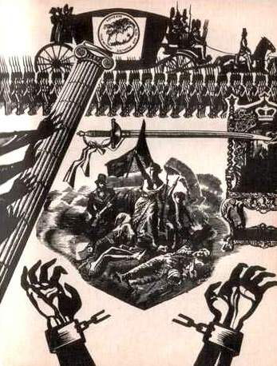
Проблемные вопросы:

- Проблема разрыва и преемственности
(континуитета) в буржуазных
революциях Нового времени
( к вопросу о периодизации
Французской революции).

- Линия буржуазно-дворянского компромисса и линия радикальная, завершавшаяся в ходе революции либо якобинской, либо бонапартистской диктатурой во Франции (к вопросу о движущих силах и результатах революции).

В работе «Восемнадцатое брюмера Луи Бонапарта» К. Маркс обосновал периодизацию французской революции конца XVIII в. Он выделил в ней три периода: господство фельянов-конституционалистов, представлявших интересы крупной буржуазии и либеральных дворян; господство жирондистов, выражавших требования торгово-промышленной буржуазии, и, наконец, её кульминацию - господство якобинцев, социальная природа которых до сих пор чётко не определена .
Классовый подход к периодизации Французской революции, в основе которого лежат, кстати, идеи Г. Бабёфа («Заговор во имя равенства»), основан на представлениях о единстве и разрыве революционного процесса на европейском континенте. Во Франции он, по мнению марксистов – ленинцев, развивался «по восходящей» и «нисходящей» линиям, что было связано с последовательной сменой власти революционных и контрреволюционных классов в стране. Эта версия мешает дифференцировать задачи, программы, социальную природу политических сил, участвовавших на разных этапах Французской революции. Ниже будет сказано о почти полувековом споре «московской» и «ленинградской» школ при определении социальной природы якобинской власти. Обе школы

руководствовались исключительно классовым подходом, игнорировали множественность общественных укладов, связанную с ней гетерогенность социальных слоёв во французском обществе накануне и в ходе революции во Франции. Марксистско-ленинский подход упрощает, на наш взгляд, представления о движущих силах революции, не позволяет объективно проследить диалектику взаимоотношений таких понятий как «реформа» и «революция», «революция» и «контрреволюция», не решает или сознательно запутывает вопрос о разрыве и преемственности (континуитете) накануне и в ходе буржуазных преобразований не только в этой стране, но и на всём европейском, ещё больше на американском континентах, где в то же время шли войны за независимость.
В пособии выделен либеральный этап Французской революции (1789-1792 гг.) как кульминационный период формационных преобразований во Франции, основанных на компромиссе буржуазно – дворянских слоёв французского общества; власть радикалов (1793-1794 гг.), представленных первым и вторым составом якобинского правительства, которые разработали ряд реформ в пользу беднейших слоёв французского населения («Вантозские декреты» и т.п., но одновременно, осуществляя государственный контроль над экономикой и массовый террор, затормозили развитие буржуазных отношений в стране. Возобновление этого процесса по нарастающей произошло во времена Директории, Консулата и Первой империи (1799-1814 гг.), когда во Франции произошёл межстадиальный переход от мануфактуры к фабрике. Это ускорило начало промышленного переворота в стране, была закреплена буржуазная государственность на основе Кодексов Наполеона, причём не только в самой Франции, но и на всём европейском континенте. Всё это действительно позволяет назвать революцию конца XVIII в. во Франции Великой, революцией европейского масштаба.
Как тенденции основные линии французской революции проявили себя уже в канун революции (май - июнь 1789 г.), когда король ещё правил. Путешествуя по Франции в 1787, 1788 и 1789 гг. английский эсквайер Артур Юнг зафиксировал не только ежемесячную, но и еженедельную, и даже ежечасную смену настроений во французском обществе накануне революции, выраженную в программах, памфлетах и прожектах либерального свойства о переустройстве страны (граф Мирабо, герцог Орлеанский и др.), в откровенно ультрароялистских (граф д'Артуа и др.) и крайне радикальных, эгалитаристских взглядах (Жак Ру и др.) 2.
В строгановской библиотеке ТГУ хранится множество источников того периода, в которых отражены требования радикалов «упразднить» не только дворянские привилегии, но и самих дворян.
На первых заседаниях Генеральных штатов основные дебаты развернулись вокруг посословного или поимённого голосования. 17 июня, после отказа первого и второго сословий поддержать поименное голосование, депутаты третьего сословия перешли в Малый зал для игры в

мяч.

Продемонстрировав редкий по тем временам пример «парламентской обструкции», третье сословие объявило себя Национальным собранием. На первый взгляд, парадоксально, но большинство депутатов первого и второго сословий поддержало этот шаг третьего сословия, ибо надеялось руками народа ограничить абсолютную власть короля. 9 июля Национальное собрание объявило себя Учредительным, иначе говоря, проявило намерение выработать основной закон государства - Конституцию.
Король к этому времени принял фатальное для себя решение: он собрал войска в Версале (всего 18 тысяч). Решение штурмовать Версальский дворец, где заседали Генеральные штаты, созрело у короля под влиянием его супруги Марии-Антуанетты. Прослышав об этом, депутаты третьего сословия, которые вначале боролись только против дворян и священников, теперь стали считать своим главным врагом Людовика XVI.
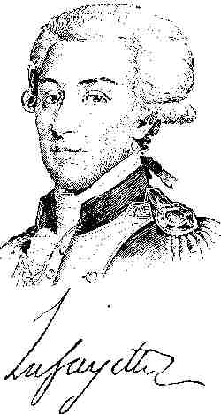
Тем временем в политическую борьбу всё больше вовлекался Париж. С весны 1789 г. в столице было неспокойно, особенно после того, как были повышены цены на продукты питания. Выборы в Генеральные штаты только «подлили масла в огонь».
14 июля 1789 г. в ответ на слухи о возможном роспуске Национального (учредительного) собрания парижане атаковали Бастилию - главную тюрьму Франции. Эту дату принято считать началом Французской революции. В ходе штурма Бастилии было захвачено оружие, которым вооружилась столичная милиция. Её отряды стали именовать Национальной гвардией, которую возглавил маркиз Лафайет. Она действовала под трёхцветным знаменем. Сегодня это национальный флаг Франции.
В течение июля революция быстро распространилась по всей стране. Этот процесс в исторической литературе получил название «муниципальной революции». Крестьяне захватывали имения сеньоров, жгли подготовленные февдистами документы, которые свидетельствовали об их многочисленных феодальных повинностях.
Либерально настроенные дворяне склонили французский парламент пойти на уступки крестьянам. В ночь с 4 на 5 августа 1789 г. Учредительное собрание принимает серию аграрных декретов, обсуждение которых велось до 11 августа. Прежде всего они касались вопроса о дворянских привилегиях.
В окончательном варианте было выработано следующее постановление:

- Отменить крепостное состояние и "право мертвой руки", под каким
бы названием это право ни существовало.
- Создать возможность выкупа или отмены сеньориальных прав.
- Ликвидировать сеньориальную юрисдикцию.
- Пресечь исключительное право охоты, владения голубятнями и
право на разведение кроликов.
- Установить денежный налог вместо десятины. Предусмотреть
возможность выкупа какого бы то ни было рода десятины.
- Отменить все денежные привилегии и иммунитеты.
- Установить равное налогообложение в соответствии с тем
порядком, который будет согласован в рамках провинциальных
ассамблей.
- Допускать все лица к гражданским и военным должностям.
- Объявить о предстоящем установлении бесплатного
судопроизводства и запретить продажу должностей.
- Отменить частные привилегии отдельных провинций и городов.

Также было провозглашено, что наследственное дворянство упраздняется навсегда, вследствие чего титулы принцев, герцогов, графов, маркизов, виконтов, баронов, шевалье и пр. не будут ни приниматься кем-либо, ни даваться кому-либо. При этом ни один французский гражданин не имел теперь права иметь никакую иную фамилию, кроме настоящей фамилии своей семьи. Всем гражданам запрещалось иметь фамильные гербы или титулы Monseigneur и Messegneurs, Excellence, Altesse, Eminence, Grandeur.
Во второй половине сентября 1789 г. Людовик XVI после долгих колебаний санкционировал все эти постановления Учредительного собрания.
К этому короля вынудили продолжавшиеся крестьянские восстания в Керси, Бретани, Франш-Конте, разрушение замков, бегство сеньоров из разоренных поместий в города.
Угроза расширения революции склонила французские власти приступить к радикальным мерам по разрушению «Старого порядка». Было объявлено о ликвидации косвенных повинностей крестьян, "баналитетных" или "охотничьих" прав сеньоров и т.п., хотя реальные повинности крестьян, связанные с их поземельными и подушными налогами, сохранялись. Тем не менее, у крестьян появилась надежда получить землю в собственность. Постепенно они прекратили погромы сеньориальных поместий. Среди сельских жителей стали зреть сомнения в целесообразности продолжать революцию.
27 августа 1789 г. Национальное собрание провозгласило Декларацию прав человека и гражданина. Французские либералы не скрывали своих амбициозных намерений создать универсальную модель конституции для всего мира. "Как филадельфийская конституция послужила примером для подражания всем другим штатам в США, так и Франция подаст пример

всему человечеству своей конституцией", - говорили депутаты Национального (учредительного) собрания.
В Декларации утверждалось: все равны перед законом; справедливый суд (ст.7); естественные права - свобода, собственность, безопасность и недопустимость угнетения: «Люди рождены и остаются свободными и равными в правах. Социальные различия возможны только в том случае, если они полезны обществу» (ст.2).
Декларация провозглашала право частной собственности, важнейшей предпосылки автономии человека в его отношениях с властью, но по ходу революции, особенно при якобинцах, наблюдалось жёсткое подчинение граждан государству.
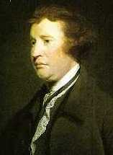
В этом смысле сравнение статей Декларации прав человека и гражданина с англосаксонским законодательством, опыт которого использовался французскими революционерами, было явно не в пользу последних. Билли о правах в Англии и США чётко разделили гражданские и политические права людей. При этом главное внимание английские и американские парламентарии уделяли защите независимых собственников и их прав от покушений со стороны государства. Это обеспечивало относительно стабильные демократические режимы правления в этих странах, позволяло им избегать революций. Составители же французской Декларации заботились главным образом не о социальном, а о государственном устройстве своей страны, в основу которого был положен принцип разделения властей (ст.16) как основы государственного управления. Это и понятно: надо было покончить с сепаратизмом провинциальных парламентов, включая Парижский, и, что более важно, исключить возрождение в стране абсолютной монархии, основанной на концепции «божественного предопределения» королевской власти. С другой стороны, начиная революцию, депутаты третьего сословия превысили свои полномочия, провозгласив себя Национальным (учредительным) Бёрк
собранием. Далеко не все в самой Франции и в Европе признавали законность этого поступка, отрицая универсальный характер Декларации прав.
Английский политический деятель, историк и публицист Эдмунд Бёрк в письме французскому дворянину решительным образом отрицал возможность обеспечить баланс политических сил в условиях парламентского правления в любой стране, где отсутствует сильная исполнительная власть. Это, считал он, приведет к разрушению суверенитета нации, ибо такое правление будет не способно обеспечить

естественные права её граждан 3.

Оснований для подобных сомнений было более, чем достаточно. Судебная система «Старого порядка» во Франции была полностью разрушена: в каждом кантоне вместо сеньориального был создан гражданский суд, в масштабах департаментов - уголовный. Судьи на всех уровнях избирались местным населением. При этом подсудимые могли воспользоваться судом присяжных, и судебная система выводилась за рамки разделения властей. Верховный суд по своему усмотрению получал право определять, в какой мере его решения ограничивают свободу людей. Дворяне, включая революционно настроенных либералов в их среде, явно не хотели расставаться с собственными привилегиями. Опасаясь углубления революции, они определённо не стремились предоставить французскому народу широкие права и свободы. Декларация весьма туманно осудила аресты без суда и следствия, весьма неопределённо гарантировала свободу совести (ст.10) и свободу слова (ст.11).

С другой стороны, как подчёркивали представители школы "Анналов", в Декларации закладывались основы народного суверенитета в форме превосходства законодательной власти над исполнительной. Французские парламентарии революционной эпохи стремились не допустить возрождения абсолютистских порядков в стране и одновременно наделили себя неограниченными полномочиями. В теории это означало утверждение парламентского правления в стране, но на практике, в условиях отсутствия баланса сил во властных структурах, это привело по мере развития революции к злоупотреблениям этими полномочиями, создало в конце концов объективные предпосылки для диктатуры якобинцев, а позднее - для наполеоновского деспотизма.
Декларация прав человека и гражданина не представила права голоса французским женщинам, что породило во Франции феминистское движение. Это явление зародилось с началом революции, проявило себя во время «похода на Версаль» в октябре 1789 г. и окончательно утвердилось в якобинский период. В 1791 г. была принята Декларация прав женщины и гражданки *. В 1793-94 гг. первые женские организации во Франции активно участвовали в процессе дехристианизации страны и занимались широкой революционной пропагандой.

Революция – женского рода *.
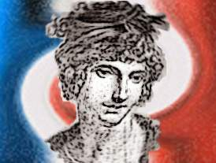
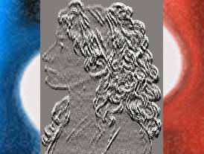

Олимпия -
- первая феминистка Европы. Теруань де Мерикур -
"Амазонка революции".
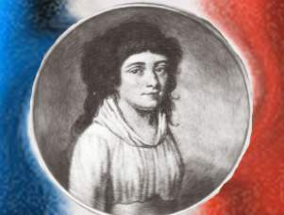
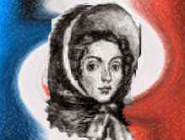

Луиза Робер де Керальо- Манон Ролан - "Душа Жиронды" "Первая республиканка Франции".
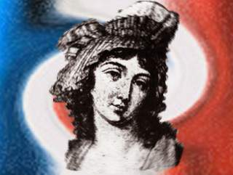
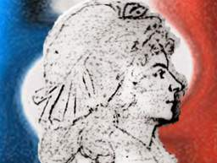

Сестра Робеспьера - Шарлотта. Шарлотта Корде. Имя, которое
Имя обязывает. говорит само за себя.

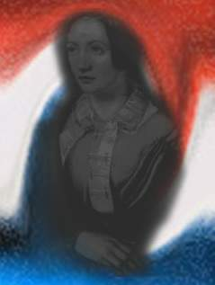



Люсиль Демулен.
Её идеалом была Мария Стюарт.

Мадам де Вьезак.
«Богоматерь Термидора»

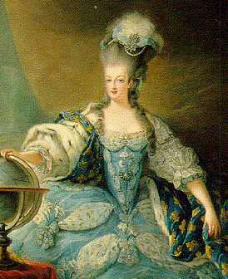

Контр-революция в женском облике: королева Франции и Наварры,
королева рококо, королева всех страданий - Мария-Антуанетта

Осенью 1789 г. король и правительство под давлением простого люда (поход на Версаль, 6 октября 1789 г.) вынуждены были перебраться
в Париж. В исторической литературе до настоящего времени активно обсуждается роль народных масс в революции, в частности, в период со времени штурма Бастилии и до похода на Версаль. Нередко можно встретить в этой связи изображение стихийно настроенной, даже озверевшей толпы, которая никем и ничем не управлялась. Современник событий 6 октября Э. Бёрк писал: «Низшее сословие! Свиной сброд! А те, кто организовал поход на Версаль – это банда головорезов и убийц, воняющих кровью. Женщины же, участвовавшие в этом походе - это неописуемые в своей мерзости фурии ада». Французский дворянский историк XIX в. И. Тэн был ещё более категоричен в своих оценках роли народа в революции: «Революционеры 1789 г. и люди, взявшие Бастилию, были самыми гнусными подонками, отбросами общества, бандитами, оборванцами".
Либерально настроенные дворяне, торгово-промышленные круги Франции требовали ускорить реформаторскую деятельность Национального
собрания .
Одной из первых была провозглашена административная реформа: ликвидированы сенешальства, женералитеты. Провинции были объединены
в 83 департамента c чётким подразделением на кантоны и коммуны.
Граждане в каждом из департаментов, как в кантонах и коммунах, выбирали должностных лиц, что обеспечивало автономию местной власти, но не нарушало политического единства страны. Местные органы власти напрямую подчинялись парламенту и министерствам в Париже.
Новое административное устройство объективно вело к экономической централизации страны, формированию единого национального рынка. Позднее, при якобинцах, была введена метрическая система и ликвидировано рабство в колониях (Наполеон позднее восстановил его).
Административная реформа способствовала утверждению политики экономического либерализма, основанной на доктрине лесеферизма (естественном ходе вещей). Это предполагало отмену монополий привилегированных компаний и производственных корпораций, снятие всех ограничений на торговлю, ликвидацию средневековых цеховых
территориальных перегородок, гильдий и т.п., что порождало конкуренцию между производителями и торговцами.
По закону, предложенному депутатом Учредительного собрания Ле Шапелье, запрещались рабочие организации – компаньонажи, а также стачки и забастовки рабочих. Этот закон, пережив не одну революцию и не один режим, действовал во Франции до 1864 г.
Формально все эти новации распространялись и на сельскую местность, но развитие здесь рыночных отношений наталкивалось на многочисленные препоны со стороны коммунальных властей.

Франция после 1789 г.

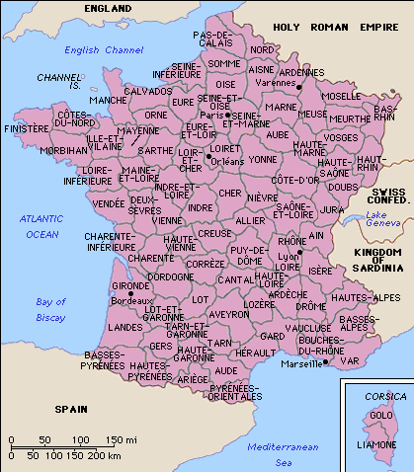

Источник: Великая французская революция. – Режим доступа: http://liberte.newmail.ru/index.html

Для решения проблемы государственного долга Вольтер и другие просветители в своё время предлагали отобрать землю у церкви (примерно 10% земельного фонда страны). По предложению депутата Национального собрания архиепископа Оттенского (более известного в мире под именем Талейран) церковные земли объявлялись biens nationaux (национальным имуществом), что означало на практике их передачу в распоряжение государства. Национализация церковных земель сопровождалась их распродажей, что, в свою очередь, потребовало массового выпуска бумажных денег - ассигнатов. Масштабный выпуск ассигнатов привёл к росту инфляции в стране. Позднее, при якобинцах, в категорию biens nationaux причислялись земли, конфискованные у дворян-эмигрантов. Операции с землёй укрепляли институт частной собственности во Франции, которая, однако, была достоянием далеко не всех французов. Национализированные земли приобретали в основном зажиточные слои французского общества, как правило, городские, и только крупные собственники во французской деревне. Приток капиталов из городов в сельскую местность разорял в массовом порядке крестьян. Историки насчитали 7,5 тыс. городских буржуа, которые приобрели в собственность 48% всей земли во Франции в то время, как 20 тыс. сельских жителей купили 52%, но 60% купленной ими земли приходилось на долю крупных земельных собственников. Именно эти состоятельные слои городского и сельского населения составили костяк французской революции на её либеральном этапе.
В июле 1790 г. Национальное собрание закрепило церковную реформу: число епархий в стране было приведено в соответствие с количеством департаментов; епископов назначали местные органы власти; все служители церкви стали получать жалованье от государства, как обыкновенные конторские служащие. Иными словами, католицизм объявлялся государственной религией. Национальное собрание потребовало от священнослужителей присягнуть на верность не римскому Папе, а французскому государству. Только половина священников решилась на этот шаг, среди которых было всего 7 епископов. Папа в ответ осудил французскую революцию, все реформы Национального собрания, особенно Декларацию прав человека и гражданина.
Всё это время готовился проект Основного закона страны, суть которого проявлялась во всех последующих многочисленных конституциях Франции, включая и современную - Конституцию V Республики (1958 г.). В 1791 г. Национальное собрание провозгласило первую в истории Франции писаную конституцию, утвержденную общенародным парламентом. По ней предлагалось созвать Законодательное собрание - однопалатный парламентский орган на основе высокого имущественного ценза на выборах. «Активных» граждан, получивших право голоса по конституции, оказалось всего 50 000, что было меньше даже численности сеньоров в стране. В новый парламент также не могли быть избраны депутаты Национального собрания.
Конституция 1791 г. способствовала ликвидации сословного строя во Франции и утверждению в стране института гражданского равенства, лишив при этом политических прав монархистов в пользу буржуазных собственников. Власть короля вписывалась в систему разделения властей, хотя за ним оставалось только право назначать и увольнять министров, т.е. формировать кабинет министров. Король также наделялся правом суспенсивного (отлагательного) вето, но парламент мог в течение трёх лет добиваться принятия желаемого закона, отклоненного королем. Это лишало Бурбонов возможности эффективно влиять на законодательный процесс, хотя революционеры 1789 г. оставляли монархистам возможность примкнуть к новой власти и даже пополнить ряды политической элиты страны.
Король тем временем бездействовал. 20 июня 1791 г. он, правда, пытался бежать из страны, но был узнан на границе почтовым служащим, возвращён в Париж, где фактически оказался под стражей в собственном дворце (так называемый «Вареннский кризис»).
1 октября 1791 г. открылось, согласно конституции, Законодательное собрание. Этот факт свидетельствовал об окончательном установлении в стране конституционной монархии. Впервые на его заседаниях был поставлен и обсуждён вопрос о развязывании войны в Европе, прежде всего как средстве для решения внутренних проблем. Законодательное собрание подтвердило существование государственной церкви в стране. Но в целом его деятельность оказалась малоэффективной, что, в свою очередь,
провоцировало французских радикалов на продолжение революции.
Европейцы по-разному отреагировали на революцию во Франции. Многие интеллектуалы и политики, поэты, музыканты, художники восхищались ею (Адам Смит, Т. Джефферсон, Бетховен, русские романтики. Последние восприняли её как великий исторический урок для России) *.
Книгу Э. Бёрка «Размышления о революции во Франции» (1790 г.) многие называют "манифестом контрреволюции". Он категорически отрицал необходимость революционного ниспровержения «Старого порядка», доказывал жизнеспособность монархии Бурбонов, осуждая французов не только за разрушение церкви, преследование дворян, игнорирование закона, но и за развал армии, флота, торговли и промышленности. Это не значило, что Бёрк идеализировал «Старый порядок», в нём он видел большой недостаток - неограниченную власть суверена над подданными. Французская монархия, по его мнению, была способна к самореформированию, что она наглядно демонстрировала со времён Людовика XIV. Революция во Франции, считал Бёрк, была результатом "заговора" вошедших в моду литераторов. Эту теорию позднее развил
В. Гюго в своём романе "93 год": "Книги родят преступления"… "Пока будут Вольтеры, будут и Мараты",- писал он.
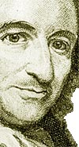
Бёрк был убеждён, что революция была следствием нарушения баланса между "земельными" и "денежными" (торговыми) интересами в стране. Законы королевства, наделяя дворян огромными привилегиями, не позволяли представителям денежной аристократии занять в обществе достойное место. При этом он предупреждал об опасности распространения по всей Европе "заговора атеистов", уже победившего во Франции.
В ответ на знаменитые "Размышления…" Берка было выпущено не менее 48 сочинений, среди которых выделяется произведение американского просветителя Томаса Пейна «Права человека» (1791 г.), где тот напротив с восхищением отзывался о реформаторской деятельности
Пейн Национального (Учредительного) и Законодательного собраний Франции 4.
Монархи Европы так же живо отреагировали на французскую
революцию. По-существу, её начало означало конец «просвещенного абсолютизма». Реформаторский процесс в Европе остановился. Опыт Польши, которая одной из первых на европейском континенте пошла по
стезе реформ, убедил европейцев, как это опасно. Польша как государство после трех разделов Речи Посполитой перестала существовать.
27 августа 1791 г. между Австрией и Пруссией была подписана «Пильницкая декларация», которая положила начало контрреволюционной деятельности европейских монархов. Сложилась первая антифранцузская коалиция. Тайно её организацию готовила и щедро финансировала Англия. Эта страна активно подталкивала европейских монархов к интервенции, поскольку хотела помешать буржуазным преобразованиям во Франции, опасаясь появления в её лице мощного конкурента для себя.
20 апреля 1792 г. новое правительство, сформированное от имени короля из депутатов Законодательного собрания, выступавших за войну, объявило о начале военных действий против Австрии. Это было ответом революционной Франции на «Пильницкую декларацию». Война велась долгие 23 года и приобрела со временем общеевропейский характер.
Демократы Европы и большинство французских радикалов осудили начало войны, хотя при этом последние надеялись, что она усугубит
проблемы страны, а это, в свою очередь, поможет им захватить власть.
Лидер французских радикалов в Законодательном собрании Робеспьер резко
выступал против объявления войны, поскольку опасался, что Франция
потерпит в ней поражение, а это остановит революционный процесс в стране.

Свобода по–французски. Рабство по–английски.

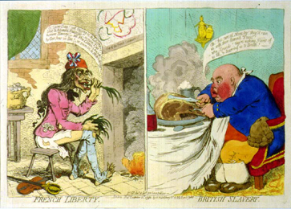

Источник: Калифорнийский университет (США).- Режим доступа: http://chnm.gmu.edu/revolution/imaging/home.html.

Людовик XVI, как и следовало ожидать, одобрил начало войны, рассчитывая
с помощью европейских монархов задушить начавшуюся во Франции революцию.
Как и предсказывал Робеспьер, французская армия очень скоро стала терпеть поражения. Она состояла из линейных войск, служивших по найму, и рекрутов, причем последние набирались как среди французов, так и среди иностранцев. Низшую часть офицерского корпуса составляли люди, умевшие руководить и прошедшие специальное обучение. Слабой стороной армии было высшее командование. Его составляли люди, совершенно не знакомые с военным искусством и обязанные своим назначением исключительно
милостям двора. Также была распространена система покупки офицерских должностей. В 1781 году вышел приказ, по которому все лица недворянского, "низкого происхождения" изгонялись из офицерского состава. Исключение составили только артиллерийские и инженерные войска, в которых часть офицеров составляли выходцы из буржуазии, имеющие специальное военное образование.
Накануне революции во Франции была предпринята реформа с целью разделения страны на 17 военных округов, а всей армии - на 21 дивизию с постоянным штатом и составом штаба. Кроме того, были введены весьма совершенные для того времени ружья с изогнутым прикладом вместо прямого и усовершенствована артиллерия, в которой начали использовать облегченные лафеты для лучшего маневрирования в бою. Однако к 1789 году реформы не были завершены.
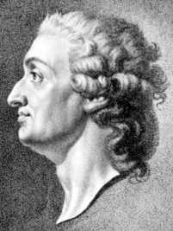
Первые поражения на фронтах спровоцировали начало гражданской войны во Франции. Законодательное собрание раскололось на фракции. Тон в нём задавали представители торгово-промышленной буржуазии, в основном от департамента Жиронда (так называемые «жирондисты»), которые, мечтая установить экономическое господство Франции на европейском континенте, настаивали на продолжении войны, Они выступили с инициативой провозглашения республиканского строя в стране, избирательная система которого должна быть основана на высоком имущественном цензе, а также предлагали закрепить частную собственность на землю. Им противостояли монархисты-конституционалисты, которые шли за Лафайетом и были против войны и провозглашения республики. Они были убеждены, что революция в стране достигла своей цели: конституция 1791 г. закрепила в стране конституционную монархию, поэтому революцию надо прекращать. И тех, и других Кондорсе
в Законодательном собрании критиковали революционно настроенные республиканцы разного толка, сторонники углубления революции в интересах простого народа. Среди них особо выделились якобинцы, предложившие проект демократического устройства Франции на основе всеобщего избирательного права (для мужчин). С якобинцами смыкались умеренные республиканцы во главе с Бриссо. «Бриссотинцы», в частности, судя по мемуарам самого Бриссо, предлагали осуществить широкие социально-экономические преобразования в интересах зажиточных крестьян и мелкой буржуазии. «Собственность - это кража, - говорил Бриссо. - Но не всякая собственность кража, а только крупная» *.
Начало военных действий на территории Франции привело в конечном итоге к ослаблению влияния фельянов и жирондистов в стране, отделило либеральный этап французской революции от радикального. Внутриполитическая борьба в стране обострилась. Война стала неотъемлемой частью революции. "Я не пророк и не знал, во что это выльется, но кое-что мог предсказать, - вспоминал об этом времени французский просветитель Кондорсе. - Революция уже покончила
с привилегиями ... и аристократии никогда не суждено больше их восстановить. Революция принесла свободу во Францию. Могут менять наши
конституции, но уже не посмеют оставить нас без оной. Могут ограничить свободу, но порабощение уже никогда не посмеет быть законным. Франция - больше не королевство; она стала Родиной" 5.
Французская революция с этого времени перестала носить элитарный характер, стала приобретать национальное, общеевропейское и даже мировое значение.

Примечания:

- Маркс К. Восемнадцатое брюмера Луи Бонапарта // К.Маркс, Ф.Энгельс. Избранные произведения. Т. 1. М., 1980. С. 443.
- Юнг А. Путешествия по Франции 1787, 1788 и 1789 / пер. с англ. и прим. С.Н. Искюля и Д.В. Соловьева. СПб.: ИНАПРЕСС, 1996. С. 128-153; French Revolutionary Pamflets.- Режим доступа: http://humanities.uchicago.edu/ARTEL.html. См. также материалы строгановской библиотеки ТГУ, где хранится множество источников, в которых отражены взгляды либералов и радикалов того периода, включая требование "упразднить" не только дворянские привилегии, но и самих дворян.
- Берк Э. Размышление о революции во Франции. М. 1993. С. 42-143.
- Пейн Т. Права человека // Пейн Т. Избранные сочинения. М.:Изд-во АН СССР, 1959. С.176-246.
- Memoires de Condorcet sur la Revolution Francaise. Paris,1824. P. 287.

Лекция № 3

ВЛАСТЬ ФРАНЦУЗСКИХ РАДИКАЛОВ

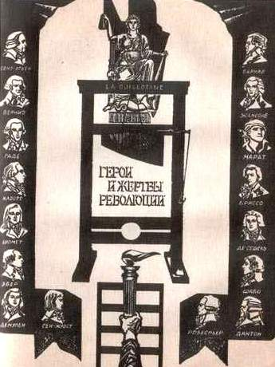

Проблемные вопросы:

- Вопрос о социальной природе якобинской власти и перспективах развития французской революции в мировой историографии (дискуссии между «московской» и «ленинградской» школами).

- Проблема якобинского террора.

К июлю 1792 г. австрийская армия дошла до Вердена. Был обнародован оскорбительный для французов «Манифест герцога Брауншвейгского», главнокомандующего объединенной австро-прусской армии, где говорилось: «Если хоть один волос упадёт с головы французского короля, Париж будет сметён с лица земли». Парижане в ответ потребовали суда над королём. Особо доставалось королеве, австриячке Марии-Антуанетте за её придворные интриги и склонность к роскоши. Простой народ связывал с ней продовольственный кризис в стране (в народе её называли не иначе, как «мадам дефицит»).
Первые поражения на фронтах только возбуждали революционный дух французского народа, укрепляли позиции левых в революции. Крайне левый радикал Марат в основанной им в это время газете «Друг народа» развернул мощную антиправительственную пропаганду. Со всех концов Франции на защиту Парижа подходили отряды добровольцев. 8 июля 1792 г. возник современный гимн Франции. В этот день к Парижу подошёл марсельский полк, распевая «Марсельезу» *. Париж был разбит на 48 секций, которыми руководила Коммуна Парижа.
10 августа 1792 г. силами волонтёров и простых парижан начался штурм дворца Тюильри - зимней резиденции французских королей 1.

Поводом к восстанию послужила переписка Людовика XVI с европейскими монархами, которая была обнаружена при ремонте королевского дворца. В ней французский король призывал роялистов Европы задушить революцию, выражая при этом готовность сдать Париж. Это уже была государственная измена. Победой простого народа 10 августа
воспользовались жирондисты, которые пообещали судить короля.
Вопросы, связанные с судьбой Людовика XVI и перспективами монархического правления во Франции, а также страх перед революцией порождали потоки речей, памфлетов, статей, книг и брошюр. Среди них можно выделить памфлет бывшего генерального контролёра финансов Калонна "О государстве Франции в настоящем и будущем", вышедший в Париже в 1791 г. Последнему году царствования Людовика XVI посвящены также записки советника короля А.Ф. Бертрана де Мольвиля. Оба автора не без оснований обвиняли революционных радикалов в том, что те рассчитывали использовать суд над королём для захвата власти в стране 2.
Австрия и Пруссия рассматривали захват восставшими парижанами королевского дворца Тюильри как благоприятную возможность для оккупации столицы Франции, тем более, что в Париже в связи с уходом добровольцев на фронт перевес был на стороне контрреволюционеров. Марат в своей газете предупреждал в это время, что роялисты могут открыть двери тюрем и выпустить на волю “орды своих единомышленников, бродяг и преступников".
В сентябре 1792 г. толпы парижан окружили парижские тюрьмы. Началась вакханалия массовых убийств и погромов, что никак не назовёшь скоротечным проявлением безумия толпы: организованные на скорую руку народные трибуналы приговорили к смертной казни не менее 1400 жертв.
Движущей силой этих убийств были санкюлоты - ремесленники, лавочники, наёмные рабочие. Они добивались ликвидации социального неравенства и создания представительного правления от всех слоёв общества; остановить инфляцию и продовольственный кризис в стране, используя механизмы регулируемой экономики.
Столичные власти скрывали масштабы сентябрьских убийств. При этом политические конкуренты в революции, жирондисты и якобинцы, обвиняли друг друга в подстрекательстве к ним. Лидер якобинцев Робеспьер призвал направить гнев народа в организованное, управляемое государством русло. Требование установить максимум цен стало одним из основных лозунгов якобинцев. Санкюлоты поддержали идею якобинцев о провозглашении новой, более демократичной конституции в стране. Выработать её должен был новый орган - Конвент, создание которого предусматривала ещё конституция 1791 г.
Осенью 1792 г. начались выборы в Конвент на основе всеобщего избирательного права для мужчин. 21 сентября 1792 г. открылись его
заседания. Первым актом Конвента стало установление республиканского
правления в стране, которое продолжалось до 1799 г. При этом Конвент
декретировал, что смертная казнь грозит всякому, кто предложит или
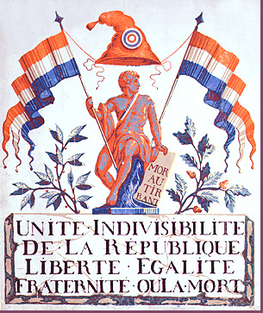
попытается установить во Франции королевскую власть.
В истории Франции это была
Первая республика (всего их в этой стране до настоящего времени будет провозглашено пять). Её часто называют жирондистской, ибо в Конвенте большинство принадлежало торгово-промышленной буржуазии от департамента Жиронда. Основными соперниками жирондистов к этому времени стали якобинцы. Между этими политическими силами в Конвенте развернулась девятимесячная острейшая борьба за власть.
Тем временем ход военных
Основной лозунг Первой республики: действий всё больше склонялся в
«Свобода. Равенство, Братство или пользу революционной Франции.
Смерть» Австрии и Пруссии было не до
неё: они в это время вместе с Россией делили Речь Посполитую.
20 сентября 1792 г. состоялась битва при Вальми *, в которой французский генерал Дюмурье остановил прусскую армию. Битва при Вальми положила начало революционным войнам Франции под лозунгом: «Мир хижинам - война дворцам», выражавшим идею перманентной
революции в целях распространения республиканской формы правления по всей Европе. Особо активно этот лозунг отстаивали крайне левые радикалы в якобинском блоке - Эбер и Шометт (так называемые "эбертисты") и "бешеные", лидером которых был Жак Ру 3.
В результате битвы при Жемапе * с австрийцами революционные войска вступили на территорию австрийских Габсбургов. Этот факт свидетельствовал о начале военных захватов, к которым революционная Франция приступила на европейском континенте.
Первой жертвой перманентной революции стали австрийские Нидерланды (современная Бельгия), в которую Франция осенью 1792 г. ввела революционные войска. В ноябре пал Брюссель. В то же время французы аннексировали Савойю.
Конвент пообещал помощь со стороны Франции всем революционным силам в Европе. На захваченных французами территориях объявлялась ликвидация феодальных порядков, провозглашались гражданские свободы: личности, слова, вероисповедания и т.п.
В январе 1793 г. Дантон обосновал доктрину «естественных границ» Франции по Рейну, что напоминало военные планы времён Людовика XIV.
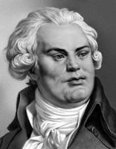
1 февраля 1793 г. Конвент объявил войну Англии. Это было логическим завершением растущей англофобии французских революционеров. Они ясно осознавали, что не кто другой, как англичане, заинтересованные в отсталости других стран, больше других стояли на защите монархических порядков в Европе. В марте врагом революционной Франции была объявлена Испания. К весне 1793 г. французы воевали практически со всей Европой.
21 сентября 1792 г. заканчивался срок полномочий Национального (Учредительного)
собрания. Под занавес своей работы оно
Дантон приступило к суду над королём как государственным изменником. Вина Людовика XVI была очевидной: мало кто сомневался, что его надо наказать за государственную измену, но в какой форме и когда? Одни предлагали провести прежде всенародный референдум (против высказалось 425 членов собрания, за - 286); другие выступали за смертную казнь, что и было в конце концов одобрено (за высказалось 387 депутатов, против - 334).
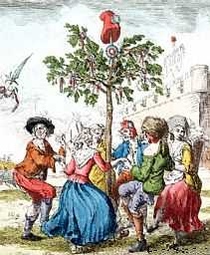
Жирондисты опасались, что могут потерять власть только потому, что проявляют непоследовательность в решении вопроса о судьбе короля. Не случайно многие из них избегали явки на судебные заседания. Робеспьер в этой связи резко критиковал поведение жирондистов. Время от времени, убеждал он депутатов Конвента, необходимо орошать «древо Свободы» кровью патриотов и тиранов. Она для
этого Дерева - естественное удобрение.
Большинством только в один голос Конвент проголосовал за немедленную казнь короля. 21 января Дерево Свободы
1793 г. Людовик XVI, которого в заточении именовали не иначе, как “гражданин Капет”, был гильотинирован 4.
Казнь короля активизировала деятельность контрреволюционеров внутри страны, особенно в католических её частях (в западных департаментах Франции, в частности, в Вандее ) *, а также за рубежом, в г. Кобленце (Западная Германия), где сосредоточилась к этому времени основная часть многочисленной французской контрреволюционной эмиграции 5. Сына казнённого короля Людовика XVII европейские монархи поспешили признать новым королем Франции. Российская императрица Екатерина II даже подписала специальный указ, по которому высылке из Российской империи подлежали французы, отказавшиеся присягнуть новому королю.
Первыми эмигрантами были родственники короля. Многие из них покинули страну сразу же после событий 14 июля 1789 г. Очередной поворот революции вызвал новые волны французской эмиграции, основную массу которой составляли дворяне. На конец 1792 г. страну покинуло около двух третей королевских чиновников и большая часть дворян.
Тем временем первая антифранцузская коалиция, которую пополнили войска Испании, Португалии и Англии, начала громить французов на всех фронтах: в австрийских Нидерландах, в бассейне р. Рейна и в предгорьях Пиренеев. В апреле 1793 г. командующий Северной армией Республики генерал Дюмурье, герой битвы при Вальми, перешёл на сторону врага.
В самой Франции развернулась полномасштабная Гражданская война.
Толчком к народным восстаниям почти во всех департаментах страны послужил декрет Национального собрания о новом призыве в революционную армию (март 1793 г.). В департаментах к югу от р. Лауры католики и роялисты использовали провозглашение этого декрета как повод для организации массовой резни республиканцев-патриотов.
Поражения на фронтах, гражданская война усугубили экономическую ситуацию в стране. Из-за инфляции, всеобщего дефицита и т.п. жизнь французов стала невыносимой. Всё это ширило ряды антиреспубликанских сил за рубежом и внутри страны. Радикалы в ответ требовали решительных действий, добивались усиления репрессий против контрреволюционеров.
Политический раскол во французском обществе обострил внутриполитическую борьбу между жирондистским правительством и его оппозицией - якобинцами, между лидерами этих течений в Конвенте Бриссо и Робеспьером.
Корни личной неприязни между ними тянулись к лету 1792 г., когда Робеспьер в Якобинском клубе почти в одиночестве выступал против развязывания войны со всей монархической Европой, тогда как Бриссо, стремившийся возглавить правительство жирондистов, затеял сомнительные контакты с королем. В октябре 1793 г. последовало исключение Бриссо из Якобинского клуба, что окончательно обнажило длительное противостояние двух основных революционно настроенных политических сил в стране, якобинцев и "бриссотианцев".
Избирательная кампания в Конвент в это время выявила симпатии парижан к якобинцам. Многие видные представители Якобинского клуба,
включая Робеспьера, Дантона, Марата, а также лидеры Коммуны Парижа
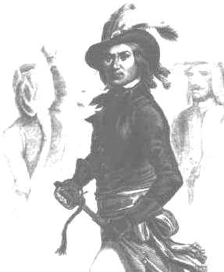
Эбер и Шометт стали депутатами Конвента. Бриссо, большинство его сторонников, включая мэра Парижа «бриссотианца» Петиона, эти выборы проиграли. Однако значительная часть жирондистов всё-таки попала в Конвент, ибо имела прочные позиции на местах. Ядро жирондистов-бриссотианцев широко поддерживала провинциальная пресса, некоторые крупные политические деятели страны, например, министр внутренних дел Франции Роланд. Как правящая политическая сила в стране жирондисты заняли места в партере зала заседаний Конвента, тогда как якобинцы, оппозиционеры, расположились на галёрке, за что получили прозвище "монтаньяры" (от фр. слова montagne - гора).
В обновлённом Конвенте как исполнительном органе страны насчитывалось примерно 60 жирондистов,
у которых однако было много сторонников и сочувствующих. Эти силы требовали роспуска Коммуны Парижа, ареста её лидеров, тогда как монтаньяры (около 300 депутатов), руководствуясь лозунгом «революционной Баррас
целесообразности», предлагали создать репрессивный орган с разветвленной сетью революционных комитетов на местах. С этого момента стала оформляться организационная структура якобинской власти и террора, заметим, ещё при жирондистах - умеренных революционерах. Якобинцы также предлагали сформировать особый комитет в Конвенте для борьбы с интервентами.
Так называемое «болото» в Конвенте (120 депутатов Конвента во главе с Баррасом) пыталось посредничать между двумя основными политическими соперниками в нём. К маю 1793 г. большинство Конвента под давлением парижан поддерживало программу монтаньяров. Жирондистское правительство было крайне озабочено расширением гражданской войны в стране и оживлением контрреволюции за рубежом. Казнь короля стала вехой в борьбе с врагами Республики. В этой связи была провозглашена серия законов о конфискации имущества эмигрантов. Жирондисты прислушались к якобинцам и образовали Революционный Трибунал, который приговаривал, как правило, без суда и следствия всех, кто выступал против революции, к смертной казни. 21 марта 1793 г. подобные органы были созданы во всех департаментах страны. 6 апреля 1793 г. в рамках Конвента был создан Комитет Общественного Спасения. Возглавил его умеренно настроенный якобинец Дантон. Фактически, это было первое правительство якобинцев. Одновременно был создан Комитет Общественной Безопасности для руководства военными действиями.
Укрепление авторитета якобинцев крайне беспокоило жирондистское правительство, и оно задумало организовать их разгром. Была создана "комиссия 12" для расследования деятельности якобинцев, которые якобы спровоцировали бессмысленные «сентябрьские убийства» и, следовательно, способствовали оживлению контрреволюции. Якобинцы в ответ обвинили
жирондистов - инициаторов бессмысленной войны, виновников продовольственного кризиса и безудержной инфляции в стране.
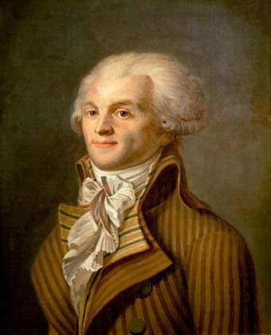
31 мая 1793 г. робеспьеристы спровоцировали массовую
демонстрацию в Париже. 2 июня Национальная гвардия окружила здание Конвента, потребовав разгона правительства жирондистов. Большинство членов жирондистского правительства было посажено под домашний арест. «Болото» в Конвенте всеми силами пыталось остановить развитие революции. Баррас и его единомышленники подготовили петицию с осуждением чисток в Конвенте и в Коммуне Парижа, из которых были изгнаны практически все жирондисты и власть в которых окончательно перешла в руки радикалов. Подписантов петиции по настоянию якобинцев временно
Робеспьер лишили права заседать в Конвенте.
Перевес сил в этом органе окончательно установился в пользу якобинцев.
В октябре 1793 г. Конвент заочно осудил и приговорил к смертной казни жирондистов, бежавших из-под домашнего ареста и возглавивших очаги сопротивления якобинской власти по всей стране. Обвинительный акт против них гласил: "Они были республиканцами при монархии и монархистами при республике". Был провозглашён закон о подозрительных, означавший введение революционного террора 6.
Таким образом, после восстания в Париже 31 мая - 2 июня 1793 г. в стране окончательно закрепилась власть якобинцев.
22 июня 1793 г. якобинский Конвент провозгласил новую конституцию; обновил состав Комитета общественного спасения, который теперь возглавил Робеспьер. Это было уже второе правительство якобинцев. Оно находилось у власти примерно год, с конца июня 1793 г. по 27 июля 1794 г.
Основные вопросы, которыми занимался теперь Комитет общественного спасения, были связаны с борьбой против внутренней контрреволюции и ведением войны в Европе, т.е. он решал те же проблемы, что и его предшественники - жирондисты и умеренные якобинцы во главе с Дантоном. Но пришедшие летом 1793 г. к власти «робеспьеристы» решали эти проблемы крайне радикальными мерами. Была объявлена всеобщая мобилизация на войну с феодально-монархической Европой (первый европейский опыт ведения тотальной войны) 7.
В стране было введено военное положение со всеми вытекающими отсюда последствиями. Возглавил этот процесс Комитет общественной безопасности во главе с Карно. По его инициативе 23 августа 1793 г. был принят закон о всеобщей мобилизации мужчин в армию. Уже к весне 1794 г. была сформирована 800-тысячная армия французов, самая крупная в Европе.
Широкие слои европейского населения были мало знакомы с философскими трудами просветителей. Для большинства бельгийцев, немцев, итальянцев представления о революции в Париже отождествлялись с французской армией. Впервые в истории Европы военные люди стали обладать всеми правами и обязанностями граждан. Армия якобинского периода постоянно подвергалась идеологической обработке и была настоящей школой политического воспитания. В ней поощрялось создание народных обществ, участие военнослужащих в политической жизни гражданских лиц посредством посещения клубов в городах, через которые проходили войска или в которых они стояли гарнизоном. Солдаты участвовали во всей той череде народных праздников, которыми отмечались революционные победы и достижения. Эти праздники подчеркивали неразрывное единство армии и гражданского населения; на них прославлялись свершения революционной эпохи, клеймились происки эмигрантов и насаждаемое священниками суеверие. В часы досуга солдаты могли посещать выдержанные в соответствующем идеологическом духе театральные спектакли в Париже и крупных городах провинции, где они рукоплескали триумфу революции и восхищался ее героями.
17 сентября был объявлен «закон о максимуме», который снизил уровень гиперинфляции в стране. Эти меры, однако, не остановили развитие гражданской войны во Франции. Более того, раскол страны углубился. Более половины департаментов осудили чистку в Конвенте, разгон жирондистского правительства, а 6 департаментов объявили войну якобинцам, добиваясь от центральных властей суверенитета для себя путём федеративного устройства страны. Якобинцы незаслуженно обвиняли "федератов" в контрреволюции, поскольку большинство из них были республиканцами, враждебно настроенными против монархистов. Фактически они боролись с
тиранией блока якобинцев и парижских санкюлотов. В Лионе, Марселе, Тулоне началось открытое противостояние "федератов" с якобинцами. В мае 1793 г. в Лионе и Марселе (втором и третьем по величине городах Франции)
"федераты" захватили власть. В ответ якобинский Конвент провозгласил: «Лион больше не существует». В октябре, после разгрома основных сил федератов в этом городе, он получил новое имя – «город Свободы».
Раскол страны способствовал оживлению роялистских сил, которые захватили Тулон, открыв этот порт для высадки британских войск.13 июля 1793 г. дворянка Шарлотта Корде заколола кинжалом Марата - «Друга
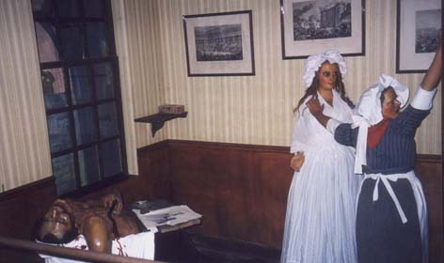
народа». Это послужило поводом для робеспьеристов организовать
массовый террор. Началось всё с казни Марии-Антуанетты и всей

Смерть Марата. – Музей восковых фигур
мадам Тюссо.

королевской фамилии; вслед пошли аристократы, за ними - жирондисты; с начала 1794 г. робеспьеристы начали казнить в массовом порядке крестьян и санкюлотов.
Весной 1794 г. Робеспьер начал уничтожать оппозицию его единоличной власти в стране. Был казнен Дантон и его последователи - сторонники завершения войны в Европе даже ценой сепаратного договора с Англией. За "дантонистами" были гильотинированы многие "эбертисты" вместе с их лидерами - Эбером и Шометтом. Последние, исповедуя мелкобуржуазный эгалитаризм, ставили перед собой по существу несбыточную цель: построить человеческое общество, основанное на всеобщем равенстве людей.
В исторической литературе накопилось много упрощенных представлений о якобинском терроре, требующих пересмотра. Главное здесь – недостаток научно-критического анализа, идеализация Робеспьера и его последователей и созданной ими системы, что было свойственно, в частности, советской историографии.
Критическое осмысление феномена якобинского террора началось уже на следующий день после термидорианского переворота. Массовый террор 1794 г., организованный робеспьеристами, принципиально отличался от террора 1793 г. *
Робеспьер и его единомышленники использовали террор в борьбе за личную власть, против своих критиков как слева, так и справа. 10 июня
1794 г. были узаконены казни без суда и следствия. Общая цифра жертв массового террора точно не определена, историки называют разные цифры: от 25 до 40 тыс. плюс 300 000, которые находились в это время в тюрьмах. Робеспьер, опираясь на учение Руссо, вывел формулу «революционной целесообразности», рассматривая террор как «добродетель», основанную на «обшей воле». При этом он утверждал, что «идея выше человека». «Закон самосохранения нации, - провозглашал он, - высший закон природы».
Радикализм "робеспьеристов" выразился также в создании новой культуры, которую принято называть в исторической литературе санкюлотским стилем. В стремлении сформировать нового человека якобинцы явно перещеголяли даже большевиков, введя революционный календарь, отменив воскресенье и святых. Новое летоисчисление начиналось от первого года ликвидации монархии во Франции. Появились новые названия месяцев: термидор, вандемьер, брюмер, вантоз, жерминаль и т.п. Политика дехристианизации во Франции была частью процесса, свойственного многим европейским странам. Европейцы в процессе перехода из Средневековья в Новое время постепенно стали руководствоваться государственными интересами, заменяя религию светским мировоззрением как принципом организации буржуазного общества. В свою очередь Церковь была не способна перестроить себя, оказалась невосприимчивой к вызовам времени. В ноябре 1793 г. якобинский Конвент отменил Культ Бога (Культ Иисуса Христа) и объявил о создании Культа Разума. 7 мая 1794 г. был провозглашен Культ Высшего Существа.
По всему видно, что якобинцы оставались деистами. Они пытались реконструировать основы всей европейской цивилизации, но при этом, как и их учителя- просветители, отвергали атеизм.

Радикальный этап французской революции вошёл в историю страны и всей Европы созданием одной из первых на континенте национальных армий на добровольной основе; в это время родилась идея тотальной войны. Простой народ Франции на этом этапе революции был широко вовлечен в политику.
Противоречивые действия, которые осуществляли якобинцы, вызывали резкие протесты различных слоёв французского общества. В стране началась гражданская война. В ответ "робеспьеристы" организовали массовый террор, который привел в конечном итоге к крушению их власти.
В советской историографии, начиная с 20-х гг. и до начала 70-х гг. XX в., велись широкие дискуссии о социальной природе якобинской власти. В этой связи в нашей стране сложились так называемые «московская» и «ленинградская» школы. В 1960 - 70-е гг. представители этих школ пытались согласовать между собой, скажем сразу, безуспешно, вопрос о классовой природе якобинской власти. Тон, в котором велась полемика, отличался жесткостью и нетерпимостью. Представители «московской школы» (А.З. Манфред и др.) настаивали на определении мелкобуржуазной природы якобинского блока, выделяя слева - «эбертистов» (идеологов перманентной революции, инициаторов массового террора и т.п.), справа - «дантонистов», представлявших торгово-промышленную буржуазию, которые требовали прекращения массового террора и завершения революции. В центр они ставил "робеспьеристов", которые в своей внутренней и внешней политике колебались то влево, то вправо и которые в конце концов переказнили в борьбе за свою власть всех своих союзников 8.
Сторонники «ленинградской школы» (В.Г. Ревуненков и др.) были убеждены, что в год якобинского правления во Франции установилось «двоевластие»: власть простого народа в лице Коммуны Парижа и власть «буржуазных революционеров», которую олицетворял Конвент 9.
Пост-советская историография в нашей стране находится в поисках новых подходов к изучению Великой французской революции, обновляя проблематику темы, преодолевая "якобиноцентризм". С точки зрения перспектив исторического развития Франции спор о социальной природе якобинской власти не имеет большого смысла. Важно понять, что ни одна из политических сил в якобинском блоке, кроме "дантонистов", не была заинтересована в прекращении губительных для своей страны войны и революции.
После краха якобинской диктатуры сначала термидорианцы, а затем Наполеон Бонапарт продолжали воевать со всей Европой, что сопровождалось сворачиванием демократических завоеваний Франции и, в конечном итоге, обрекло её на сокрушительное поражение, в результате которого была реставрирована монархия Бурбонов.

Примечания:

- В библиотеке Строганова хранятся воспоминания жирондиста Шарля Барбару, в 27 лет погибшего на эшафоте, которые были опубликованы его сыном (Париж, 1822). В них освещены подготовка и организация восстания, приведшего к низвержению монархии и аресту короля.
- M. De Calonne Del’Etat de la France,présent et à venir. Londres,1791. P.80. Bertrand de Molleville A.F. Mémoires secrets pour servir a l’histoire de la dernière année du règne de Louis XVI. Londres, 1797. – Библиотека Строганова.
- В строгановской библиотеке ТГУ хранятся донесения из Парижа посла Венецианской республики своему правительству; письма Гюаде, Лафайета, Дюмурье королю; выдержки из протоколов заседания Законодательного собрания; текст выступления Дюмурье в Национальном Конвенте 10 октября 1792 г.; Манифест Дюмурье народу Бельгии от 26 октября 1792 г., его письмо в Конвент от 11 марта 1793 г. с призывом к войне с Голландией.
- Обращает на себя внимание оценка этой акции в книге М. Лимона на французском языке «Жизнь и мученичество Людовика XVI, короля Франции и Наварры, умерщвлённого 21 января 1793 г.», которая хранится в отделе редких книг НБ ТГУ. Она написана в стиле памфлета и была издана в Брюсселе в 1795 г., а также в Аугсбурге, Дюссельдорфе и других городах Германии, во Фландрии и в Англии. Автор не ограничивается выражением горечи и негодования по поводу казни короля. Лимон стремится доказать, что смертный приговор, вынесенный Национальным Конвентом Людовику XVI, был противозаконным.
- Сергиенко В.Ю. Конституционные монархисты - эмигранты времён французской революции конца XVIII в. // Новая и Новейшая история.2003. №5. С. 59-74. Д.Ю. Бовыкин Смерть Людовика XVII: архив герцога де ля Фара Европа// Международный альманах. Тюмень, 2001. С. 121-125.
- Бачко Б. Робеспьер и террор // Исторические этюды о французской революции (Памяти В.М. Далина). М.: ИВИ РАН, 1998. Чудинов А.В. Суровое "счастье Спарты" (Современники Французской революции о феномене Террора).- Режим доступа: http: //liberte.newmail.ru/Tchoudinov 2.htm.
- Форрест А. Французские солдаты и распространение революции в Европе.- Режим доступа: http://liberte.newmail.ru/Forrest.html; Соколов О.В. Высшие офицеры французской армии и революционное правительство 1792-1794 гг. // От старого порядка к революции. Л.: Изд-во ЛГУ. 1988. С.125-135.
- Проблемы якобинской диктатуры. Симпозиум в секторе истории Франции Института всеобщей истории АН СССР 20-21 мая 1970 г. // Французский ежегодник, 1970. М., 1972. С. 278-313.
- Чудинов А.В. Прощание с эпохой (размышления над книгой В.Г.Ревуненкова "Очерки по истории Великой французской революции 1789-1814 гг."). Смирнов В.П. Образ французской революции в пост-советской историографии.- Режим доступа: http://liberte.newmail/ru/Smirnov.html

Лекция № 4

ЭПОХА ДИРЕКТОРИИ И КОНСУЛАТА ВО ФРАНЦИИ

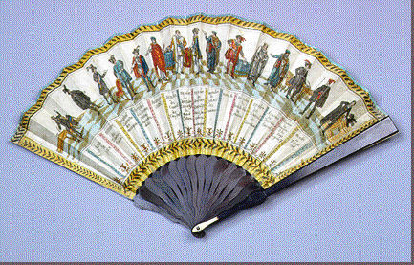
Проблемный вопрос:

Диалектика революции и контрреволюции в период Директории и Консулата,1795-1799 гг. (К вопросу о конечных рамках революционного процесса во Франции).

Массовый террор (только в г. Нанте было казнено 2 000 человек) и новая якобинская религия окончательно подорвали авторитет робеспьеристов в глазах депутатов Конвента. Речь Робеспьера 26 июля 1794 г., в которой он оправдывал якобинский террор, вызвала панический страх депутатов за собственные головы. В рамках Конвента созрел заговор, которым руководили депутаты Конвента Тальен и Баррас. 27 июля 1794 г.
(9 термидора) они возглавили контрреволюционный переворот. 22 видных робеспьериста вместе со своим лидером были казнены на Гревской площади. С властью якобинцев в стране было покончено.
Как исполнительный орган к власти во Франции пришла Директория в составе 5 человек, чтобы избежать диктатуры одного. По отношению к членам Директории предлагалось три ценза: имущественный, оседлости и возрастной, колеблющийся в пределах от 30 до 50 лет. Новая власть представляла интересы нуворишей - богатой французской буржуазии, нажившейся в ходе революции, ратовала за возвращение к революционным принципам 1789 г.
Санкюлоты устранились от политики. Горожане-бедняки больше всех пострадали от якобинского террора, поэтому они не меньше богачей боялись продолжения революции.
В общественной жизни Франции в годы термидорианской контрреволюции распространилась фривольная культура, салонная мода и т.п. Насаждался католицизм, хотя "Культ Разума" и новый календарь не были отменены.
После термидорианского переворота в Конвент вернулись жирондисты. Коммуна Парижа как орган самоуправления столицы была разогнана.
Комитет общественного спасения, игравший при якобинцах роль главного исполнительного органа в стране, был превращен в один из 16 второстепенных комитетов Конвента, исполняя функции внешнеполитического ведомства. Было запрещено судить без суда и следствия, отменён в этой связи закон от 10 июня 1793 г. (22 прериаля).
Термидорианцы начали преследовать и арестовывать организаторов якобинской диктатуры. Все пострадавшие от революционного террора требовали расправы над людьми II года революции .
Разгулявшись по всей стране, контрреволюционная стихия в конце концов вышла из-под контроля новых властей. Границы между личной неприязнью к соседу и политическими разногласиями между людьми были стерты. Особый размах реакции проявился на юге Франции, где в своё время зародились очаги Гражданской войны против якобинского правления, в частности, в Провансе, в Руанской долине. По улицам Парижа победно разгуливали юнцы (les jeunes gens), уклонившиеся от воинской повинности, мюскадены (les muscadins) и щеголи (incroyables), как их называли, в зеленых и черных колетах и с завернутыми кверху (как перед казнью) косичками, устраивали балы жертв гильотины и распевали «Пробуждение народа», эту марсельезу реакции *. Песня направлена против «террористов, кровопийц, убийц и душителей»; распевалась она во всех общественных местах: в театрах, в садах и даже на трибунах в самом Конвенте перед открытием заседаний.
Политическая реакция в годы термидорианского правления сопровождалась обострением денежно-кредитных проблем страны, с которыми всё чаще сталкивалось население Франции. Новые власти, опираясь на лозунги экономического либерализма, отменили максимум на цены, демонтировав тем самым практику государственного регулирования экономики, провозглашённую якобинцами на II году республики. Таким путём термидорианцы возрождали прнцип свободного предпринимательства и торговли, что естественным образом спровоцировало мощную волну гиперинфляции в стране.
Весну 1795 г. французы встретили в условиях голода и холода: мясо, молочные продукты, топливо, мыло и т.п. стали абсолютно недоступными для массового потребителя, особо для горожан. В этих обстоятельствах вновь стало возрождаться санкюлотское движение с призывами остановить контрреволюцию и предотвратить экономическую катастрофу.
20 мая 1795 г. (1 прериаля III года республики) толпы парижан окружили здание Конвента. « Хлеб – физическая причина бунта, а духовная – якобинская Конституция 1793 г.», - рапортовал начальству командир полицейских, охранявших здание Конвента. На следующий день войска парижского гарнизона разметали повстанцев, а немногочисленных монтаньяров, которые руководили бунтовщиками, приказано было арестовывать и расстреливать.
Этот последний, по-существу, всплеск французской революции имел важные последствия. 22 августа 1795 г. (в прериале) термидорианцы провозгласили Конституцию III года Республики, сохранив по ней республиканское устройство страны, двухпалатный парламент, избираемый на основе высокого имущественного ценза .
По сути, были продублированы французские конституции 1791 и 1793 гг. Подтверждались правовые нормы 1789 г., формально сохранялась Республика. Но главным достоинством человека считалось теперь обладание богатством.
В Конституции III года закреплялась власть Директории как исполнительного органа страны, члены которой назначались парламентом. Правительство наделялось широкими полномочиями вплоть до права вводить чрезвычайное положение в стране, объявлять цензуру прессы и разгонять народные демонстрации. Ведомственные и муниципальные органы управления избирались народом, но Директория имела право в любое время их распустить. Кроме того, на места предполагалось посылать специальных уполномоченных, назначаемых Директорией, которые были призваны контролировать соблюдение законов, издаваемых Законодательным собранием.
Исполнительная власть по Конституции III года строилась на основе "ответственного министерства" перед парламентом. Директория становилась простым исполнителем не только принятых законов, но и политической воли законодателей. Она лишалась права вето, законодательной инициативы, права ратификации мирных договоров, не могла выносить суждение о легитимности выборов, не имела права назначать высших финансовых должностных лиц республики.
В октябре 1795 г. новое правительство Франции, создание которого к этому времени было одобрено плебисцитом (всенародным голосованием), начало свою работу. Первой его акцией было провозглашение амнистии политическим заключенным. Одним из первых был также декрет новой власти о двух третях бывших членов Конвента, которые могли быть избраны в новый состав Законодательного собрания. Так термидорианцы пытались обеспечить преемственность в законотворческой деятельности нового парламента. При этом из числа двух третей исключались монархисты и все подозреваемые в якобинизме, что вызвало протесты как тех, так и других и, в конечном итоге, привело 13 вандемейера IV года (4-5 октября 1795 г.) к роялистскому мятежу в Париже. Войска парижского гарнизона легко разогнали 20-тысячную толпу мятежников.
Внутренняя политика Директории также способствовала возрождению левого движения в стране. Так называемые неоякобинцы стали воссоздавать революционные клубы под лозунгами защиты термидорианской конституции. Левые демонстрировали свою лояльность новому режиму в надежде вернуться к революционному террору. Призрак 1793 года, естественно, пугал консервативно настроенную часть французского общества, буржуазных собственников, землевладельцев. Один из новых директоров – аббат Сиейес, прославившийся в начале революции своим памфлетом «Что такое третье сословие?», возглавил оппозицию правительству. Критики Директории открыто протестовали против ежегодных шумных избирательных кампаний, требовали сократить огромные затраты правительства на содержание дорогостоящего бюрократического аппарата управления страной, призывали вернуться к принципам 1789 г.
Под давлением оппозиции термидорианцы стали открещиваться от своих новых союзников в лице неоякобинцев, сопровождая это разгоном их клубов и запрещая их газеты.
На выборах в Законодательное собрание в 1797 г. монархисты получили большинство, и Директория вынуждена была организовать 18 фрюктидора (4 сентября 1797 г.) государственный переворот, осуществив разгон Законодательного собрания, аннулировав при этом итоги выборов в 49 избирательных округах. Роялисты ответили новым восстанием: улицы Парижа перекрыли баррикады сторонников восстановления монархии в стране. Чтобы успокоить своих противников справа, термидорианцы досрочно обновили правительство, заменив в составе Директории ряд одиозных фигур. Одновременно была запрещена роялистская пресса, многие вернувшиеся дворяне-эмигранты были посажены в тюрьмы.
Видную роль во всех этих антиконституционных акциях термидорианцев сыграл Наполеон Бонапарт. Использовав впервые в истории военного искусства артиллерию в городских условиях, Наполеон разметал баррикады монархистов. За это он получил от властей Директории должность коменданта Парижа, чин генерала, ему было поручено командовать Южной армией французов .
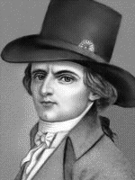
Монархисты в это время понесли и другую потерю: умер наследник престола Людовик XVII - сын казненного короля. В 1795 г. было официально объявлено о смерти молодого короля без королевства, и его дядя, граф Прованский, объявил себя королем под именем Людовика XVIII.
К власти в стране рвались также ультрароялисты - сторонники восстановления абсолютистских порядков в стране во главе с графом д’Артуа, что не устраивало ни крестьян, ни средний класс. Директория в этих условиях вынуждена была опереться на военных. Путь к власти Наполеону был открыт.
Бабёф Легко, опираясь на шпионскую деятельность парижской полиции, Директории удалось подавить заговор крайне левых радикалов во главе с Гракхом Бабёфом. По Конституции III года у нас нет одного короля, у нас их пять, доказывал Бабёф санкюлотам Арраса. Заговорщики исповедовали программу коммунистического равенства и революционной диктатуры «без народа, но для народа» . В мае 1796 г. состоялся суд, приговоривший Бабёфа и его соратников к смертной казни.
Директория продолжила антиклерикальную политику времен якобинской дехристианизации: был восстановлен революционный календарь 1793 г., отменён воскресный день и т.п. Эти меры вовсе не добавили авторитета термидорианцам в глубоко религиозной среде французского народа.
Тем временем военные действия, которые Франция вела против всей Европы, продолжались, причём менялся их изначально революционный оборонительный характер. Директория расширила экспорт революции за границу, создавая в массовом порядке «дочерние республики» на юге Европы. Иными словами, она продолжала практику якобинцев, которые в своё время, опираясь на зародившееся национальное самосознание французов, расширяли территорию Франции в рамках «естественных границ» (Альпы, Пиренеи, Австрийские Нидерланды - современная Бельгия, левый берег Рейна).
Якобинцы в 1793-94 гг. осуществляли на захваченных территориях не только реквизиции и налогообложение местного населения, но также проводили реформы, направленные против феодальных отношений. Директория же на этих территориях поощряла только откровенный грабеж, что в немалой степени способствовало стабилизации французской экономики: страна, наконец, избавилась от гиперинфляции 1795-96 гг.; французские власти инициировали социальную политику: начали выплачивать пенсии; организовали доступное всеобщее образование и т.п.
В области внешней политики Директория руководствовалась геополитическими соображениями. В отличие от якобинцев, которые мечтали о перманентной революции, она, как пишет английский автор П. Палмер, действовала в национальных интересах своей страны ⁵.
В марте 1795 г. Франция заключила мир с Пруссией и Испанией, но продолжала войну с Австрией и Англией за установление своего господства, прежде всего, в бассейне Средиземноморья. Французы намеревались пересечь Альпы, нацеливаясь на Ломбардо – Венецианскую область на Севере Италии. Осуществить эту задачу было поручено удачливому генералу Наполеону Бонапарту.
Итальянские походы Наполеона в 1796-97 гг. оправдали надежды Директории сверх всяких ожиданий. Французы не только захватили Северную Италию, но под угрозой захвата Вены, столицы Австрии, вынудили Габсбургов признать так называемую Цизальпийскую республику на итальянской территории, подписав с ними Кампоформийское мирное соглашение (17 октября 1797 г.).
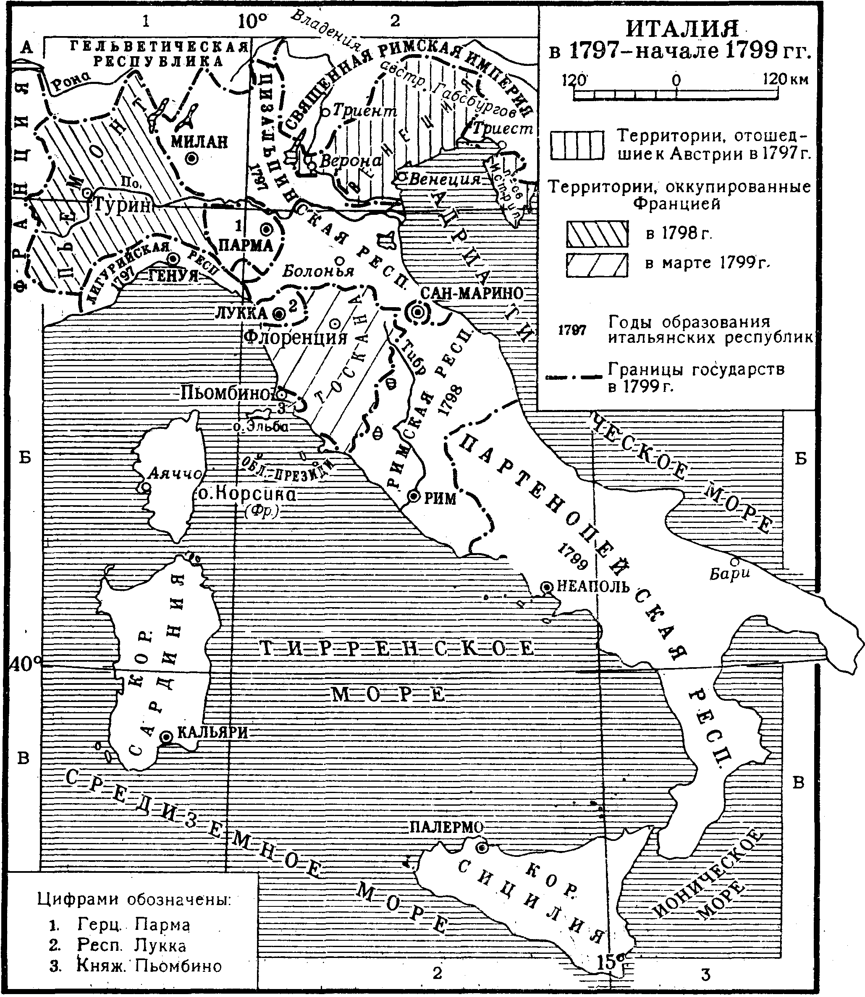
Захватив голландские Нидерланды – опору Великобритании на европейском континенте, Франция провозгласила здесь под своим протекторатом Батавскую республику. Позднее число республик на европейском континенте, подконтрольных Франции, было расширено: Гельветическая республика в Швейцарии, Римская республика в центральной Италии и Партенопейская республика со столицей в Неаполе. Для воплощения в жизнь республиканских идей на Апеннинском полуострове была хорошо удобренная политическая почва. С момента штурма Бастилии в июле 1789 г. итальянская печать последовательно информировала общественность своей страны о событиях в революционной Франции, правда, упрощая их, сводя всё к борьбе французского парламента с Людовиком XVI. По мере нарастания революционных процессов во Франции эти новости на страницах итальянских газет и политических брошюр стали наполняться всё более демократическим содержанием. Бдительная цензура итальянских королей и принцев была не в состоянии остановить процесс распространения радикальных идей в самой Италии. Частично это можно объяснить тем, что либерально настроенное итальянское дворянство и буржуа-предприниматели были крайне разочарованы результатами деятельности «просвещенных монархов» своей страны, которые приостановили административные и политические реформы, направленные на объединение и возрождение Италии. Революционный пример Франции послужил источником новых надежд для широких слоев во многих итальянских государствах, породив, в частности, в этой среде масонское движение.
Расширение французской территории за счёт других европейских государств обусловило уязвимость границ Франции, что подтолкнуло Великобританию в союзе с Австрией и Россией организовать в марте 1798 г. вторую антифранцузскую коалицию. Австрийские и российские войска захватили в ходе военных действий Цизальпийскую республику в Северной Италии, дошли до г. Турина, изгнав французов из всей долины р. По. После того, как французские войска оставили Неаполь и пала Партенопейская республика, по всей Северной и Центральной Италии развернулось мощное восстание итальянских крестьян, возглавляемое кардиналом Руффо. Повстанцы не только устраивали массовую резню республиканцев, но попутно опустошали замки итальянских аристократов.
Повстанческая армия крестьян Тосканы под лозунгом «Да здравствует девственница Мария!» захватила все важные городские центры Тосканы, Ломбардии и Пармы, громя по ходу еврейские финансовые дома и убивая местных якобинцев.
В сентябре 1799 г. пала Римская республика. Французская армия оставалась только в Генуе. Основная масса так называемых итальянских якобинцев бежала во Францию.
Дорогостоящая война со второй коалицией ускорила падение Директории, хотя Швейцария, Северная Италия и Нидерланды по-прежнему оставались в сфере влияния Франции и после падения режима термидорианцев в 1799 г.
Таким образом, в ходе Великой французской революции конца XVIII в. можно чётко выделить два основных периода:

Либеральный период (1789-1792 гг.) - время Генеральных штатов, Национального (учредительного) и Законодательного собраний во Франции. Эти органы выработали первую в истории Европы писаную конституцию, юридически оформившую конституционную монархию, провозгласили первую в истории страны республику и провели ряд важнейших социально-экономических преобразований, которые обеспечили межформационный переход феодальной Франции к рыночным буржуазным отношениям.

Радикальный период революции (1792-1794 гг.) - время законодательной и исполнительной деятельности якобинского Законодательного собрания, Конвента и Комитета общественной безопасности, который возглавил ведение войны в Европе, сначала ради обороны своей страны, а затем с целью территориальных захватов; якобинцы организовали массовый террор, вовлекая в политику всё более широкие слои французского общества.

В мировой историографии нет согласия по вопросу о времени завершения Французской революции, её реальных результатах и достижениях. Советские авторы, опираясь на марксистско-ленинскую методологию, связывали её окончание с казнью "робеспьеристов" 9 термидора (27 июля 1794 г.), хотя
К. Маркс в своё время утверждал, что Французская революция закончилась с установлением системы Консулата во Франции, не отрицая тем самым реформаторской деятельности термидорианцев. Французский историк - либерал А. Олар продлил дату окончания Французской революции до прихода Наполеона Бонапарта к власти в качестве Первого консула в
1801 г., подчёркивая при этом, что войны, которые он вёл в Европе, способствовали межстадиальному переходу от мануфактурного производства к фабрично-заводскому, обусловили начало промышленного переворота не только в самой Франции, но и на всём европейском континенте .
При термидорианцах «Старый порядок» во Франции был окончательно разрушен. Они реализовали главный лозунг Первой республики: «СВОБОДА, РАВЕНСТВО, БРАТСТВО», причём слово «братство» в период правления Директории было трансформировано в теорию и практику французского национализма.
Термидорианцы окончательно закрепили в стране институт гражданства, при этом "свободу" и "равенство" они понимали исключительно как свободу и равенство для буржуазных собственников. "Французская революция ни в коем случае не заканчивается в термидоре, - писал ещё в 1960-е годы английский историк Р.Р. Палмера. - Термидор, в известном смысле, был позитивным аргументом в пользу революции. Основополагающие либеральные и конституционалистские идеи всей революционной эры вновь заявили о себе" .
Тем не менее, термидорианцам, как и их предшественникам - жирондистам и якобинцам, так и не удалось восстановить общественный порядок в стране, создать стабильное правительство; их деятельность не вышла за пределы тоталитарной демократии. Подавление любой оппозиции новой власти привело к массовой политической апатии французского народа.
В целом, время Директории во Франции характеризовалось 4-х летним периодом борьбы между законодательной и исполнительной властью, заговорами и переворотами. Никакого заранее продуманного плана политических реформ термидорианцы не имели. Они ослабили власть комитетов Конвента, отменили максимум, прекратили гонения против церкви, начали демонтаж системы террора. В то же время продолжала действовать система временного революционного правительства, во многом сохранялась революционная фразеология и т.п. Свергнув якобинцев, Франция так и не получила долгожданной стабильности: политические репрессии и развал в экономике усугубляли тяжелое положение населения в голодную зиму 1794/1795 годов. Девиз Директории: "Ни короля, ни анархии" свёлся к "политике качелей" между её противниками как слева, так и справа, которая завершилась установлением диктатуры Наполеона Бонапарта.

Примечания:

- Показательны в этом смысле неизданные бумаги Робеспьера, Сен-Жюста, Пайяна, хранящиеся в библиотеке Строганова в ТГУ. Комиссия, которая готовила их к печати по заданию термидорианцев, предварила свой отчёт следующим замечанием: "Робеспьер и его сторонники исповедовали принципы, отличные от принципов Руссо, что имело свои последствия. Руссо хотел, чтобы люди любили свободу, Робеспьер хотел вернуть людей к тирании, следовательно, свободу он представлял им ненавистной, он ловко пользовался террором, этим вульгарным орудием тиранов". - См. Rapports de la Rеvolution Anglaise avec celle de France; Et rapprochements politiques sur les causes et effets de ces rapports. Paris, 1802.
- Французская Конституция 1795 г.- Режим доступа: http:// www.hist.msu.ru/ER/text/cnst1795.htm. Бовыкин Д. Ю. "Глас народа" и конституция 1795 года // Вестник МГУ. Серия 8. История.1996. N 5. Он же. Термидор: старые проблемы и новые споры // Французский ежегодник 2000: 200 лет Французской революции 1789-1799 гг.: Итоги юбилея. М.: Эдиториал УРСС, 2000. C.88-102.
- Вандаль А. Сочинения в 4-х т. Т.1. Возвышение Бонапарта. Ростов н/Д: Феникс, 1995. 576 с.
- Гракх Бабёф.Второе обращение к инфернальной армии и санкюлотам Арраса, 18 фрюктидора III года (4 сентября 1795 г.)// Бабеф Г. Сочинения. Т.3. М., 1977. C.421.
- Олар А. Политическая история Французской революции. Происхождение и развитие демократии и республики, 1789-1804:пер. с фр. М.: Огиз,1938. С. 2-9.
- Palmer R.R.The Age of the Democratic Revolution.Vol. 2. Princ,1964. P. 129-131.

Лекция № 5

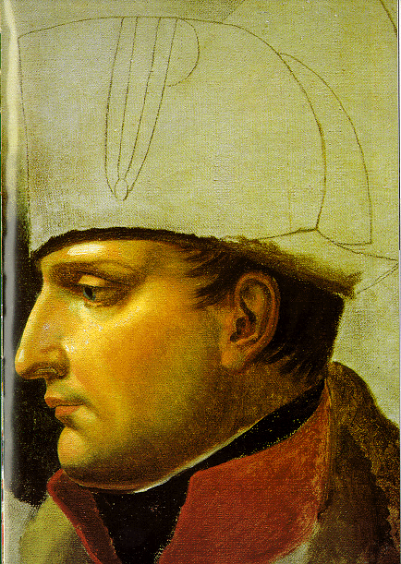
МЕСТО НАПОЛЕОНА БОНАПАРТА В ИСТОРИИ

Проблемные вопросы:

- Бонапартизм как переходная форма к буржуазной государственности в эпоху Консулата и I Империи
(1799-1815 гг).
- Оценка исторического места Наполеона Бонапарта и его деятельности в историографии ("голубая" и "чёрная" легенды о нём).

Директория продолжала войну в Европе, всё больше попадая в
зависимость от военных. При этом она находилась под постоянным давлением как слева, со стороны неоякобинцев, так и справа, со стороны роялистов - сторонников восстановления власти Бурбонов во Франции. В этих условиях на единоличную власть в стране стал претендовать один из 8 самых удачливых генералов термидорианской эпохи - Наполеон Бонапарт, военная карьера которого успешно началась с 1793 г., после разгрома англичан под Тулоном.
Наполеон Бонапарт принадлежал к бедной корсиканской дворянской фамилии. Служил во французской королевской армии; в 1785 г. был демобилизован. С юных лет он мечтал о славе Александра Македонского:
"Я слишком поздно родился. Александр после захвата Азии объявил себя сыном Юпитера". Наполеон приветствовал начало Французской революции, в годы которой он не только славно воевал, но и удачливо занимался спекуляцией, перепродавая недвижимость. Якобинцев Наполеон ненавидел:
"Будь Робеспьер даже моим братом, я бы также казнил его". Свою политическую карьеру Наполеон начал как один из трёх консулов после государственного переворота 18 брюмера VIII года республики (9 ноября 1799 г.) 1.

1799 - 1804 гг. - эпоха Консулата во Франции была закреплена в Конституции VIII года революции (1799 г) 2. Она была одобрена через
плебисцит 3 млн. голосов французов, которые поддержали лозунг Наполеона при формировании правительства: "Ни красных колпаков, ни красных каблуков", т. е. ни якобинцев, ни аристократов. По конституции предполагалось создать правительство из представителей различных политических группировок, официально признавалась идея народного суверенитета, представительного правления и республики. В основе Конституции лежала идея «сдержек и противовесов»: три Консула как исполнительная власть; Государственный совет, которому было предписано составлять проекты законов и определять основные направления внутренней и внешней политики страны, а также контролировать деятельность министерств. Трибунату предписывалось проводить экспертизу законов, которые предлагал на его рассмотрение французский парламент - Законодательный корпус. Последний состоял из двух палат: верхней палаты - "Совета пятисот", и нижней - "Совета старейшин". Обе палаты избирались коллегией выборщиков, причём на основе высокого имущественного и возрастного ценза. Гарантом новой конституции провозглашался независимый от всех ветвей власти Сенат.
По Конституции 1799 г. французы формально наделялись избирательными правами, но сама избирательная система страны напоминала сложную шараду: граждане голосовали только за коллегию выборщиков, которые в свою очередь составляли список кандидатов в депутаты Законодательного корпуса. При этом Консулы (на практике – один Наполеон Бонапарт) могли по своему усмотрению заполнять вакантные места как в парламенте, так и в Сенате. Постепенно членство в коллегии выборщиков превращалось в почетную обязанность лояльных власти знатных французских граждан, которую те могли исполнять в течение всей своей жизни. Таким образом, все органы власти в стране: и законодательная, и судебная, и, тем более, исполнительная, практически перестали зависеть от воли избирателей. Новые власти во Франции оправдывали этот факт необходимостью обеспечить профессиональное управление страной под лозунгом: «Власть верхов, доверие низов». Срок службы судей, например, объявлялся пожизненным. Это, однако, не помешало Наполеону, уже в годы I Империи в 1808 г. провести чистку судебных органов. Более того, Наполеон собирался вовсе ликвидировать Уголовный суд, но вынужден был уступить настойчивым возражениям со стороны Государственного совета.
С февраля 1800 г. были ликвидированы выборы органов местного самоуправления. Утвердилась практика назначения чиновников сверху донизу: из Парижа в департаменты направлялись префекты и суперпрефекты (что-то вроде королевских интендатов времён короля Людовика XIV). Эта система назначений от имени министерства внутренних дел Франции продержалась в стране не один век и была ликвидирована только в 1982 г., с приходом к власти в стране социалистов во главе с Ф. Миттераном. Она стала краеугольным камнем диктатуры Наполеона Бонапарта, который установил жесткий контроль над органами власти всех уровней: в центре, в департаментах, в коммунах, где также управляли назначаемые министерством внутренних дел мэры. Все местные органы власти обязаны были главным образом обеспечить непрерывное поступление налогов в государственную казну и организовать нескончаемый поток призывников в наполеоновскую армию.
В своё время Директория издала закон о всеобщей воинской повинности мужчин с 19 лет. Это помогло Наполеону создать самую крупную по численности армию на европейском континенте. Была только одна возможность избежать призыва в армию: иметь рост ниже 5 футов 1 дюйма (1м 54 см.), что, однако, не освобождало низкорослых мужчин от службы Отечеству: таких использовали на вспомогательных работах. Женатых также не освобождали от военной службы. Французские юноши, как могли, избегали воинской повинности: богатые семьи откупали своих детей, а бедным призывникам оставалось только одно средство: дезертирство. Семьи
дезертиров суды приговаривали к военным постоям.
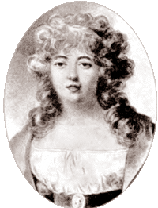
Реальной во Франции была только власть Первого консула Наполеона (два других консула – аббат Сийес и Дюко - имели совещательные голоса). Когда один из трибунов Б. Констант попытался противостоять сложившейся расстановке сил в Консулате, его тут же изгнали из Трибуната. Чистками всех органов власти в стране занимался Сенат, а в 1807 г. он попросту распустил Трибунат. Салонная жизнь Парижа, процветавшая в годы Директории, постепенно затухала. Прекратил, в частности, своё существование широко известный в Париже салон мадам де Сталь - любимицы либерально настроенной столичной богемы, а сама она
Мадам де Сталь вынуждена была иммигрировать в Швейцарию. В 1803 г.
Сенат разогнал факультет политических наук в Национальном
институте. Пресса была поставлена под жесткий контроль цензуры. Из 70 столичных газет, издаваемых в Париже до Брюмера, выжило только 4. На местах пресса практически прекратила своё существование. Из 13 газет, сохраненных Наполеоном по всей Франции, только "Монитер юниверсель" была объявлена "единственной официальной газетой". При этом Наполеон подчёркивал, что любыми средствами пытался "обуздать лошадь, иногда капризную", имея в виду общественное мнение в стране и в мире, которое при этом он называл "продажной девкой" 3. Формирование общественного мнения было поручено ордену Почётного легиона, созданного в 1802 г. В то же время так называемый "черный кабинет" занимался перлюстрацией писем. "Мушары", тайные агенты в составе специальных отделов полиции, вели борьбу с контрабандой, наблюдали за рабочими, крестьянами, военными.
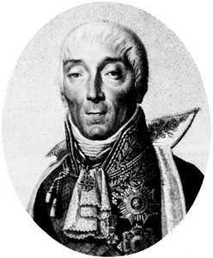
Наполеон не создал пространных философских произведений: в 1799 -1815 гг. у него просто на это не оставалось времени. Но в письмах, приказах, прокламациях, а иногда в анонимных статьях, опубликованных в "Мониторе", он высказывал довольно ясно свое отношение к революции, Старому порядку, необходимым государственным реформам, гражданскому законодательству, и его точка зрения в большинстве случаев становилась официальной.
Столичная элита раскололась на яростных сторонников и противников системы Консулата, тогда как основная масса французов переживала политическую апатию. Большинство населения Франции воспринимало потерю своих политических свобод хладнокровно и безучастно. Немногих сопротивляющихся режиму подавлял широко разветвленный полицейский аппарат. Была образована секретная полиция, которую возглавил бывший якобинец Фуше 4. Фуше
Трудно себе представить страну, в которой власть, ликвидировав свободные выборы, была бы способна смириться с открытым политическим инакомыслием. Общественные организации как неоякобинского, так и роялистского толка были поставлены под жёсткий контроль секретной полиции. Фуше регулярно инсценировал покушения на Наполеона, выявляя таким образом его противников как слева, так и справа. В 1801 г. после одного из таких фиктивных покушений Наполеон приказал выслать в Гвиану (колонию Франции) свыше сотни французских граждан, в основном, санкюлотов, подозреваемых в якобинизме. В 1804 г. в Париж из-за границы агенты секретной полиции тайно доставили принца Евгения - вероятного претендента на французский престол от Бурбонов. Здесь он был убит при не выявленных до сих пор обстоятельствах.
Тем не менее, система Консулата нашла широкую социальную опору в третьем сословии, которое начинало революцию во Франции. Этот слой
французского общества вовсе не стремился предоставить режим личной власти Наполеону, помня о Робеспьере, но надеялся с помощью властного генерала создать дееспособное правительство, которое обуздает, наконец, политическую суматоху в стране, и наполнить лозунг «Собода, Равенство, Братство» буржуазным содержанием.
Вопреки надеждам французских нуворишей Наполеон стал постепенно присваивать себе всю полноту власти в стране. В 1802 г. он объявил себя с согласия Сената пожизненным Консулом, в 1804 г. – Императором. Право наследования императорской власти распространялось на всех его родственников. Во Франции было ликвидировано всякое разделение властей, основанное на системе «сдержек и противовесов». Таким образом был перечёркнут основной принцип функционирования государственной власти, заложенный в конституциях 1791, 1793 и 1795 гг. В Европе зародилась новая династия - династия Бонапартов.
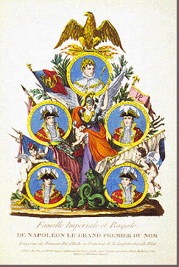
Как Первый консул Наполеон лавировал между интересами различных слоёв французского общества, добиваясь экономической и политической стабильности в стране. Эта политика является неотъемлемым качеством бонапартистского правления. Он поощрял развитие промышленности и торговли, способствовал созданию акционерных компаний, сам был крупным владельцем акций. В 1802 г. был создан Французский банк и образованы
Советы по делам фабрик и мануфактур. Окончательно была оформлена частная собственность на землю.
Наполеон заигрывал с армией: всячески Герб Дома Бонапартов
поощрялась сверхсрочная служба (в стране был объявлен 7-летний срок военной службы). Высший командный состав французской армии получил имения. В годы I Империи была создана императорская гвардия.
В 1801 г. Наполеон подписал Конкордат с папой Пием VII. Католицизм в который уже раз во Франции был объявлен государственной религией, хотя одновременно подтверждалась веротерпимость к другим конфессиям. Римский Папа признал необходимость национализации церковной собственности во Франции, но взамен попросил Наполеона организовать содержание приходов. В ответ на эту просьбу французское правительство потребовало для себя право назначать епископов, а жалованье выплачивало только церковнослужителям протестантского толка, выделив их в отдельные конгрегации и консистории. Содержание протестантских приходов стало существенной статьей расходов местных бюджетов, но это позволило властям нейтрализовать кальвинистов, критикующих Конкордат.
Под контроль были поставлены 60 тыс. евреев, религиозные конгрегации и консистории которых были сосредоточены в основном в эльзас- лотарингском регионе Франции. Официально признанные раввины также призваны были служить интересам французских властей, хотя денег от государства они не получали.
Став императором, Наполеон прекратил выплачивать жалование всем священникам, объявив: "Каждый приход кормит своего попа», а в 1808 г. было принято решение об отмене долгов евреям- ростовщикам со стороны крестьян Эльзаса. Эта грабительская акция была оправдана властями
империи необходимостью «социальной натурализации» всех евреев
в стране.
Большинство консервативно настроенных католиков не одобрило Конкордат, укрепивший позиции галликанской церкви, которая обслуживала безграничные амбиции Наполеона. Не случайно же тот называл французских попов «духовными префектами» страны, которые призваны были «укреплять и множить национальные традиции страны и прививать народу любовь к власти».
Централизованное управление и жёсткая вертикаль власти во Франции, закреплённая в годы Консулата и I Империи, стала классическим проявлением политики так называемого "бонапартизма", распространённой формы буржуазного правления в переходную эпоху от феодализма к капитализму (протекторат О. Кромвеля в Англии; канцлерство О. Бисмарка в Пруссии, а затем его власть в качестве общегерманского канцлера в годы Второй империи; аграрный и политический «бонапартизм» П.А. Столыпина в России в начале XX в. и т.п.).
1804-1814 гг. - время I Империи во Франции. Основав в 1804 г.
новую династию, Наполеон использовал страх французов, боявшихся возвращения Бурбонов. Свою власть как императора Франции он закрепил в новой конституции, также одобренной через плебисцит. При этом свободные выборы в стране отменялись окончательно. Очень скоро появилось имперское, по существу, буржуазное дворянство. По приказу Наполеона был составлен список из дворян- землевладельцев (600 семейств), прилежных налогоплательщиков, ежегодный доход которых был не ниже 3 тыс. ливров. Только на эти семейства дворян распространялась система патронажа власти, и за ними закреплялись широкие привилегии, но право наследования получили только те из них, ежегодный доход которых составлял не менее 30 тыс. ливров в год. Среди таких лиц дворянского происхождения были в основном генералы наполеоновской армии, сенаторы, архиепископы и члены Государственного Совета, которые пополняли свои богатства за счёт высокого государственного жалованья и установленной пожизненно пенсии.
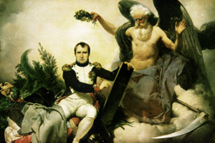
В 1809 г. Наполеон женился на австрийской принцессе Марии-Луизе, приобщившись таким образом к древнейшей в Европе династии Габсбургов (до этой женитьбы он сватался к дочкам российского императора Павла I, но ему, тогда Первому консулу Франции, было отказано).
Великим достижением Наполеона считаются буржуазные Кодексы,
в составлении которых он лично участвовал и которыми очень гордился.
"Я выиграл 40 сражений, но главная Этот юридический документ, который
моя победа - Кодексы". непосредственно готовил
Государственный Совет, имел колоссальные последствия для постреволюционного развития не только французского общества, но и всей Европы. Его фундаментальные положения, основанные на римском праве, распространились в ходе наполеоновских войн по всему европейскому континенту.
В «Кодексах» все французы были объявлены гражданами своей страны, равными перед законом; сословия ликвидировались; церковь отделялась от государства. Таким образом средний класс Франции избавился от своей сословной неполноценности. Ему была гарантирована безопасность собственнических прав. Феодальные титулы и привилегии упразднялись. Во Франции стали утверждаться договорные формы собственности и властные структуры буржуазного содержания. Государственные должности теперь можно было только заслужить или купить.
Всё это удивительным образом сочеталось со средневековыми порядками в стране, направленными против либерального индивидуализма, зародившегося в годы Французской революции. Были восстановлены цеховые отношения «ученик-учитель», а также гильдии книгоиздателей, адвокатов, нотариусов, врачей и т.п. Так власти стремились усилить коллективистские начала в обществе (профессиональные, религиозные, семейные и т.п.) и подавить тем самым свободу действий отдельной личности. Однако рабочие организации в стране распускались. Был подтвержден закон Ле Шапелье времен Французской революции, запрещавший стачки и забастовки рабочего люда 5.
Гражданский кодекс явно был нацелен на возрождение в стране патриархальных традиций: главой семьи провозглашался муж - "защитник своей жены»; культивировалась заповедь: «да убоится жена мужа своего» и т.п. Это было направлено на снижение того статуса, которое женщины Франции получили в годы революции, в условиях зародившегося тогда феминистского движения.
При регистрации семьи отменялось обязательное религиозное причастие; вводился гражданский брак. Осуждались длительное воздержание и целибат, заключение поздних браков. Развод (за исключением доказанного факта прелюбодеяния жены) и розыск отцовства запрещались. Фактически Наполеон поощрял многожёнство, заботясь о пополнении своей армии, с которой он мечтал завоевать не только Европу, но и весь мир. Объективно его политика в области семейных отношений ограничивала влияние церкви на брачную жизнь французов.
Восхождение Наполеона на политический Олимп Франции во многом зависило от его успехов в войнах. Начало им положили итальянские походы 1796-97 гг., в результате которых были разгромлены австрийские войска в ломбардо-венецианской области Италии и армия сардинского короля. После этого успеха Наполеон планировал разгромить и оккупировать Англию – векового конкурента Франции на европейском континенте, организатора и активного участника всех антифранцузских коалиций. С этой целью в провинции Булонь на северо-западе Франции было начато формирования так называемого "булонского корпуса". К августу 1805 г. Булонский лагерь включал в себя 2300 десантных судов и 130 тыс. чел. Одновременно Наполеон решил осуществить поход в Египет *, захват которого позволил бы Франции контролировать морской путь в Британскую Индию. В Европе этот поход не без оснований рассматривали как стремление Наполеона захватить Ближний Восток и Южную Азию.
В 1798 г., в связи с началом похода Наполеона в Египет, сложилась вторая антифранцузская коалиция, в которой против Франции впервые участвовала Россия. Этот поход, как известно, закончился гибелью наполеоновской армии в Сирии, где измученные невзгодами и боями солдаты заболели чумой.
Сам Бонапарт, покинув остатки французских войск на Ближнем Востоке, минуя организованную английским адмиралом Нельсоном военно-морскую блокаду, благополучно вернулся в Париж, где был встречен как национальный герой. Французская буржуазия, приветствовав генерала фейерверками и иллюминацией, надеялась с его помощью разрушить власть Директории, «политика качелей» которой перестала устраивать французских нуворишей.
В ноябре 1799 г. Наполеон разогнал "Совет старейшин" и "Совет пятисот". В историю Франции эти события вошли как «переворот 18 брюмера 1799 г.». В это время из Италии к границам Франции были переброшены австрийские, русские и английские войска, чтобы, воспользовавшись политическими беспорядками в стране, вторгнуться на её территорию. Войска Республики остановили союзников на границе, предотвратив таким образом непосредственную угрозу безопасности своей страны. После этих событий многим французам стали очевидны перспективы затяжной войны со всей Европой.
Нация ожидала решающих побед Бонапарта над союзниками по антифранцузской коалиции. Очень скоро он стал оправдывать эти ожидания, развязав военные действия практически во всех концах европейского континента. Первой крупной победой на этом пути стал разгром австрийских войск в битве при Маренго * в июне 1800 г. После того, как Габсбурги потерпели очередное поражение от французов на территории Германии, они предложили Наполеону мирные переговоры. Вопреки сопротивлению Директории мирный договор с Австрией - одним из основных организаторов антифранцузских коалиций, был подписан (Люневильский мир, 1801 г.). Он закрепил за Францией ряд территорий в бассейне Средиземноморья. Лишившись своего основного союзника в рамках второй антифранцузской коалиции, Англия также пошла на мирные переговоры с Францией. В марте 1802 г. стороны подписали Амьенское перемирие, закрепившее статус-кво на европейском континенте.
В Европе наступил мир, который, правда, продержался не более года. Западные историки до сих пор не могут договориться, какая же из сторон – английская или французская – несёт ответственность за возобновление военных действий на европейском континенте уже в 1803 г. Но ясно одно: ни Англия, ни Франция не хотели отказываться от своих имперских амбиций.
Отступив от условий Амьенского перемирия, Наполеон аннексировал предгорья Альп. Французские войска были введены также и в Батавскую республику. Это окончательно нарушило баланс сил на европейском
континенте. Под угрозой потери своей независимости оказались
Нидерланды и ряд государств на Севере Италии. Свои действия Наполеон
оправдывал тем, что Англия отказалась вывести свои военно-морские силы с о. Мальта, что также предусматривало Амьенское перемирие. Со своей стороны, английский премьер – министр Уильям Питт-младший (1759-1806 гг.), был глубоко убежден, что Наполеон не только не остановится в своей захватнической политике на европейском континенте, но и не оставит своих надежд организовать французское вторжение на Британские острова.
В 1803 г. Англия, подталкиваемая отказом Наполеона предоставить английским предпринимателям и торговцам "режим наибольшего благоприятствования" на европейском континенте, начала формировать третью антифранцузскую коалицию (Австрия, Россия, Швеция, Англия). Поводом для возобновления военных действий против Франции послужило убийство герцога Энгиенского, одного из претендентов на французский престол от династии Бурбонов. Война с третьей коалицией закончилась потерей для Франции и Испании их военно-морских флотов в Трафальгарском сражении (21 октября 1805 г.) *. Тем не менее, Наполеон продолжал расширять свои территориальные захваты в Европе, провозгласив контроль I Империи над немецкими государствами и княжествами, которые были расположены на левом берегу р. Рейна (было объявлено о создании так называемого "Рейнского союза" под протекторатом Франции). Этому, безусловно, способствовала победа Наполеона над Австрией и Россией в Аустерлицком сражении (2 декабря 1805 г.). По условиям Пресбургского мира Австрия также передавала под протекторат Франции Венецию и Тироль.
Пруссия в годы третьей антифранцузской коалиции сохраняла нейтралитет, но после того, как был образован "Рейнский союз" и рухнул суверенитет Ганновера, она, претендуя на объединение вокруг себя всех немецких государств и княжеств, стала организатором четвертой антифранцузской коалиции.
В ходе двух сражений с Францией в течение 19 дней: под Йеной и Ауэрштедтом в октябре 1806 г. ∗, прусская армия - одна из лучших армий в Европе, была разгромлена. Современники событий говорили по этому поводу: «Наполеон дунул и прусские войска рассыпались». Французская армия заняла Берлин, вынудив Гогенцоллернов заплатить огромную контрибуцию, дать согласие на французскую оккупацию территорий ряда немецких государств и княжеств. Фактически Северная Германия превратилась в сферу влияния Франции. После этого Наполеон Бонапарт объявил о "континентальной блокаде" Англии, обязав все завоеванные французами европейские государства прекратить торговлю с ней.
Военные победы вскружили голову Наполеону, вселив в него уверенность, что можно легко, опираясь на покоренные народы Европы, задушить экономику Англии. Наполеон планировал, провозгласив "континентальную блокаду", организовать кризис перепроизводства британских товаров, банкротство лондонского казначейства и рост безработицы в стране. После этого, рассчитывал Наполеон, Франция легко захватит британские заморские владения, окончательно лишив Англию рынков сбыта товаров. Это заставит её примириться с господством Франции на европейском континенте.
На практике же «континентальная блокада» бумерангом ударила по самой Франции. Все иностранные торговые суда нейтральных стран вынуждены были, прежде чем пристать к французским берегам, получить лицензию британских властей. С другой стороны французские торговые суда были блокированы мощным английским военно-морским флотом. Отчаявшись, французские купцы и предприниматели вынуждены были сбывать почти задаром свои товары заезжим перекупщикам, чаще всего американским.
Тем временем, русские войска, союзники Пруссии по четвёртой антифранцузской коалиции, продолжали сражаться с французами на территории Европы, проведя с ними две битвы: при Прейсиш – Эйлау *
(8 февраля 1807 г.) и Фридлянде * (14 июня 1807 г.). Эти сражения не принесли успеха ни одной из воюющих сторон.
Между Россией и Францией был подписан секретный Тильзитский мир, по которому два императора согласились признать за каждой из сторон их сферы влияния в Европе. При этом Наполеон пообещал России помочь в её борьбе с Оттоманской империей, но при условии, что Россия присоединится к экономической блокаде Англии. По условиям Тильзитского мира Священная римская империя немецких государств (Первая германская империя) была разрушена. На территории, доставшейся Пруссии после трёх разделов Речи Посполитой, Наполеон воссоздал под своим покровительством польское государство - "герцогство Варшавское".
В 1807 - 1808 гг. Франция господствовала практически на всём европейском континенте, кроме Балкан, Англии и России. К этому она стремилась со времён Людовика XIV. В состав I Империи вошли земли левого берега Рейна. На троны Испании, Италии, Голландии, Швеции были посажены братья Наполеона Бонапарта или родственники его первой супруги Жозефины. Так, королевство Голландию (бывшую Батавскую республику) возглавил брат Наполеона Луи; королевство Вестфалию – брат Джером; Неаполитанское королевство – пасынок Юджин и т.п.
Военные успехи Наполеона - безусловное следствие его полководческого таланта, благодаря которому он усовершенствовал военную теорию и практику, в чём Франция нуждалась со времён своего поражения в Семилетней войне. Организуя "континентальную блокаду" Англии, как Наполеон писал в мемуарах, он "принёс свободу европейцам, изолировав нацию шкиперов».
Практически все страны мира пострадали от «континентальной блокады». Из-за нехватки колониального сырья в Европе остановилось хлопчатобумажное производство; крупные атлантические портовые города: Нант, Бордо, Амстердам, долго не могли оправиться после окончания войн с Наполеоном. Блокада нанесла урон также экономике Англии: стал снижаться экспорт английских товаров, в британской казне сократились резервные запасы золота и т.п.
Европейские купцы и предприниматели, особенно испанцы и португальцы, находили обходные пути торговли с Англией, рассматривая эту страну как выгодный рынок сбыта своих товаров и нуждаясь в импорте английских промышленных изделий. Своенравный русский царь Александр I откровенно не соблюдал условия Тильзитского мира. Это стало дополнительным стимулом для Наполеона ускорить подготовку к агрессии против Португалии, Испании и России.
С 1808 г. против Наполеона в Европе стало зарождаться партизанское движение, в частности, испанская герилья. Франция направила на Иберийский полуостров дополнительно 300-тысячное войско, чтобы задушить в колыбели национально-освободительное движение испанского и португальского народов, которому помогал британский военный корпус. Войска маршала Мюрата, посланные Наполеоном, прошли с боями весь Иберийский полуостров, но были наголову разбиты в районе г.Байлена плохо обученными и слабо вооруженными испанскими «герильясами».
Европейские державы воспользовались "байленской катастрофой"* и сформировали пятую антифранцузскую коалицию. События в Испании оттянули начало войны Франции с Россией.
В 1810 г. Россия окончательно отказалась от континентальной блокады Англии, возобновив с ней полномасштабную торговлю. Франция использовала это как повод, чтобы начать войну с Россией.
В июне 1812 г. многонациональная 600-тысячная наполеоновская «Великая армия» начала поход на Москву, чтобы, как образно говорили по этому поводу современники этого события, подобно Дон Кихоту, воевавшему с мельницами, разбить «колосса северных варваров» и раз и навсегда отбить у русских охоту претендовать на свои сферы влияния на европейском континенте. Однако, конфуз Наполеона в России оказался масштабнее и трагичнее донкихотского.
19 октября началось позорное отступление французов из Москвы по Старой Смоленской дороге, уже разграбленной французами во время похода на Москву. Наполеон потерял от голода, холода и боёв с русскими партизанами более двух третей своей армии. Назад, во Францию, из русского похода вернулось только 100 тыс. солдат.
В ходе войны с Россией против Наполеона сложилась шестая антифранцузская коалиция. В 1813 г., уже в ходе "заграничных походов" русской армии, в «битве народов» под Лейпцигом *, остатки французских войск были разгромлены. 30 мая 1814 г. союзники по шестой антифранцузской коалиции оккупировали Париж. Наполеон был арестован и сослан на о. Эльба в качестве губернатора. Территориальные границы Франции были определены в рамках 1792 г. Было объявлено о первой реставрации монархии Бурбонов.
Осенью 1814 г. был созван Венский конгресс в целях переустройства послевоенной Европы. Воспользовавшись раздорами между союзниками по антифранцузской коалиции о разделе военных трофеев, Наполеон бежит с о. Эльба. Он достиг Парижа практически без единого выстрела. На его сторону переходили даже роялисты.
В период с марта по июнь 1815 г., вошедший в историю Франции как «сто дней», Наполеон снова управлял страной. Союзники по антифранцузской коалиции оставили споры между собой и ополчились против «узурпатора». Сложилась последняя, седьмая антифранцузская коалиция.
18 июня 1815 г. прусские войска под командованием фельдмаршала фон Блюхера и английские войска под командованием герцога Веллингтона разгромили при Ватерлоо * войска Наполеона. Он во второй раз отрекся от престола. На этот раз он был сослан далеко в Атлантику, на о. Св. Елены, где и умер в 1821 г. С Францией союзники подписали повторный мирный договор.
Историки разных поколений со времён I Империи во Франции и до наших дней пытались определить место Наполеона в истории: кто он - «просвещенный монарх», диктатор или революционер - продолжатель дела Французской революции. Наполеоном во все времена восхищались и демократы, и аристократы Европы; в то же время его поносили как те, так и другие.
Французский историк XIX в. Масон восторженно говорил о Наполеоне: "Подлинное чудо человечества". Л.Н. Толстой в "Войне и мире" писал о нём: "Ничтожнейшее из орудий истории. Какой жулик был Наполеон! Маленького роста, не француз, корсиканец. Его выдвинула революция и какая революция! Светлых пятен не найдёте, нельзя найти, пока не исчерпаете всех чёрных, страшных, которые представляет это лицо. Жалкая толстая фигура, с брюхом, в шляпе, шляющаяся по острову Святой Елены и живущая воспоминаниями своего былого quasi - величия. Поразительно жалкая гадина!".
Постепенно складывалась историография о Наполеоне,
в основе которой лежали противостоящие друг другу «голубая» и «черная» легенды о нём. Основой "голубой" легенды стали мемуары Наполеона, написанные под его диктовку камердинером Ласказом, а также его огромная 32-х томная переписка, изданная в середине XIX в.
О мемуарах Наполеона Бальзак писал: "Это самая прекрасная книга в мире... Это произведение даст Наполеону то, что Евангелие Иисусу Христу". Диктуя свои мемуары, писал французский историк А. Собуль, возглавлявший в своё время Общество робеспьеристских исследований в Сорбонне, Наполеон Бонапарт вёл «последнюю битву за своё место в истории". В них он изображал себя "сыном революции", мятежной личностью, сторонником либеральных ценностей, миротворцем.
Находясь в изгнании, Наполеон Бонапарт внимательно следил за европейской прессой, видел, в какую сторону движется буржуазная Европа. Ради утверждения либеральных, демократических ценностей на европейском континенте, утверждал Наполеон в мемуарах, он создал империю, режим личной власти. Выдвигая лозунг "Соединённые Штаты Европы", доказывал Наполеон, он стремился решить вечную проблему войны и мира на европейском континенте, добился заключения Амьенского перемирия, но монархи Европы, поощряемые Англией, нарушили его, организовывая одну за другой антифранцузские коалиции. "Мемуары Ласказа", выйдя в свет в 1821 г. в 8-ми томах, стали бестселлером, были переведены на все европейские языки, кроме русского.
Бонапартистская иллюзия в какой-то мере исчерпала себя в годы революции 1848-1849 гг. в Европе. После её поражения о Наполеоне высоко отзывались, пожалуй, только поляки, которым тот помог частично восстановить их государственность после разделов Речи Посполитой. В это время доминировала "чёрная легенда" - негативная оценка жизни и деятельности Н. Бонапарта, которую последовательно развивали с одной стороны роялисты, изображавшие его тираном, "уродливым ребёнком французской революции", а с другой – буржуазные либералы эпохи Реставрации Бурбонов во Франции (мадам де Сталь, Б. Констан и др.). Они изображали Наполеона "душителем свобод 1789 г.". Именно в таком духе писала о Наполеоне в своих мемуарах де Сталь. Стендаль ответил на мемуары мадам де Сталь "Размышления о французской революции" романом "Жизнь Наполеона Бонапарта", в котором он называл её произведение "злобным, хотя и талантливо написанным пасквилем жестоко обиженной женщины" (мадам де Сталь в своё время влюбилась в Наполеона Бонапарта, но была отвергнута им).
70 - е гг. XIX в. - 1914 г. - золотая пора "голубой" легенды о Наполеоне. Униженная в ходе франко-прусской войны Франция жаждала реванша, готовилась к большой войне с Германией, нуждалась в этой связи в национальном герое. Наполеон, как никто другой, подходил на эту роль.
Эпоха Консулата и I Империи оставила в истории Франции значительно меньший след, чем Французская революция. В это время всего лишь происходило закрепление наследства Французской революции: было окончательно покончено с наиболее архаичными формами феодализма. Жёсткая централизация, которую французские власти проводили в это время, была направлена против традиционного сепаратизма провинций. Решительно покончив с избирательной природой власти и остатками революционных элементов во Франции, Наполеон в то же время сохранил институт гражданского равенства и обеспечил французам формальное равенство возможностей стать собственниками. Но всё это он подчинил одной цели: удовлетворению своих безграничных военных и имперских амбиций, поиску людей и денег для своих многочисленных войн. Милитаризация экономики и общества стала доминирующим признаком бонапартистского правления.

Примечания:
- Биография Н. Бонапарта. – Режим доступа: http: //www. hrono.ru /biograf/napoleon.html. См. также Тарле Е.В. Наполеон. М.:Наука,1991. Верне Г. История Наполеона. – Режим доступа: http://www /Library/ vernet/index.
- Проект Конституции VIII года был составлен аббатом Сийесом. См. Конституция Французской Республики 22 фримера VIII года (13 декабря 1799 г.) // Конституции и законодательные акты буржуазных государств в XVII-XIX вв. (Англия, США, Франция, Италия, Германия): сб. документов /под ред. П.Н. Галанзы. М.: Гос. изд-во юрид. лит., 1957. С. 422-432.
- Туган-Барановский Д.М. Лошадь, которую я пытался обуздать. – Режим доступа: http://vivovoco.rs1.ru/VIVOVOCO.HTM.
- Егоров А. Фуше. – Режим доступа: http://liberte.newmail.ru/fouche-book.html.
- Documents upon Napoleon and the Reorganization of Religion. – Режим доступа: http://www.napoleonseries.org/reference/diplomatic/code.
Шеминанд Ж. Время для разоблачения мифа о Наполеоне Бонапарте и
бонапартизме. – Режим доступа: http://revisionists.by.ru/index.htm. The
Civil Code. Napoleon Series.org. – Режим доступа:
http://www.napoleonseries.org /reference/political/code.

Заключение

История Франции на рубеже XVIII-XIX вв. стала значимой вехой формационных и цивилизационных изменений на европейском континенте. Пройдя в своём развитии ряд этапов (либеральный и радикальный этапы Французской революции конца XVIII в.; термидорианский этап и этап Консулата (1795-1799. 1799-1804гг.); время Первой Империи (1804-1814 гг.) она в экспериментальной форме продемонстрировала всему миру возможные пути утверждения буржуазной государственности: конституционную монархию, республику, бонапартизм. Этот процесс сопровождался закреплением в общественном сознании Европы идей Либерализма и Национализма как альтернатив Просвещению и Консерватизма и Романтизма как реакции европейцев на поражение Французской революции и Наполеоновские войны. Французская революция обеспечила переход страны от абсолютной монархии к представительному режиму, определила приоритеты этой страны в апробации разнообразных форм гражданского общества на разных этапах его развития на рубеже XVIII-XIX вв. В этом уникальность исторического опыта Франции в изучаемое время, его значения для всего мира.
Французская революция положила начало разрушению сословных барьеров на европейском континенте, распродаже дворянских земель крестьянам, ввела новое государственное устройство - парламентскую республику как образец управляемой демократии в международном масштабе. Французское государство в годы революции станет гарантом равных прав для всех граждан своей страны. Это воплотится в первый в истории Европы документ, утвердивший права человека и гражданина. Как отмечал А. Собуль, “Декларация прав человека и гражданина" стала евангелием и катехизисом нового порядка: национальным катехизисом, по определению Барнава, политическим евангелием, согласно Мирабо.
История Франции в то же время показала, что путь от управляемой демократии к диктатуре может быть предельно короток. В Конституции 1795 г., утвердившей власть термидорианцев и Директории уже отсутствует понятие "естественного права" граждан своей страны.
В итоге Французской революции так и не удалось достичь баланса между правами индивида и требованиями общества в целом. Французские революционеры тяготели к реализации народного суверенитета, но в форме единой общей воли, а не отдельной самостоятельной роли каждого. Подобная линия находила опору в прошлом этой страны, когда французская монархия выступала от имени всех подданных. Тем самым государство сливалось с обществом и подчиняло его себе.
9 ноября (18 брюмера) 1799 г. Наполеон добился отставки членов Директории и передачи власти трем консулам, которых возглавил он сам. Формально Франция оставалась республикой, но фактически власть сосредоточилась в руках Первого консула, назначенного пожизненно.
Переворот 18 брюмера во Франции означал установление в стране военной диктатуры, отстаивающей интересы крупной буржуазии. В 1804 г. Наполеон был провозглашен императором французов и торжественно коронован привезенным специально для этой цели из Рима папой Пием VII.
Однако республиканская конституция не была отменена, и лишь в 1808 г. эта парадоксальная ситуация, когда император правит республикой, была устранена. Франция стала именоваться Империей. Законодательная власть была полностью подчинена исполнительной, находившейся в руках императора. Пройдет еще немного лет, побежденный и лишенный императорского титула Наполеон будет сослан на остров Св. Елены, а во Франции придет к власти династия Бурбонов.
Тем не менее, после Революции и Наполеоновских войн на всём европейском континенте в XIX в. начнётся межстадиальный переход от мануфактуры к фабрике, будет дан толчок промышленному перевороту во всех странах Европы, определится ряд новых альтернатив общественного развития на европейском континенте. Вот почему Французскую революцию конца XVIII в., время правления Директории, Консулата и Первой Империи в истории Франции на рубеже XVIII-XIX вв. можно назвать событиями европейского масштаба.

Понятийный аппарат:

Абсолютизм - социально-политическая система, складывающаяся в период перехода от традиционного к индустриальному обществу и отражающая временный баланс социальных сил в обществе. Для абсолютизма характерно укрепление основных институтов власти и ее централизация.
Авторитаризм - политический режим, при котором власть концентрируется у одного лица или в одном властном органе, снижается роль представительных институтов власти, сводится к минимуму оппозиция, правление осуществляется диктаторскими методами.
Агностицизм - философское учение, согласно которому не может быть окончательно решен вопрос об истинности познания, получена объективная характеристика окружающей человека действительности.
Активные граждане - граждане, достигшие 25 лет и не менее года проживающие в одной местности. Им было предоставлено избирательное право при условии уплаты прямого налога о размере 3-дневного заработка.
Алтарь Отечества - одна из эмблем революции, свидетельствующая о патриотических чувствах нации. Представляет собой пирамидальную конструкцию, покрытую знаменами с патриотическими лозунгами. 14 июля 1790 года на празднике Федерации был воздвигнут огромный Алтарь Отечества, перед которым произносились клятвы верности Конституции. Декрет от 6 июля 1792 года предписывает воздвигать алтари отечества в каждой общине.
Антропоцентризм - точка зрения, согласно которой человек является центром и высшей целью мироздания.
Ассигнат - бумажный денежный знак Французской революции, начиная с 1789 года. Обеспечивался национальными имуществами.
Атеизм - отрицание существования бога, каких-либо сверхъестественных существ и сил и связанное с этим отрицание религии.
Бабувисты - последователи взглядов Г. Бабёфа. После его казни (1797 г.) бабувисты продолжали деятельность совместно с левыми якобинцами.
Бешеные - санкюлотская группировка. «Бешеные» стояли на крайне левых позициях, допускали сектантские ошибки, препятствуя созданию единого революционного блока. Критиковали перегибы якобинского террора и слабости Конституции 1793 года. Лидерами «бешеных» были Жак Ру, Леклерк, Варле, а также руководительницы революционных республиканок» Полин Леон и Клэр Лакомб.
Болото - название, данное современниками группе депутатов, составлявшей большинство в Конвенте в период Великой французской революции.
Буржуазия - класс, возникший в период становления индустриального общества. Его отличительная черта - обладание собственностью на средства производства, использование их для получения прибыли в ходе предпринимательской деятельности.
Буря и натиск - литературное движение в Германий 70-х гг. XVIII в.,
получившее название по одноимённой драме Ф.М. Клингера.
Бюрократия (дословно господство канцелярии) - лица, принадлежащие к высшей чиновничьей администрации, слой чиновников и администраторов.
Вандейские войны - гражданские войны во Франции в период Великой французской революции, борьба республиканского правительства с контрреволюционными роялистскими мятежами в северо-западных провинциях страны. Название получили по департаменту Вандея, одному из главных очагов мятежей, где контрреволюционное роялистское дворянство и католическое духовенство имели особенно сильное влияние. Название «Вандея» стало нарицательным для контрреволюционных выступлений вообще.
Вантозские декреты приняты в период Великой французской революции якобинским Конвентом по докладу Л. А. Сен-Жюста 8 и 13 вантоза 2-го года Республики (26 февраля и 3 марта 1794 г.). Согласно этим декретам предусматривалось конфисковать собственность лиц, признанных врагами революции, и распределить её между неимущими патриотами.
Вещь в себе (Ding an sich; things in itself; chose en soi; cosa in se) - философский термин, означающий вещи, как они существуют сами по себе (или «в себе»), в отличие от того, какими они являются «для нас» — в нашем познании.
Возмездие - принцип революционной справедливости, основанный на идее первородного греха: человек всегда заслуживает наказания.
Возрождение - термин, который в качестве историографической категории вошел в употребление в XIX веке, в большой степени благодаря работе Якоба Буркхардта "Культура Ренессанса в Италии" (1860 г.).
Волонтёр - солдат-доброволец новой армии, созданной революцией.
Восемнадцатое брюмера VIII года республики (по республиканскому календарю Великой французской революции) - государственный переворот 9 —10 ноября 1799 года, совершённый генералом Наполеоном Бонапартом и приведший к установлению во Франции военной диктатуры в форме Консульства, а с мая 1804 г. - Империи.
Врождённые идеи - термин рационалистической философии XVII-XVIII вв. (Р. Декарт, Н. Мальбранш, Г. Лейбниц), обозначающий прирождённость уму или субъекту некоторых общих «идей» или истин.
Галликанство - религиозно-политическое движение, сторонники которого добивались автономии французской католической церкви от папства, ограничения его теократических притязаний.
Гедонизм - этическая позиция, утверждающая наслаждение как высшее благо и критерий человеческого поведения и сводящая к нему всё многообразие моральных требований.
Генеральные штаты - высший орган сословного представительства (духовенства, дворянства, горожан) в феодальной Франции и Нидерландах.
Гильдия - объединение купцов, ремесленников, создаваемое для защиты их интересов.
Гильотина - машина, созданная доктором Гильотеном, для отсечения головы. Первое название - «Луизон». Впервые применена 21 августа 1792 года. Находилась в Париже на площади Карусель, затем на площади Согласия, во время термидорианской реакции — на Гревской площади.
Государство - основной инструмент политической власти в классовом обществе; возникает в результате общественного разделения труда, появления частной собственности и классов. Для государства характерны: наличие особой системы органов и учреждений, осуществляющих властные функции; право, закрепляющее определенную систему норм, санкционированных государством; определенная территория, на которую распространяется юрисдикция данного государства.
Гражданин - по cловарю Французской академии (1786 г.) определяется как «житель города», а с 1789 года обозначает свободного члена нации.10 брюмера II года Республики (31 октября 1793 года) Конвент отменяет обращение «мадам» и «месье», заменяя их обращениями «гражданин» и «гражданка». Этим же декретом отменено обращение на «вы».
Гражданское общество - сообщество граждан, комплекс социальных, экономических, политических, культурных институтов и отношений, опирающийся на развитую систему гражданского права. Гражданское общество выступает относительно автономной от государства структурой и как система институтов служит для саморегуляций социума, независимой от властной иерархии
Гуманизм (от лат. humanus — человеческий, человечный) - исторически изменяющаяся система воззрений, признающая ценность человека как личности, его право на свободу, счастье, развитие и проявление своих способностей, считающая благо человека критерием оценки социальных институтов, а принципы равенства, справедливости, человечности желаемой нормой отношений между людьми.
Дедукция - переход от общего к частному. Р. Декарт противопоставлял дедукцию интуиции, посредством которой, по его мнению, человеческий разум «непосредственно усматривает» истину, в то время как дедукция доставляет разуму лишь «опосредованное» (полученное путём рассуждения) знание.
Деизм - религиозно-философское воззрение, получившее распространение в эпоху Просвещения, согласно которому бог, сотворив мир, не принимает в нём какого-либо участия и не вмешивается в закономерное течение его событий.
Декларация прав женщины и гражданки - программный документ французских феминисток времён революции.
Декларация прав человека и гражданина - программный документ Великой французской революции, провозглашавший её основные принципы: народный суверенитет и естественные неотъемлемые права человека. Была принята Учредительным собранием 26 августа 1789 г.
Демократия - форма политической организации общества, основанная на признании народа в качестве источника власти, на его праве участвовать в решении государственных дел и наделении граждан достаточно широким кругом прав и свобод.
Департамент - административная единица: Франция была разделена на департаменты по декрету Учредительного собрания. 83 департамента заменили старые провинции.
Дерево Свободы - символ революции. Первое дерево Свободы было посажено 8 мая 1790 года во время церемонии открытия муниципалитета г. Вьенна. Часто дерево Свободы украшалось лентами, трехцветными кокардами, даже красным колпаком. В 1792 году было посажено 60 000 таких деревьев.
Деспотия - форма государственного устройства и правления, при которой самодержавный властитель неограниченно распоряжается в государстве, выступая по отношению к подданным в качестве господина и хозяина.
Детерминизм - философское учение об объективной закономерной взаимосвязи и взаимообусловленности явлений материального и духовного мира.
Диалектика - учение о наиболее общих закономерностях становления, развития, внутренний источник которых усматривается в единстве и борьбе противоположностей.
Династия - ряд правящих монархов, принадлежащих к одному и тому же роду.
Директория (директорат) - высший орган исполнительной власти согласно Конституции III года (1795 г.), состоял из 5 директоров. Видными членами Директората были Баррас, Карно, Сийес.
Догма - положение, принимаемое на веру как истинное.
Дофин - наследник престола во Франции, старший сын короля.
Друг народа - одна из наиболее популярных демократических газет периода Великой французской революции. Издавалась Ж. П. Маратом.
Дуализм -философское учение, исходящее из признания двух начал - духа и материи, идеального и материального. Термин Д. был введён немецким философом X. Вольфом.
Европоцентризм - концепция, согласно которой ведущую роль в развитии современной цивилизации и культуры сыграла Европа.
Епархия - церковно-административный округ во главе с епископом или архиепископом.
Епископ - христианский священнослужитель высшего сана, глава епархии, имеющий духовную власть в пределах епархии.
Еретики - сторонники ересей, т.е. религиозных учений, которые противоречат основным официальным религиозным догматам.
Естественное право - основное идеологическое орудие борьбы с феодальным строем, стало основой французской Декларации прав человека и гражданина (1789 г.) и американской Декларации независимости (1776г.).
Жирондисты - политическая группировка (фактически партия) периода Великой французской революции, представлявшая по преимуществу республиканскую торгово-промышленную и земледельческую буржуазию, главным образом провинциальную. Название получила впоследствии по департаменту Жиронда, откуда происходили многие деятели партии.
Жирондисты сыграли большую роль в борьбе с монархией. С 1792 года выступали против углубления революции. Лидеры жирондистов: Верньо, Бриссо, Ролан, Гадэ, Ланжюине, Кондорсе.
Законодательное собрание (ассамблея) - название законодательных учреждений Франции, установленных конституциями 1791 и 1848 гг.
Занос революции ("gerapage") - выражение представителей школы "Анналов", фиксирующее неудачу её либерального периода. Термидор кладет конец "gerapagе" революции, считают они, и ко времени Консульства французская история "окончательно возобновила свой ход".
Здравый смысл - стихийно складывающаяся под воздействием повседневного опыта совокупность взглядов людей на окружающую действительность и самих себя, которая является основанием для их практической деятельности и морали.
Идеализм - общее обозначение философских учений, утверждающих, что сознание, мышление, психическое, духовное первично, основоположно, а материя, природа, физическое вторично, производно, зависимо, обусловлено.
Идеология - система взглядов и идей, в которых осознаются и оцениваются отношения людей к действительности и друг к другу, социальные проблемы и конфликты, а также содержатся цели (программы) социальной деятельности, направленной на закрепление или изменение (развитие) данных общественных отношений.
Идея - форма постижения в мысли явлений объективной реальности, включающая в себя сознание цели и проекции дальнейшего познания и практического преобразования мира. В Новое время, в 17—18 вв., на первый план выдвигается теоретико-познавательный аспект И. Разрабатывается учение об идеях, как способе человеческого познания, ставится вопрос о происхождении идей, их познавательной ценности и отношении к объективному миру.
Иезуиты - члены католического монашеского ордена Общество Иисуса, основанного в Париже в 1534 г. Игнатием Лойолой и утвержденного папой Павлом III в 1540 г. Были главным орудием Контрреформации, участвовали в деятельности инквизиции.
Индукция - вид обобщений, связанных с предвосхищением результатов наблюдений и экспериментов на основе данных прошлого опыта.
Инквизиция - судебно-полицейское учреждение в католической церкви XIII-XIX вв. для борьбы с ересями, врагами церкви и религии. Создана папой Григорием IX.
Интеллектуальная любовь к богу (аmor dei intellectualis) - идеал внутренней свободы: чисто интеллектуальное понимание блаженства, противопоставляемое разумному познанию и чувственным страстям.
Интенданты - особые должностные лица, облечённые судебно-полицейской, финансовой и отчасти военной властью. Назначавшиеся королём (на определённый срок), они были орудием феодально-абсолютистского государства в деле централизации страны, обеспечения поступления налогов, подавления народных движений и в борьбе с сепаратизмом некоторых провинций.
Интуиция - способность постижения истины путём прямого её усмотрения без обоснования с помощью доказательства.
Инфляция - обесценивание денег, рост цен на товары и услуги, не обусловленный повышением их качества, переполнение рынка денежной массой при отсутствии увеличения количества товаров.
Истина - верное отражение объективной действительности в сознании человека, воспроизведение её такой, какой она существует сама по себе, вне и независимо от человека и его сознания.
Историзм - принцип подхода к действительности как изменяющейся во времени, развивающейся. Принцип историзма первоначально был выдвинут и разрабатывался в философских системах Дж. Вико, Вольтера, Ж. Ж. Руссо, Д. Дидро, Г. Фихте, Г. Гегеля, А. Сен-Симона, А. И. Герцена.
Кардинал - второй по значимости ранг в иерархии католической церкви после папы. Назначается папой римским.
Картезианство - направление в философии и естествознании ХУП-ХУШ вв., теоретическим источником которого были идеи французского философа Р. Декарта (латинизированное имя Саrtesius - Картезий, отсюда название).
Категорический императив - правило поведения людей, основанное на понятии долга. И.Кант: "Поступай так, чтобы ты всегда относился к человечеству".
Католицизм - одно из основных направлений в христианстве наряду с православием и протестантизмом. Окончательно оформился после разделения единой христианской церкви в 1054 г. на католическую и православную.
Классы (общественные) – большие группы людей, отличающихся по их месту в системе общественного производства, отношению к средствам производства и формам собственности, роли в общественной организации труда и по способам получения доли общественных богатств. Идея классового деления буржуазного общества на наемных рабочих, капиталистов и земельных собственников впервые введена и обоснована шотландским экономистом и философом Адамом Смитом.
Кокарда. Зеленая кокарда, появившаяся с легкой руки К. Демулена 12 июля 1789 года, стала первой эмблемой революции. Через несколько дней она была заменена трехцветной. С 21 октября 1793 года срыв трехцветной кокарды рассматривался как контрреволюционный акт. Белая кокарда - символ абсолютизма.
Комиссары Конвента - депутаты Конвента, направляемые для непосредственного участия в делах на местах (представители народа).
Комитет общественного спасения - чрезвычайный орган, созданный Конвентом весной 1793 года. В период якобинской диктатуры фактически являлся революционным правительством. В него входили Робеспьер, Сен-Жюст, Кутон, Барер, Ленде, Карно, Колло д'Эрбуа, Бийо-Варенн и другие.
Комитет общественной безопасности - второй по значению орган власти в системе якобинской диктатуры. Наиболее известные члены: Дмар, Вулан, Леба, Давид.
Коммуна Парижа - орган самоуправления столицы. Появилась после победы народного восстания 14 июля 1789 года. Наиболее знаменита Коммуна 1792—1794 годов, сумевшая стать второй властью в стране и проводить самостоятельную, в интересах санкюлотов, политику. Мэром Коммуны Парижа был Паш, прокурором - Шометт, один из руководителей эбертистов.
Конвент ( Convention nationale) - представительный орган с особо широкими полномочиями. Был собран во Франции в сентябре 1792 года после победы восстания 10 августа 1792 года. Конвент судил короля Людовика XVI, в 1793 - 1794 годах был основным органом системы «революционного правления» — якобинской диктатуры.
Конституция - основной закон государства, утверждающий определенную систему организации государственной власти и регулирующий взаимоотношения этой власти с обществом, отдельными социальными группами и индивидами. Принимается в особом порядке и обладает высшей юридической силой по сравнению с другими законами.
Консьержери - тюрьма политических смертников в годы Революции.
Конфессия - форма вероисповедания в рамках определенной религии.
Конформизм-приспособленчество, пассивное принятие существующего порядка вещей, господствующих мнений и т.д.
Концепция - система взглядов, основополагающая идея какой-либо теории.
Кордельеры - члены одного из наиболее демократичных клубов революции. Кордельеры защищали санкюлотское понимание демократии, в социальной области стояли на позициях радикального эгалитаризма. Кордельеры сыграли большую роль в событиях 10 августа 1792 года, 31 мая — 2 июня 1793 года, входили в руководство Парижской коммуны. Лидеры кордельеров: Эбер, Моморо, Венсан, Ронсен.
Космополитизм - идеология мирового гражданства, стремление к созданию наднациональных обществ, к миру без государственных границ. В проявления космополитизма могут входить отказ от национальных традиций и культуры, патриотизма, идей национального и государственного суверенитета.
Красный колпак - эмблема революции, символ свободы (по аналогии с фригийским колпаком - головным убором жителей Фригии, древней страны, расположенной в Малой Азии). Появился летом 1791 года. Патриоты носили его до 1794 года. Исчезает в эпоху Консулата.
Культ Верховного существа - патриотический культ времён якобинского правления во Франции. Введен в Париже 8 июня 1794 года. Верховное существо - неперсонифицированное божество, создавшее Вселенную. Вызван к жизни идеями Просвещения и разрывом революции с официальной католической религией. Культ Верховного существа, поборником и проводником которого являлся Робеспьер, должен был стать орудием консолидации патриотических сил. Праздник Верховного существа состоялся в Париже 8 июня 1794 года. Через 50 дней Робеспьер был казнен, а вместе с ним исчез и культ Верховного существа.
Культ Разума - патриотический культ времен Французской революции, возник в процессе дехристианизации Франции. Поборниками его выступали эбертисты и дантонисты. Первый праздник Разума произошел 10 августа 1793 года. На площади Бастилии была воздвигнута колоссальная скульптура богини Разума - нового революционного божества. Противником культа Разума был Робеспьер.
Культура (от лат. culture - возделывание, воспитание, образование, развитие, почитание) - исторически определённый уровень развития общества и человека, выраженный в типах и формах организации жизни и деятельности людей, а также в создаваемых ими материальных и духовных ценностях. Понятие К. употребляется для характеристики материального и духовного уровня развития определённых исторических эпох, общественно-экономических формаций, конкретных обществ, народностей и наций. В более узком смысле термин «культура» относят только к сфере духовной жизни людей. Слово «культура» вошло в обиход европейской социальной мысли лишь со 2-й половины XVIII в.
Легислатива - законодательный орган по Конституции 1791 г. во Франции.
Легитимный - законный, законно избранный.
Либерализм - идейное и общественно-политическое течение, возникшее в европейских странах в 17-18 вв. и провозгласившее принцип гражданских, политических, экономических свобод.
Либертинаж - религиозный скептицизм XVII в.
Максимум - система принудительной таксации цен и заработной платы, установленная во Франции в 1793—94 гг. в период якобинской диктатуры.
Мануфактура - промышленное предприятие, основанное преимущественно на ручном труде при разделении труда на отдельные производственные операции. Используется труд наемных рабочих.
Масонство - религиозно-этическое учение, возникшее в Англии в начале XVIII в. и распространившееся далее во многих странах. Члены масонских объединений (лож) провозгласили своей целью объединение людей на началах братской любви, взаимопомощи и верности. Название, организация и ритуал масонства заимствованы у средневековых цехов строителей-каменщиков и средневековых рыцарских орденов. На начальных этапах масонство развивалось в русле вольнодумства и оппозиции по отношению к официальной церкви и ее морально-этическим принципам. Со временем в масонстве усиливаются мистические настроения. Наибольшую роль масонство играло в ХVIII-XIX вв., однако масонские организации существуют и ныне во многих странах.
Материализм - одно из двух главных философских направлений, которое решает основной вопрос философии в пользу первичности материи, природы, бытия, физического, объективного и рассматривает сознание, мышление как свойство материи в противоположность идеализму. Слово «материализм» начали употреблять в XVII в. главным образом в смысле физических представлений о материи (Р. Бойль), а позднее в более общем, философском смысле (Г. В. Лейбниц) для противопоставления материализма идеализму.
Меркантилизм - экономическое учение, согласно которому благосостояние государства зависит от возможно большего накопления денег в стране и преобладания экспорта над импортом.
Метафизика -1) философская «наука» о сверхчувствительных принципах бытия. 2) Философский метод, исходящий из количественного понимания развития, отрицающий саморазвитие. На базе механистического естествознания XVII в. метафизика была переосмыслена. Это переосмысление сочеталось с отрицательным отношением к метафизике как философской спекулятивной науке, которой был противопоставлен метод точных наук - механики и математики - в качестве научного образа мышления.
Метод - совокупность приёмов или операций практического или теоретического освоения действительности, подчинённых решению конкретной задачи.
Мировоззрение - система взглядов на мир и место в нём человека.
Модернизация -1) обобщающий термин, отражающий различные аспекты перехода от традиционного к индустриальному обществу, а также эволюцию самого индустриального общества; 2) изменение, усовершенствование, отвечающее современным требованиям, вкусам.
Монада (от греч. monás, родительный падеж monаdos — единица, единое)- понятие, используемое в ряде философских систем для обозначения конститутивных элементов бытия. Это понятие становится ключевым словом всей философской системы у Г. Лейбница, который разработал учение – «монадологию».
Монархия - государство, главой которого является монарх. Различают неограниченную (абсолютную) монархию и ограниченную (т. н. конституционную) монархию, при которой власть монарха ограничена парламентом.
Монизм - способ рассмотрения многообразия явлений мира в свете одного начала, единой основы ("субстанции") всего существующего и построения теории в форме логически последовательного развития исходного положения.
Монотеизм - религиозное учение о едином боге, один из основных догматов христианства и ислама.
Монтаньяры- депутаты Конвента, создавшие левую группу, получившую имя Гора (от франц, «montagne» - гора), опирались на революционную буржуазию.
Мораль - один из основных способов нормативной регуляции действий человека в обществе; особая форма общественного сознания и вид общественных отношений (моральные отношения).
Муниципалитет - орган самоуправления. 12 ноября 1789 года решением Учредительного собрания муниципалитеты введены в каждом городе и общине. Выбирались активными гражданами. Мэр выбирался сроком на 2 года. Парижский муниципалитет (мэрия) выбран 27 июня 1790 года. Реорганизован после 10 августа 1792 года и распущен после 9 Термидора. В 1795 году Париж разделен на 12 округов, в каждом из которых имеется мэрия.
Мюскадены - «золотая» молодежь, «невероятные» - молодежная группировка, появившаяся после термидора. Существовала и во время Директории. Одежда эксцентрична, причёска а ля «собачьи уши» или а ля «жертвы гильотины» (волосы коротко подстрижены на затылке и оставлены длинные пряди спереди).
Народ - субъект истории; совокупность классов и социальных групп общества; население государства, страны.
Натурализм в философии - взгляд на мир, согласно которому природа выступает как единый, исключающий «сверхъестественное», универсальный принцип объяснения всего сущего.
Национализация - изменение формы собственности предприятий или отраслей экономики с частной на государственную.
Национализм - идеология, общественная психология, политика и общественная практика, сущностью которой является идея национальной исключительности, пренебрежение и недоверие к другим нациям и народностям.
Национальная гвардия - вооружённое гражданское ополчение, впервые созданное в Париже (под командованием генерала М. Ж. Лафайета) в 1789 г.
Национальное собрание - созданный 17 июля 1789 года законодательный орган Франции. Летом 1789 года оно играло роль главной оппозиционной силы французскому абсолютизму. Попытка распустить его привела к восстанию 12—14 июля 1789 года в Париже, завершившемуся взятием Бастилии.
Национальные имущества - конфискованное в ходе революции имущество короны, церкви и эмигрантов. Должны были покрыть государственный долг, служили обеспечением ассигната. Национальные имущества стали главным средством обогащения революционной буржуазии.
Нация - исторический тип этноса, представляющий собой социально-экономическую целостность, которая складывается и воспроизводится на основе общности территории, экономических связей, языка, особенностей культуры, психологического склада и этнического самосознания.
Нувориш (буквально новый богач) - человек, разбогатевший на спекуляциях, богач-выскочка.
Общественный договор - философская и юридическая доктрина, объясняющая возникновение государственной власти соглашением между людьми, вынужденными перейти от необеспеченного защитой естественного состояния к состоянию гражданскому.
Окказионализм - направление в западно-европейской философии XVII в., идеалистически решавшее поставленный дуалистической философией Р. Декарта вопрос о взаимоотношении души и тела. Представителями О. являлись И. Клауберг, А. Гейлинкс, Н. Мальбранш и др.
Олигархия - политический режим, где власть принадлежит группе лиц.
Оппозиция - противодействие, сопротивление, противопоставление своих взглядов и действий взглядам и действиям иных групп или отдельных лиц.
Опыт - основанное на практике чувственно-эмпирическое познание действительности, единство знаний и умений, навыков.
Основной вопрос философии - вопрос об отношении сознания к бытию, духовного к материальному вообще.
Отражение - всеобщее свойство материи, заключающееся в воспроизведении, фиксировании того, что принадлежит отражаемому предмету
Ощущение - отражение свойств предметов объективного мира, возникающее в результате воздействия их на органы чувств и возбуждения нервных центров коры головного мозга. Ощущение - исходный пункт познания, неразложимый его элемент.
Пантеизм - философское учение, отождествляющее бога и мир. Термин «пантеист» был введён английским философом Дж. Толандом (1705 г.), а термин «пантеизм»— его противником нидерландским теологом И. Фаем (1709 г.).
Парламент (от французского парле говорить) - высший представительный орган власти.
Парламентаризм - система государственного руководства обществом, характеризующаяся чётким распределением законодательной и исполнительной функций при привилегированном положении законодательного органа - парламента по отношению к другим государственным органам.
Патриот - понятие, возникшее накануне созыва Генеральных штатов. Человек, заслуживающий этого звания, являлся проводником новых идей, голосовал за двойное представительство третьего сословия и т. д. Затем означает любого человека, стоящего за революцию, в противовес аристократам. В 1793 году стало заменяться на «санкюлот».
Пиетизм (от лат. pietas — благочестие) - мистическое течение в протестантизме (особенно в немецком лютеранстве) XVII-XVIII вв. Отвергал внешнюю церковную обрядность, призывал к углублению веры, объявлял греховными развлечения. В широком смысле — религиозно-мистическое настроение, поведение.
Плебеи - первоначально свободные граждане в Древнем мире, не принадлежащие к родовой аристократии (патрициям). Позже в Западной Европе плебеями стали называть всех представителей низших слоев.
Плюрализм - философская позиция, согласно которой существует несколько или множество независимых и несводимых друг к другу начал или видов бытия, оснований и форм знания. Наиболее типичная форма - дуализм. Термин «плюрализм» был предложен немецким философом Х.Вольфом в 1712.
Прево - выборный глава местного самоуправления в Париже в XIII-XVIII вв.
Причина - явление, непосредственно обусловливающее, порождающее другое явление - следствие.
Провиденциализм - религиозное понимание истории как проявления воли бога, осуществления заранее предусмотренного божественного плана "спасения" человека.
Прогресс - тип, направление развития, для которого характерен переход от низшего к высшему, от менее совершенного к более совершенному.
Просвещение - идейное течение эпохи перехода от феодализма к капитализму, связанное с борьбой нарождавшейся буржуазии и народных масс против феодализма.
Просвещенный абсолютизм - политика ряда европейских абсолютистских государств во 2-й половине XVIII в., принимавшая форму следования идеям Просвещения; выражалась в проведении реформ, уничтожавших некоторые, наиболее устаревшие феодальные институты (а иногда делавших шаг в сторону буржуазного развития).
Протекционизм - экономическая политика государства, направленная на защиту собственной экономики от внешнего влияния через финансовую поддержку собственной промышленности и стимулирование экспорта при ограничении импорта.
Протестантизм - одна из трех главных ветвей христианства (наряду с православием и католицизмом). Возник в ходе Реформации XVI в. в Европе. Изначально имел несколько направлений, в том числе лютеранство, кальвинизм, цвинглианство, англиканство.
Пэр - представитель высшей аристократии в Англии и Франции. Во Франции звание пэра упразднено Великой французской революцией. В Англии звание пэра дает право быть членом палаты лордов в парламенте.
Разделения властей, теория - буржуазная политико-правовая доктрина, согласно которой государственная власть понимается не как единое целое, а как совокупность различных властных функций (законодательной, исполнительной и судебной), осуществляемых независимыми друг от друга государственными органами.
Рационализм - философское направление, признающее разум основой познания и поведения людей.
Революционный календарь введён Конвентом 25 октября 1793 г. Христианское летосчисление заменялось в нем новым, построенным на революционном патриотизме. Год начинается с 22 сентября 1792 года - дня основания Республики - и подразделяется на 12 месяцев по 30 дней в каждом. Наименование месяцев отражает соответствующие черты времени года.
Осенние месяцы: (вандемьер (сентябрь-октябрь) - месяц сбора винограда; брюмер (октябрь - ноябрь) - месяц туманов; фример (ноябрь - декабрь) - месяц изморози.
Зимние месяцы: нивоз (декабрь- январь) - месяц снега; плювиоз (январь - февраль) -месяц дождей, вантоз (февраль - март) - месяц ветров.
Весенние месяцы: жерминаль (март - апрель) - месяц прорастания семян;
флореаль (апрель - май) - месяц цветов, прериаль (май - июнь) - месяц лугов.
Летние месяцы: мессидор (июнь - июль) - месяц жатвы; термидор (июль - август) - месяц жары, фрюктидор (август - сентябрь) - месяц плодов.
Вместо воскресенья праздновался каждый десятый день (декада).
Праздничными днями являются 5- 6 дней, остающихся до полного года, которые получили наименование «санкюлотид». Это праздники Гения, Труда, Подвигов, Наград, Общественного мнения.
Революционный календарь действовал до 1 января 1806 года.
Революционный трибунал - чрезвычайный орган, созданный Конвентом для защиты революции. Процедура судопроизводства в Революционном трибунале была упрошена, решения обжалованию не подлежали. Обвинителем выступал Фукье-Тенвиль.
Релятивизм - методологический принцип, состоящий в метафизической абсолютизации относительности и условности содержания познания.
Ренессанс (Возрождение) - эпоха в идейном и культурном развитии стран Западной Европы в ХIV-XVI вв.
Рента - доход, не связанный с предпринимательской деятельностью и получаемый в форме процента с представляемого в ссуду капитала или в форме земельной ренты со сдаваемого в аренду участка земли.
Республика - форма правления, при которой высшая государственная власть принадлежит выборному представительному органу. Глава государства также избирается населением или специальной избирательной коллегией. В зависимости от объема полномочий выборных органов и лиц, современное республиканское устройство реализовывается, как правило, в форме президентской республики, президентско-парламентской республики, парламентской республики.
Реставрация (полит.) - восстановление старого, свергнутого строя или возвращение власти королевской династии.
Референдум - всенародное голосование по важнейшим вопросам государственной жизни.
Реформация - общественное движение в Западной и Центральной Европе в XVI в., направленное против католической церкви. В итоге Реформации сформировался протестантизм как самостоятельная ветвь христианства, а также было ослаблено экономическое, политическое и духовное влияние католической церкви на жизнь европейских стран.
Романтизм - идейное и художественное направление в европейской и американской духовной культуре конца XVIII - пер. половины XIX вв.
Роялист - сторонник короля, контрреволюционер.
Рютюрье - слой элиты французского общества конца XVIII в., устремленной в будущее и одновременно связанной с его традиционными структурами.
Санкюлот - представитель народных, плебейских масс; человека, не носящий кюлот (коротких, до колен штанов, являвшихся обязательным предметом гардероба дворян и “образованных”).
Свободомыслие религиозное, вольнодумство - течение общественной мысли, отвергающее религиозные запреты на рациональное осмысление догматов веры и отстаивающее свободу разума в поисках истины.
Секуляризация - 1) обращение государством церковной собственности в светскую; 2) освобождение от церковного влияния.
Секция - район, часть города. Секционные собрания - основа санкюлотской деятельности. В Париже насчитывалось 48 секцнй.
Сенешаль - королевской чиновник в средневековой Франции, глава судебно-административного округа (сенешальства).
Сенсуализм-направление в теории познания, согласно которому чувственность является главной формой познания.
Сентябрьские убийства - народная расправа над заключёнными в сентябре 1792 года. В ходе сентябрьских избиений погибло много узников - уголовников, случайных людей. Одно из свидетельств крайностей террора.
Сеньор - земельный собственник в Западной Европе, принадлежащий к господствующему сословию и выступающий господином группы вассалов.
Скептицизм - философская позиция, в основе которой лежит сомнение в существовании какого-либо надежного критерия истины.
Снисходительные - группа политических деятелей (К. Демулен, Филиппо и др.), объединившихся вокруг Дантона в ноябре 1793 года с требованиями уменьшения террора, создания комитета милосердия и т. п.
Совет пятисот - нижняя палата Законодательного корпуса - французского парламента, созданного по Конституции III года (в 1795 г.).
Совет старейшин - верхняя палата Законодательного корпуса.
Сословия - социальные группы, обладающие закрепленными обычаями или законами правами и обязанностями. Типичным является иерархия сословий, неравенство их положения и привилегий.
Сословно-представительная монархия - тип монархии, где власть монарха сочетается с органами сословного представительства дворян, духовенства и горожан.
Сто дней - время вторичного правления Наполеона I во Франции (20 марта — 22 июня 1815 г.) после его бегства с острова Эльба, который был предоставлен ему в апреле 1814 г. в пожизненное владение.
Суверенитет - независимость государства во внешней политике и его верховенство во внутренних делах.
Схоластика - тип религиозной философии, характеризующейся соединением теологических предпосылок и догм с рационалистической методикой и формальной логикой.
Сюзерен - вышестоящий феодал, верховный сеньор территории, который являлся государем для зависимых от него вассалов.
Таксация - установление твердых цен. Таксация существовала при "Старом порядке". Народная таксация нашла себе применение в годы революции.
Талья - первоначально феодальная подать, которую взимал сеньор с зависимого населения (преимущественно крестьянства), позже прямой налог в пользу государства.
Теизм - религиозное мировоззрение, исходящее из понимания абсолютного бытия как бесконечной божественной личности, сотворяющей мир в свободном акте воли и в дальнейшем распоряжающейся им.
Тело - важнейшая эстетическая категория революционного карнавала. Любимое зрелище революционной толпы - расчленение тела на гильотине.
Термидор - месяц по революционному календарю. 9-10 термидора II г. (27-28 июля 1794 г.) в Париже был совершен реакционный переворот, приведший к свержению якобинской диктатуры.
Термидорианцы - организаторы переворота 9 термидора и руководители термидорианского Конвента - защищали интересы новой, разбогатевшей в годы революция буржуазии. Боролись как с народным движением, так и с роялистами. Лидерами термидора были Тальен, Фрерон, Мерлен из Тионвиля, Баррас.
Террор - политика насилия. Следует различать санкюлотский и якобинский террор. Оба имели перегибы, однако санкюлотский террор был направлен против врагов революции и богатых, а якобинский - против контрреволюции и народного движения. Якобинскую диктатуру иногда называют «правительством террора».
Учредительное собрание - Национальное собрание Франции, которое провозгласило себя Учредительным, т. е. выразило желание подготовить конституцию. После «похода на Версаль» в октябре 1789 года заседало в Париже, фактически ограничивало власть короля. Учредительное собрание подготовило Конституцию 1791 года.
Федералист - участник федералистского мятежа.
Федералистский мятеж - мятеж, поднятый жирондистами в провинции после победы народного восстания 31 мая — 2 июня 1793 года в Париже. Целью выступления была провозглашена защита «национального представительства» от угнетения «якобинской шайки». Жирондисты выступили за снижение роли Парижа в политической жизни страны, а им приписывали планы федерального устройства Франции. Поэтому и мятеж был назван «федералистским». Мятеж был подавлен к осени 1793 года, поскольку широкой поддержкой масс не пользовался.
Федераты - добровольцы, члены федераций (объединений) созданных для защиты революции. Для выполнения этой цели собирались в лагере федератов под Парижем. Наиболее знамениты федераты из Марселя, принесшие в Париж революционный гимн «Марсельезу».
Фейяны - члены клуба фейянов, одного из умеренных, консервативных клубов революции. Фейяны отражали интересы либерального дворянства и консервативной буржуазии, в начале революции выступали против ее углубления, за сохранение монархии. Основатели клуба - Барнав и др.
Фидеизм - утверждение приоритета веры над разумом, характерное для религиозных мировоззрений, опирающихся на откровение.
Форма правления - организация государственной власти, характеризующаяся способом образования и правовым положением высших органов власти, а также статусом главы государства.
Фритредерство - направление в экономической теории и политике промышленной буржуазии, выдвигавшее требования свободы торговли и невмешательства государства в частнопредпринимательскую деятельность.
Фронда - 1) общественное движение против абсолютизма во Франции в XVII в.; 2) непринципиальная оппозиция, оппозиция по мотивам личного порядка, недовольство частностями при согласии с главными установками.
Целибат - обет безбрачия священнослужителей католической церкви.
Цивилизация -1) уровень, ступень развития материальной и духовной культуры общества, общественных отношений; 2) процесс прогрессивного развития человечества, в котором выделяются различные этапы. Им соответствует определенный уровень развития экономического и технологического способа производства, общественных отношений, ментальности, духовных ценностей и идеалов. Каждая цивилизация отражает представление о человеке, обществе и государстве.
Шуаны как и вандейцы (понятия взаимозаменяемы) - контрреволюционные повстанцы. Движение шуанов началось в 1793 году после вытеснения вандейцев на северный берег Луары. Окончательно шуаны были разгромлены Наполеоном.
Эбертисты - группировка, отражавшая интересы санкюлотов. Получили название по имени редактора газеты “Пер Дюшен” Эбера. Эбертисты были близки кордельерам.
Эволюция (от лат. evolutio-развёртывание)- в широком смысле синоним развития; в более узком смысле - один из основных типов развития: медленные, постепенные количественные и качественные изменения, в отличие от революции.
Эгалитаризм (от франц. “egalite» «равенство») - идеологическая программа уравнительных идей, которые были распространены как среди санкюлотов (проводниками идей радикального эгалитаризма были “бешеные” и эбертисты), так и среди буржуазии. Якобинцам был свойственен умеренный эгалитаризм. Самую умеренную эгалитарную программу: юридическое равенство и ликвидацию нищеты, предлагали жирондисты.
Электорат - круг граждан, имеющих право принимать участие в парламентских, президентских, муниципальных выборах.
Эмбарго - государственное запрещение на ввоз или вывоз из страны определенного вида товаров, ценностей, валюты.
Эмигрант - человек, покинувший Родину. Во время революции имущество эмигрантов было конфисковано, они объявлены врагами, подлежащими наказанию вплоть до смертной казни. Враг Республики.
Эмпиризм - направление в теории познания, признающее чувственный опыт источником знания и считающее, что содержание знания может быть представлено либо как описание этого опыта, либо сведено к нему.
Энциклопедисты - коллектив авторов французской «Энциклопедии, или Толкового словаря наук, искусств и ремёсел» ("Encyclopedie, ou Dictionaire raisonnй des sciences, des arts et des mйtiers"), изданной в 1751—80 гг. Вдохновители и редакторы «Энциклопедии» — Д. Дидро и Ж. Л. Д'Аламбер.
Этатизм - принцип активной государственной политики в экономической, социальной, культурной и иных сферах общественной жизни.
Якобинцы - члены самого авторитетного во Франции в годы революции конца XVIII в. революционного клуба - якобинского. Якобинский клуб имел многочисленные филиалы в стране. Якобинцы опирались на широкие буржуазные и мелкобуржуазные слои, проводили активную революционную политику. Оказывали большое влияние на Конвент. Большая часть монтаньяров - члены якобинского клуба.
Янсенизм - неортодоксальное течение во французском и нидерландском католицизме. Толчком к возникновению янсенизма послужила публикация в 1640 г. труда голландского теолога К. Янсения об Августине.

Библиографический список:

Учебные пособия, документы:

- Барг М.А. Великие социальные революции XVII-XVIII веков в структуре переходной эпохи от феодализма к капитализму // М.А. Барг, Е.Б. Черняк. М.: Наука, 1989. 256 с.
- Блауг М. Экономическая мысль в ретроспективе: пер. с англ. 4-е изд. М. 1994. 720 с.
- Буданова В.П. История мировых цивилизаций. – Режим доступа: humanities.edu.ru/db/msg
- Документы истории Великой французской революции: учебное пособие для вузов / отв. ред. А.В. Адо. М.: Изд-во Моск. ун-та, 1990-1992. Т. 1. 528 с.; Т. 2. 352 с.
- Новая история стран Европы и Америки: Первый период: учебник для студентов вузов по спец. "История" / под ред. А.В. Адо. М.: Высшая школа, 1986. 623 с.
- Новая история стран Европы и Америки: Первый период: учебник по спец. "История" / В.Н.Виноградов, Н.М. Гусева, А.М.Зверев и др.; под ред. Е.Е. Юровской, И.М. Кривогуза. М.: Высшая школа. 1997. 415 с.
- Сборник документов по истории нового времени. Буржуазные революции XVII-XVIII вв.: учебное пособие для вузов по спец. "История" / под ред. В.Г. Сироткина. М.: Высшая школа, 1990. 303 с.
- Свобода. Равенство. Братство: Великая Французская революция: документы, письма, речи, воспоминания, песни, стихи / науч. ред. В. Ревуненков; сост. О. Кустова, С. Коротков. М., 1989. 463 с.
- Хрестоматия по новой истории: учебное пособие: в 3-х т. / под общ. ред. А.А. Губера, А.В. Ефимова. М.: Соцэкгиз, 1963. Т.1. 1640-1815. 768 с.
- Черняк Е.Б. Цивилиография / Институт всеобщей истории РАН. М.: Международные отношения, 1996. 384 с.
- Чистозвонов А.Н. Генезис капитализма: проблемы методологии. М.: Наука, 1985. 299 с.

Сборники статей о Французской революции:

- Актуальные проблемы изучения истории Великой французской революции: (Материалы "круглого стола" 19-20 сентября 1988 г.) / отв. ред. Е.Б. Черняк. М.: ИВИ, 1989. 261 с.
- Великая французская революция и Россия / отв. ред. А.В. Адо, В.Г. Сироткин. М.: Прогресс, 1989. 551 с.
- Исторические этюды о Французской революции: памяти В.М. Далина (к 95-летию со дня рождения) / отв. ред. А.В. Чудинов. М.: ИВИ, 1998. 322 с.
- От старого порядка к революции / под ред. В.Г. Ревуненкова. Л.: Изд-во ЛГУ, 1988. 176 с.
- Французская революция XVIII века: экономика, политика, идеология /
отв. ред. Г.С. Кучеренко. М.: Наука, 1988. 269 с.
- Французский ежегодник - 1987: 200 лет Великой французской революции / гл. ред. В.В. Загладин. М.: Наука, 1989. 356 с.
- Французский ежегодник - 2000: 200 лет Французской революции 1789-1799 гг.: итоги юбилея / отв. ред. А.В. Чудинов. М.: УРСС, 2000.
- Французский ежегодник - 2001 / отв. ред. А.В. Чудинов. М.: УРСС, 2001.

Отечественная литература:

- Адо А.В. Крестьяне и Великая Французская революция. Крестьянские движения в 1789-94 гг. 2-е изд., дораб. и доп. М.: Изд-во Моск. ун-та, 1987. 446 с.
- Буржуазия и Великая Французская революция / Э.Е. Гусейнов, Е.М. Кожокин, А.В. Ревякин, Д.М. Туган-Барановский. М.: Изд-во Моск. ун-та, 1989. 214 с.
- Борисов Ю.В. Дипломатия Людовика XIV. М.: Международные отношения, 1991. 384 с.
- Великая французская буржуазная революция: Указ. рус. и сов. лит. / сост. Г.В. Аксенова, В.А. Гавриличев, Н.Ю. Плавинская и др.; отв. ред. Г.С. Кучеренко; Институт всеобщей истории. М., 1987. 216 с.
- Великая французская революция: Всемирная история. Минск: Харвест - М.: Аст, 2001. 512 с.
- Далин В.М. Историки Франции XIX-XX вв. М: Наука,1981. 325 с.
- Каплан А.Б. Французская Школа "Анналов" об истории культуры // Идеи в культурологии XX века: сб. обзоров. М.: ИНИОН, 2000. С. 51-73.
- Кареев Н.И. Французская революция в философии истории / вступит. ст. В.П. Золотарева, Г.В. Аксеновой. Сыктывкар, 1998. 216 с.
- Карп С.Я. Религиозная проблема в годы Великой французской революции конца XVIII в. (Церковная политика лидера Жиронды) // Вопросы истории. 1987. №2. С. 50-59.
- Кондратьева Т. Большевики-якобинцы и призрак Термидора: пер. с фр. М.: Ипол, 1993. 240 с.
- Кожокин Е.М. Государство и народ: От Фронды до Великой французской революции. М.: Наука, 1989. 176 с.
- Кропоткин П. Великая французская революция, 1789-1793. М.,1919. 608 с.
- Манфред А.3. Три портрета эпохи Великой французской революции. 2-е изд. М.: Мысль, 1989. 432 с.
- Матвеева-Леман А.А. Праздник Верховного существа 20 прериаля II г.(8 июня 1794 г.): критический очерк // Историческое обозрение. С.-Пб., 1911. Т. 16. С. 24-86.
- Могильницкий Б.Г. Междисциплинарный синтез: уроки школы "Анналов"// Методологический синтез: прошлое, настоящее, возможные перспективы. Томск, 2002. Гл. 1. С. 10-42.
- Пименова Л.А. Дворянство накануне Великой Французской революции. М.: Изд-во Моск. ун-та, 1986. 215 с.
- Ревуненков В.Г. Наполеон и революция 1789-1815. СПб.: Изд-во Спб. ун-та, 1999. 108 с.
- Ростиславлев Д.А. Из истории журналистики периода якобинской диктатуры (О некоторых особенностях газеты Ж.Р. Эбера "Пер Дюшен") // Европейское Просвещение и Французская революция XVIII в. М.: Наука, 1987. С. 72-94.
- Смирнов В.П. Традиции Великой французской революции в идейно-политической жизни Франции, 1789-1989 / В.П. Смирнов, В.С. Посконин. М.: Изд-во Моск. ун-та, 1991. 220 с.
- Тонкова-Яковкина Р.М. Борьба течений внутри якобинского блока по вопросам максимума и революционного террора осенью и зимой 1793-1794 гг. // Из истории якобинской диктатуры (1793-1794). Одесса, 1962. С. 386-405.
- Тырсенко А.В. Фельяны (У истоков французского либерализма). М.: Изд-во Моск. ун-та, 1999. 126 с.
- Французская историография революции конца XVIII в. (1945-1993 гг.). Брянск, 1995. 336 с.
- Французское Просвещение и революция / М.А. Киссель, Э.Ю. Соловьев, Т.И.Ойзерман и др. М.: Наука, 1989. 272 с.
- Чеканцева З.А. Порядок и беспорядок: Протестующая толпа во Франции между Фрондой и Революцией. Новосибирск, 1996. 238 с.
- Черкасов П.П. Лафайет. Политическая биография. М.: Мысль, 1991. 382 с.
- Черноверская Т.А. К вопросу об эволюции мировоззрения Сен-Жюста // 200 лет Великой французской революции: Французский ежегодник- 1987. М., 1989. С. 16-29.
- Чудинов А.В. Размышления англичан о Французской революции: Э.Берк, Дж. Макинтош, У. Годвин. М.,1996. 301 с.
- Эйдельман Н.Я. Мгновенье славы настает... Год 1789-й. Л.: Лениздат, 1989. 300 с.

Зарубежная литература:

- Бадентэр Э., Бадентэр Р. Кондорсе. М.: Ладомир. 2001. 398 с.
- Вандаль А. Возвышение Бонапарта. Ростов-на-Дону: Феникс, 1995. 576 с.
- Доусон К.Г. Боги Революции / пер. с англ., вступит. ст., коммент. К.Я. Кожурина. СПб.: Алетейя, 2002. 332 с.
- Карно И. История французской революции / пер. с фр. Р.И. Сементковского. СПб.: Типография Ю.Н.Эрлиха, 1894. 320 с.
- Карлейль Т. Французская революция. / пер. с англ. Ю.В. Дубровина, Е.А. Мельникова; коммент. Л.А. Пименовой. М.: Мысль, 1991. 576 с.
- Кунов Г. Борьба классов и партий в великой французской революции, 1789-1794 гг.: пер. с нем. М.-Пг.:Госиздат, 1923. 640 с.
- Матьез А. Французская революция / пер. с фр. К.И. Цидербаума; вступит. ст. А.А. Егорова. Ростов-на-Дону: Феникс, 1995. 575 с.
- Наполеон Бонапарт. Египетский поход: пер. с фр. Спб.: Азбука, 2000.432с.
- Олар А. Политическая история Французской революции. Происхождение и развитие демократии и республики, 1789-1804: пер. с фр. М., 1938. 979 с.
- Токвиль А., де. Старый порядок и революция / пер. с фр. М. Федоровой. М.: Моск. философский фонд, 1997. 252 с.
- Тэн И. Происхождение Современной Франции. СПб., 1907. Т. 1-4.
- Тюлар Ж. Мюрат, или Пробуждение нации / пер. с фр. Т. Зингера. М.: Терра, 1993. 382 с.
- Тюлар Ж. Наполеон или миф о "спасителе" / пер. с фр. А.П. Бондарева; вступит. ст. А.П. Левандовского. – 2-е изд., испр. и доп. М.: Молодая гвардия, 1997. 382 с.
- Ферро М. Европоцентризм в истории: расцвет и упадок // Метаморфозы Европы. М.: Наука, 1993. С. 10-16.
- Фюре Ф. Постижение Французской революции / пер. с фр. Д.В. Соловьева. СПб: ИНАПРЕСС, 1998. 224 с.
- Хобсбаум, Эрик. Век революций. Европа 1789-1848 / науч. ред. А.А. Егоров; пер. с англ. Л.Д. Якуниной. Ростов на-Дону: Феникс, 1999. 480 с.

Ресурсы Интернета:
Архив и библиотека Якова Кротова. – Режим доступа:
http: // jesuschrist.ru
Великая французская революция. – Режим доступа:
http://counter.rambler.ru/top100
Портал ИФ ТГУ. – Режим доступа:
http: //www.if.tsu.ru/index.htm
Русский Гуманитарный Интернет-Университет. – Режим лоступа:
info@vusnet.ru
Dave's French Revolution Links Page. – Режим доступа:
http:// members.aol.com/agentmess/frenchrev/index.html
Modern History Sourcebook. – Режим доступа:
maito:halsall@fordham.edu?subject
NapoleonSeries.org. – Режим доступа:
http://www.napoleonseries.org/index/new.cfm
VIVE LIBERTA. – Режим доступа:
http://vivovoco.rst.ru/VIVOVOCO.HTM

Приложения: Документы:

ПОЛИТИЧЕСКОЕ ЗАВЕЩАНИЕ КАРДИНАЛА ГЕРЦОГА ДЕ РИШЕЛЬЕ ФРАНЦУЗСКОМУ КОРОЛЮ *.

Написано в период с 1637 по 1642 год, впервые опубликовано в 1688 году в Амстердаме. Источник данной электронной версии: Андреев А. Р. Гений Франции, или Жизнь кардинала Ришелье. Документальное историческое исследование. Политическое завещание Ришелье. М., 1999. Печатается с сокращениями по изданию Московского университета 1766 года.
Всемилостивейший Государь!
Сие писание будет на свете под титулом моего политического завещания; понеже оно писано с тем, чтоб по смерти моей годно было для порядков и правления государства Вашего, ежели оное Ваше Величество за достойное почесть изволите. Ибо оно содержит мои последние желания до сего касающие, и оставляя Вам его, поручаю Вашему Величеству все, что могу наилучше завещать Вам, когда угодно будет Богу позвать меня от жития сего.
Ежели тень моя, которая в сих записках явится, возможет по смерти моей несколько способствовать в учреждение сего великого государства, в правлении которого изволили Вы меня учинить участником свыше моего достоинства, то я почту себя счастливым.
Сие писание учинено будет по рассуждению верных свидетелей истории Вашего времени, с такой искренностью, что всему свету подаст причину верить, что данные от меня советы Вашему Величеству не имеют другого основания, кроме пользы государства и преимущества особы Вашей, которой вечно пребуду.
Нижайший, вернейший, покорнейший, усерднейший подданный и слуга
Арман дю Плесси.

Часть I.
Когда Вы, Ваше Величество, вознамерились дать мне вдруг доступ в советы Ваши и великое участие в ведении Ваших дел, то я могу сказать по истине, что гугеноты разделяли государство с Вашим Величеством, что вельможи вели себя, как если бы они не были Вашими подданными, а наиболее могущественные губернаторы провинций вели себя так, как будто они были государями в чинах своих.
Я могу сказать, что худой пример тех и других так был предосудителен королевству, что самые порядочные люди их невоздержанием соблазнялись. Можно сказать, что всяк достоинство свое измерял своею наглостью. Я могу еше сказать, что иностранные союзы находились в пренебрежении: интересы частные предпочитались государственным; одним словом, достоинство Вашего Величества было столь унижено и столь отличалось от того, каким бы оно должно было быть, по вине тех, кто имел тогда главное управление
Вашими делами, что почти невозможно было признать его.
Уже нельзя было сносить более поступки тех, коим Ваше Величество
правление своего государства вверили, не потеряя всего; с другой же стороны невозможно переменить всего вдруг, не наруша законов мудрости, которые не дозволяют переходить от одного до другого края, миновав середину.
Плохое состояние Ваших дел, казалось, побудит Вас к опрометчивым решениям без выбора времени и средств; однако необходимо было выбрать и то и другое, чтобы извлечь пользу из перемены, которой требовала от Вашего благоразумия необходимость.
Лучшие умы не думали, что можно без крушения обойти все подводные камни, которые появились в столь мало надежное время; двор был полон людей, которые уже порицали безрассудство тех, кто желал взяться за это; и так как все знали, что государи легко приписывают тем, кто находится при них, плохие успехи дел, относительно которых они получили хорошие советы, то столь немного людей надеялось на хороший исход перемены, которую, как объявили, я хотел произвести, что многие считали мое падение обеспеченным ранее, чем Ваше Величество возвысили меня.
Я Вам обещал употребить все свое искусство и всю власть, которую мне дать изволили на истребление гугенотского общества, на сражение гордости знатных вельмож, на приведение в должность всех Ваших подданных и на возвышение Вашего имени в чужих народах на такую степень, на какой ему быть надлежит.
И тако успехи, кои следовали за добрыми намерениями, которые Бог дать мне изволил для приведения в порядок сего государства, оправдают в будущие времена твердость мою, с которою я постоянно производил мое предприятие.
Я говорю, что дворянство надо рассматривать, как один из главнейших нервов государства, могущий много способствовать его сохранению и упрочению. Оно в течение некоторого времени было столь унижено благодаря большому числу чиновников, которых начало века создало в ущерб ему, что оно весьма нуждается в поддержке против посягательств этих людей. Богатство и спесь одних отягчают нужду других, богатых только храбростью, благодаря которой они свободно жертвуют жизнью государству, от которого чиновники получают содержание.
Происходящим из этого сословия свойственна обычная ошибка жестоко обращаться с народом, которому Бог, по-видимому, дал руки скорее для того, чтобы добывать пропитание, нежели для того, чтобы защищать свою жизнь.
Весьма важно прекратить подобный беспорядок обуздывающей строгостью, благодаря которой слабые Ваши подданные, даже будучи безоружными, имели бы под сенью Ваших законов столько же безопасности, как если бы в руках у них было оружие.
Хотя дворяне заслуживают того, чтобы с ними обращались хорошо, когда они поступают хорошо, но нужно быть и с ними строгим, если они пренебрегают тем, к чему обязывает их рождение. Я без всякого колебания говорю, что те, кто, отстав от доблести предков, уклоняются от того, чтобы служить короне шпагой и жизнью с постоянством твердостью, коих требуют законы государства, заслуживают быть лишенными выгод своего происхождения и принужденными нести часть бремени народа.
Ввиду того, что честь для дворян должна быть дороже жизни, их следует карать скорее лишением первой, нежели последней.
Хотя же сведение учения необходимо обществу, однакож то подлинно, что не всякого без разбору обучать должно.
И како тело человеческое, есть ли бы имело глаза на всех частях своих, было б безобразно, так и государство было бы такое же, ежели б все жители оного были ученые, ибо в нем столь же бы мало было послушания, сколько много гордости и тщеславия.
Обхождение с науками прогнало б обхождение с торговлею, которая богатит государство, погубило бы земледелие, истинную питательницу народов, и в малое время опустошило бы сад солдатства, который возрастает больше в суровости невежества, нежели в мягкости учения книжного; наконец, наполнило бы Францию ябедниками, более удобными разорить целые домы горожан, и возмутить покой всенародный, нежели принести какое добро государству.
И ежели б книжное учение всякому уму без разбору дано было, то б было больше таких людей, кои б наделали сумнительств, нежели таких, кои б их решили; и многие б были способнее противиться истине, нежели защищать оную.
"В сем рассуждении политики хотят, чтоб в порядочном государстве было больше учителей художеств рукодельных, нежели учителей наук свободных, для обучения книжной мудрости.
Слабость существа человеческого требует во всех вещах равновесия, а в том и состоит основание истины.
Сколько опасно всякому уму без разбору определяться к наукам, столькож желательно, чтоб добрые к оным привлечены были.
Все политики согласны, что ежели народ будет в достатке, то невозможно будет содержать его в границах его обязанностей. Они основываются на том, что, имея меньше знаний, чем другие сословия государства, несравненно лучше воспитанные и более образованные, народ едва ли оставался бы верен порядку, который ему предписывают разум и законы, если бы он не был до некоторой степени сдерживаемый нуждою.
Разум не позволяет освобождать его от каких бы то ни было тягот, ибо, теряя в таком случае знак своего подчинения, народ забыл бы о своей участи и, будучи освобожден от податей, вообразил бы, что он свободен и от повиновения.
Его, народ, должно употребить ослам, которые, привыкши к вьюкам, портятся от долговременного покоя больше, нежели от работы, но чтоб та работа была в меру, и бремя оных животных равно было их силе.
Еще я знаю, что многие государи потеряли государства свои и подданных от того, что не содержали сил, нужных к своему охранению, боясь отяготить народ свой, а некоторые подданные впали в рабство к своим неприятелям тем, что желали много вольности у своего природного государя, — но есть некоторая мера, которой без погрешения преступить не можно.
Как нельзя считать хорошим государя, берущего от своих подданных больше, чем следует, так нельзя считать всегда наилучшим и того из них, который берет меньше, чем следует. Как у раненого человека сердце, ослабевает от потери крови, привлекает к себе на помощь кровь нижних частей организма лишь после того, как истощена большая часть крови верхних частей, так и в тяжелые времена государства монархи должны, поскольку это в их силах, воспользоваться благосостоянием богатых прежде, чем чрезмерно истощать бедняков.
В великих делах действия никогда не соответствовало точно данным повелениям.
Разумный Государь есть великое сокровище в государстве, как и искусный Совет, и согласие обоих бесценно, ибо от того то все государственное благополучие зависит.
По истине те государства суть благополучнейшие, в коих государи и советники мудры.

Часть II
Польза народная должна быть единым упражнением Государя и его советников, или по малой мере те и другие обязаны иметь их в столь особливом смотрении, чтоб они ее предпочитали всем собственным.
Невозможно понять того добра, которое Государь и определенные от него к делам его могут сделать, если они будут свято соблюдать сие правило, и не можно же изобразить зла, которое случается государству, когда собственные корысти предпочтены будут народной пользе, и когда оная установлена будет на особенной пользе.
Ничто столь не нужно в правлении государственном, как прозорливость; ибо ее способом можно легко предупредить многие бедствия, коих не можно избыть, разве с великим трудом, когда приключаются оные.
Как врач, который может предупреждать болезни, больше в почтении того, который только старается лечить их, так и министры государственные должны часто представлять, и напоминать своему государю, что гораздо нужнее рассуждать о будущем, нежели о настоящем, и что с болезьми обстоит равно, как с неприятелями государственными, противу коих лучше выступить навстречу, нежели наждав на себя, выгонять их после нашествия.
Те, кои иначе в том поступят, впадут в превеликие замешательства, на которые трудно будет сыскать после уврачевания.
Тот, кто предвидит издалече, не делает ничего безрассудно, потому что он о том заблаговременно надумается, да и трудно ошибиться, когда о чем наперед думаешь.
Надобно спать по львиному не затворяя глаза, а иметь их всегда отверсты, дабы предвидеть все злополучия, могущие приключиться, и напоминать себе, что как чахотка пульса в движение не приводит, хотя она и смертельна, так часто случается с государствами, что беды, кои неудобозрительны в своем начале, и о которых меньше помышляют, гораздо опаснее, и те то самые, кои наконец становятся наиважнейшими.
Королям весьма осторожными быть надобно в чинимых ими договорах, но когда уже оные сделаны, то должны они наблюдать их свято.
Столь много приключается бедствий от неспособности определенных к главным должностям и к важнейшим делам, что государи и участники управления дел их не могут довольно иметь тщания в том, чтоб каждый определен был к должностям, которые ему свойственны.
Кто способен служить государству в некоторых должностях, будет вреден оному в прочих.
Посол худого выбора для учинения великого договора может неведением своим принесть знатное предосуждение.
Полководец неспособный к таковому чину, может безвременно отважить все счастие своего государя и благополучие его государства.
Губернатор важной крепости, неимеющий свойств нужных к своей осторожности, может в один час так споспешествовать разорению всей державы, что едва ли целый век в состоянии будет исправить его прегрешения.
Смею сказать, что ежели б все определенные к делам государственным были тому достойны, то бы государства не токмо были, изъяты многих приключений, часто тревожащих покой их, но и наслаждались бы благоденствием несказанным.
Я весьма знаю, что очень трудно найти таких подданных, кои бы имели все качества, потребные к положенным на них должностям; но по малой мере надобно, чтоб они хотя главными из оных снабдены были, и когда из них не можно сыскать совершенных, однакож не мало удовольствия, ежели изберутся лучшие, кои найдутся в веке безплодном.
Ежели маска, которою большая часть людей покрывают свои лица, и есть ли ухищрения, кои они обыкновенно употребляют, дабы притвориться и укрыть свои пороки, делает, что в них ошибаются до такой степени, что будучи определенные в великие чины оказываются они столь же худыми, сколько они были наполнены добродетелями, когда их выбирали; то надобно вскоре исправлять сию ошибку, и хотя послабление может упустить какое малое недостоинство, однакож не должна она никогда допускать сносить лукавство весьма вредное государствам ради чьей нибудь особенной корысти.
В сем месте надлежит смело представлять государям, сколь много будут отвечать они пред Богом, когда дадут из сущей своей склонности великие чины к должности, кои не могут быть отправляемы посредственными умами без вреда государственного.
Государь, который хочет любим быть своими подданными, должен занять главные чины и первые начальства своей своей державы особами столь почтенными от всего света, чтоб могли находить причину его выбора в достоинстве.
Временщики тем наипаче опасны, что возвышенные счастием, редко употребляют рассудок; и понеже он несогласен с их намерениями, то он обыкновенно у них вовсе бессилен остановить стремление поступающих в предосуждение государству.
Многие государи погубили себя тем, что предпочли особенные свои угодности пользе народной.
Нет поветрия столь способного к разорению государства, как льстецы, клеветники и некоторые души, которые иного намерения не имеют, как токмо сочинять умыслы и сплетни при дворах их. Они так проворны в рассеянии своего яда разными неудобозримыми образами, что трудно от него защититься, есть ли в том великая предосторожность не принята будет. Едва я могу исчислить все беды, которым сии худые души были производцами во время царствования Вашего Величества; но я такую на них жестокую досаду имею за пользу государственную, что она принуждает меня сказать, что дожно быть немилосерду к таковым людям, дабы предупреждать подобные тем тревоги, которые в мое время случались.
Как худой воздух, заперт будучи в бауле, заражает часто дом моровою язвой, которая потом и по всему городу рассыплется, так и пронырства кабинетов наполняют часто дворы государей раздорами, которые наконец возмутят все государства.
Как благодеяние есть повод к любви, так могущество есть причиною страха, да и известно, что между всеми правилами, способными вращать государством, страх, основанный на почтении и на величании, имеет ту силу, которая принуждает каждого к исправлению его должности.
Государь должен быть силен славою, порядочным числом людей военных, непрестанно содержанных, знатным числом казны в кладовых своих, для поспешения в нечаянных случаях, которые часто постигают тогда, когда меньше об них думают; привлечением к себе сердец своих подданных.
Слава тем наипаче нужна государям, что тот, о котором доброе мнение носится, делает больше одним .своим именем, нежели неимеющие почтения своими войсками.
Государь должен быть силен крепостью границ своих. Надобно быть лишену рассудка, если не знать, коль важно великим государствам, чтобы границы их весьма укреплены были.
Сие дело тем наипаче нужное в сем королевстве, что хотя бы легкомыслие страны нашей учинило ее неспособною к великим завоеванием, однакож храбрость оныя учинит ее непобедимою в обороне, ежели в ней будут великие крепости, столь укрепленные и снабженные всякими вещьми, чтоб она могла показать свое мужество, не будучи подвержена сносить великих неспокойств, яко единых неприятелей, коих ей одолевать должно.
Граница, довольно укрепленная, способна лишить неприятелей хотения к предприятиям противу государства, или по крайней мере, остановить их набеги и стремление, если они столь смелы, что придут отверстою силою.
Самое сильнейшее государство в свете не может похвалиться, чтоб владело надежным покоем, если оно не в состоянии защитить себя во всякое время от внезапного нашествия и от нечаянного нападения.
Сей ради причины надобно, чтоб великое королевство имело всегда на содержании некоторое число военных людей, достаточное для предупреждения предприятий, которые зависть и ненависть учинить могут противу благосостояния его и великости.
И как часто приключаются беды воину, который не носит всегда своего оружия, так и государство, которое не всегда осторожно, и в состоянии защищаться от нечаянного нападения, много бояться должно.
Каждая страна имеет свои пороки, а самые умные народы суть те, которые тщаться достигнуть искусством того, чего природа не дала им.
Нет легче как давать правило доброй жизни, нет же тяжелее, как доводить до исполнения оных, а однакож то дело не невозможное.
Нет общества, в котором бы не находилось гораздо больше худых людей, нежели добрых.
Порученное дело попечению многих людей тем безнадежнее, что каждый, на своего товарища полагается, и выборы, кои чинятся согласием общества, редко бывают на основании рассудка, потому что хотя и есть много в них людей разумных и добрых, однако число дураков и злых всегда больше.
Сила оружия требует не токмо чтоб Государь был крепок на сухом пути, но еще б был он многолюден и на море. Море есть могущество из всех наследств, которого все самодержавцы по большей части добиваются, а однакож на оное права каждого меньше всех ясны.
Одним словом, древние права сего владычества суть сила, а не доказательство, надобно быть сильну, чтоб вступаться в сие наследство.
Никогда великому государству не должно до того доходить, чтобы сносить обиды, а быть в состоянии чинить наоборот отмщение:
Слово простое, однакож правильное, что как государства умножают часто обширности свои войною, так и богатятся они обыкновенно в мирное время торговлею.
Казна есть сердце государства, да и воистину она есть Архимедово орудие, которое будучи укреплено твердо, дает способ ворочать всем светом.
Недостаточный Государь не может предпринять никакова славного дела.
Надобно, чтоб был размер между тем, что Государь берет с своих подданных, и тем, что они дать могут, не токмо без своего разорения, но и без знатного беспокойства.
Когда расходы неотменно нужные для содержания государства подлинны, то чем меньше брать с народа, тем лучше.
Чтоб не быть принуждену брать великие налоги, надобно меньше тратить, и нет лучше способу, чтоб сделать расходы умеренными, как изгнать всякое мотовство и запретить все способы, ведущие к сему концу. Я знаю, что в великом государстве надобно всегда быть казне в запасе, дабы его подспешить в непредвидимых случаях; но сей скоп должен быть соразмерен достатку государства и числу золотой и серебрянной монеты, которая ходит в государстве; а если оная собрана не на сем основании, то богатство Государево будет в сем случае его бедностию, потому что его подданные уже не будут иметь достатку как для содержания торговли, так и на заплату надлежащих налогов, коими они законно сдлжаются своему самодержцу.
Надобно быть щедру в употреблении казны, когда польза всенародная того потребует, да и делать заблаговременно и кстати, иначе же скупость в таковых обстоятельствах часто беды приключает государству и теряет время, которого никогда возвратить не можно.
Часто виданы такие Государи, которые от жаления своих денег, потеряли и деньги свои и государства вообще.
Когда казна скоплена будет, тогда народ всемирно облегчен будет, король усилится любовию своих подданных, которые, рассуждая попечения его о их иждивении, принуждены будут его любить из собственной своей корысти.
Я еще должен представить Вашему Величеству, что ежели государи и определенные под ними в первые достоинства в государстве имеют великие выгодности пред рядовыми людьми, то владеют они такими награждениями по праву весьма тяжелому; ибо они не токмо упущением своим погрешают, но есть еще многие другие погрешения, им свойственные, в которые они учинением оных впадают.
Ежели они употребят власть свою на какую несправедливость и насильство, чего б они не могли сделать будучи простыми гражданами, то творят учинением грех государский или властелинский, которого единая власть их есть источник, и в котором Царь Царей в день судный взыщет от них особливого ответа.
Если во время разбора обыкновенных дел суд требует бесспорных доказательств, то совсем иначе в делах, касающихся государства; в таких случаях то, что вытекает из основательных догадок, должно иногда считаться за ясные доказательства.
Моей первой целью было величие короля, моей второй целью было могущество королевства.

МАРСЕЛЬЕЗА
Ж. Руже де Лиль

О, дети родины, вперед!
Настал день нашей славы;
На нас тиранов рать идёт,
Поднявши стяг кровавый!
Вам слышны ли среди полей
Солдат свирепых эти крики?
Они сулят, зловеще дики,
Убийства женщин и детей.

Припев:
К оружью, граждане!
Смыкайтеся в ряды вы!
Пусть крови вражеской
Напьются наши нивы!

Что нужно ей, орде рабов,
И этих королей союзу?
Готовят стыд своих оков
Они давно уже французу!
Да, то для нас! Какой позор!
Великий гнев в сердцах пылает:
Кто это заводить дерзает
О нашем рабстве разговор?
Припев
Как! Нам предписывать закон
Хотят когорты иностранцев,
И из домов погнать нас вон
Толпы наёмных оборванцев!
Великий Бог! Нас заковать!
Ярмо нам наложить на выи,
Чтоб деспоты, тираны злые,
Нам впредь могли повелевать!
Припев
Трепещет каждый пусть тиран
С позорною своей толпою!
Пусть замыслы коварных стран
Оплатятся своей ценою!
Солдатом каждый стал у нас:
Погибнут юные герои,
Земля родит их новых вдвое,
Дабы разбить оружьем вас!
Припев
Французы! Ваш высокий дух
У вас потребует пощады
Для тех, о ком есть верный слух,
Что воевать они не рады!
Не то – кровавый деспот сей,
Буйе * сообщники прямые,
Они не люди – тигры злые,
Что рвут грудь матери своей…
Припев
Святая к родине любовь,
Веди нас по дороге мщенья.
Свобода! Пусть за нашу кровь
И за тебя им нет прощенья!
И пусть на твой могучий зов
К знаменам прилетит Победа,
И взор надменного соседа
Увидит Славы к нам любовь.
Припев:
На тот же путь и мы пойдем,
Как старших уж в живых не будет.
Их прах мы на пути найдем:
Никто их доблесть не забудет.
Нам лучше, чем их пережить,
За ними вслед сойти в могилы.
Все напряжем мы наши силы —
Хоть умереть, да отомстить!

'Буйе Франсуа Клод (1739—1800) — участник всех военных действий при Людовике XV, войны за независимость. В начале революции — командующий в Лотарингии, Эльзасе и Франш-Конте. Помогает Людовику XVI в организации побега и поступает в армию Кондэ.

Жертвы террора: *

Таблица 1. Хронология гибели депутатов от руки палача или убийцы, на войне или в тюрьме, или же совершившихх самоубийство по политическим причинам*

Дата | Духовенство | Дворянство | Третье сословие | Всего
Август 1791 (самоубийство) | 1 |  |  | 1
10 августа 1792 (защищая Людовика XVI)  2-3 сентября 1791  (убийства в тюрьмах)  6 сентября 1792 под Верденом | 11 | 3  1 | 1 | 16
20 января 1793  февраль-март 1793  Июль-декабрь 1793 | 1  1 | 1  9 | 2  14 | 28
январь-март 1794  апрель-июнь 1794  до 23 июля 1794  26-27 июля 1794  28 июля 1794  август-ноябрь 1794 | 1  5  3  2 | 3  11  3  4  2 | 1  11  1  1  1  2 | 51
1795  1796  1799  1807 | 2 | 1  1 | 1  1 | 6
Всего | 27 | 39 | 36 | 102
В процентах  от числа | 8% от 331 | 12% от 319 | 5% от 665 | 8% от 1315

Таблица 2. Возраст и политическая ориентация жертв

Возраст на момент смерти | Духовенство |  | Дворянство |  | Третье сословие |  | Всего
Возраст на момент смерти | левые | правые | левые | правые | левые | правые
30-39 | 0 | 1 | 4 | 4 | 9 | 1 | 19
40-49 | 2 | 3 | 7 | 4 | 12 | 0 | 28
50-59 | 4 | 9 | 2 | 10 | 8 | 1 | 34
60-69 | 2 | 4 | 1 | 4 | 4 | 1 | 16
70-75 | 1 | 1 | 0 | 3 |  |  | 5
Всего | 9 | 18 | 14 | 25 | 33 | 3 | 102
Итого | 27 |  | 39 |  | 36 |  | 102

Левые: 9 депутатов от духовенства + 14 от дворянства + 33 от 3-го сословия = 56
Правые: 18 депутатов от духовенства + 25 от дворянства + 3 от 3-го сословия = 46
С первого взгляда на таблицу 2 видно, что больше всего погибших приходится на возрастной диапазон от 50 до 59 лет (на момент смерти); за ними идут 40-летние и 30-летние. Если провести сравнение с возрастными группами 1789 г., когда самой многочисленной была группа от 40 до 49 лет, можно придти к выводу, что Революция убивала тех, кто был несколько старше стоявших у ее истоков (впрочем, среди последних, естественно, были и те, кто ко времени своей гибели перешел в следующую возрастную категорию). Среди самых молодых жертв лишь 1 депутат от духовенства, но 8 от дворян и 10 представителей третьего сословия.

ДЕКЛАРАЦИЯ ПРАВ ЖЕНЩИНЫ и ГРАЖДАНКИ (1791 год) *

Мужчина, способен ли ты быть справедливым?
Этот вопрос задает женщина, и ты не отнимешь у нее этого последнего права. Скажи мне, что дает тебе власть угнетать мой пол? Твоя сила? Твои таланты? Взгляни на Создателя в его мудрости, окинь взором все его величие, воплотившееся в Природе, с коей ты, кажется, хочешь пребывать в согласии, и укажи мне, если осмелишься, пример такой тирании. Обратись к животным, сверься с элементами, изучи растения, наконец, посмотри на все разнообразие органической материи, - и признай очевидное, когда я предлагаю тебе средства; ищи, проверяй, и разгляди, если сумеешь, два пола в управлении Природой. Везде найдешь ты их едиными, всюду они сосуществуют в гармонической близости в этом бессмертном творении. Один только мужчина возвел свои исключительные обстоятельства в принцип. Капризный, слепой, напичканный наукой и вырождающийся – в век Просвещения и Мудрости – погрязший в невежестве, он желает повелевать, как деспот, полом, который всецело владеет своим рассудком; он желает пожинать все плоды Революции и утверждает свое право на Равенство, дабы не говорить об этом более ничего.

Матери, дочери, сестры и представители нации требуют, чтобы Декларация эта была утверждена Национальным Собранием.
Полагая, что игнорирование, пренебрежение или презрение прав женщины являются единственными причинами общественных бедствий и испорченности правительств, женщины решили формулировать в торжественной декларации естественные, неотъемлемые и священные права женщины, чтобы Декларация эта всегда была перед глазами всех членов общества, напоминая им непрестанно об их правах и обязанностях; чтобы ответственные действия женщин и мужчин всякий раз можно было сравнить с нею и она уважалась бы всеми политическими учреждениями; и чтобы притязания граждан, покоящиеся отныне на простых и бесспорных принципах, всегда служили бы опорой конституции, добрым нравам и всеобщему счастью.
Итак, пол, непревзойденный столь же по красоте, сколь по стойкости в муках материнства, признает и провозглашает перед лицом и под покровительством Высшего Существа, следующие Права Женщины и Гражданки.

Статья 1.
Женщина рождается свободной и живет равной в правах с мужчиной. Общественные различия могут быть основаны лишь на общей пользе.
Статья 2.
Цель всякой политического объединения есть сохранение естественных и неотчуждаемых прав женщины и мужчины; эти права – Свобода, собственность, безопасность и в особенности сопротивление угнетению.
Статья 3.
Принцип суверенитета остается неотделим от нации, которая есть ни что иное, как союз женщин и мужчин; никто, ни один индивид не может обладать никакой властью, которая не исходит непосредственно от нации.
Статья 4.
Свобода и справедливость состоят в возвращении всего, что принадлежит другому; таким образом, единственными ограничениями для осуществления
естественных прав женщины является бесконечная мужская тирания; эти ограничения должны быть преобразованы в соответствиями с законами Природы и Разума.
Статья 5.
Законы Природы и Разума запрещают все действия, вредные для общества; всему, что не запрещено этими мудрыми божественными установлениями, нельзя препятствовать, и никто не может быть обязан делать то, чего они не велят.
Статья 6.
Законы должны быть выражением общей воли; все гражданки и граждане обязаны вносить свой вклад в ее формирование как лично, так и через своих представителей; это должно распространяться на всех граждан и гражданок; равные в глазах закона, они должны быть одинаково допущены ко всем почестям, положениям и общественным должностям согласно их способностям и без других различий, помимо их добродетелей и талантов.
Статья 7.
Для женщины нет исключения: она может быть задержана, арестована и обвинена в случаях, определенных в соответствии с законом. Женщины, как и мужчины, повинуются этому суровому закону.
Статья 8.
Закон должен установить только те наказания, которые действительно и очевидно необходимы, и никто не может быть наказан иначе, как на основании установленного закона, провозглашенного до совершения преступления, и правомочно применимого к женщинам.
Статья 9.
К каждой женщине, признанной виновной, закон применяется со всей строгостью.
Статья 10.
Никто не может быть преследуем за его личные убеждения; если женщина имеет право взойти на эшафот, то она должна иметь такое же право подняться на трибуну, при условии, что ее выступления не нарушают общественного порядка, установленного законом.
Статья 11.
Свобода высказывать свои мысли и мнения – одно из драгоценнейших прав женщины, ибо свобода эта обеспечивает признание отцами своих детей. Каждая гражданка, таким образом, может говорить свободно: я – мать ребенка, который принадлежит тебе, вместо того чтобы скрывать истину в угоду варварским предрассудкам; исключение может быть сделано в случае злоупотребления, определенного в соответствии с законом.
Статья 12.
Гарантия прав женщины и гражданки несет в себе наибольшее благо; эта гарантия должна быть установлена к всеобщей пользе, а не к частной выгоде тех, кому она предоставлена.
Статья 13.
Для поддержания вооруженных сил государства и расходов на управление взносы женщин и мужчин равны; гражданка платит все пошлины и налоги и несет всю полноту ответственности; поэтому она должна также участвовать в распределении положений, должностей, почестей и работы.
Статья 14.
Гражданки и граждане имеют одинаковое право проверять, сами или через своих представителей, необходимость общественных взносов. Это может распространяться на женщин, лишь когда им обеспечена равная доля не только имущества, но также доля в общественном управлении и определении пропорции, сбора и продолжительности взимания налога.
Статья 15.
Сообщество женщин, собирающих взносы для нужд объединения мужчин, имеет право требовать отчета об управлении ими от любого общественного агента.
Статья 16.
Общество, имеющее Конституцию, немыслимо без гарантии прав и разделения властей; конституция – ничто, если большинство людей, составляющих нацию, не участвуют в ее составлении.
Статья 17.
Собственностью представители обоих полов владеют совместно или раздельно; она является неприкосновенным и священным правом каждого; никто не может быть лишен собственности, - ибо она есть истинный завет Природы - иначе, как по законным образом установленной общественной необходимости и при условии справедливого и предварительного возмещения.

Заключение

Женщина, пробудись! Набат Разума разносится по всей Вселенной; предъяви свои права. Могучее царство Природы не стесняемо более предрассудками, фанатизмом, суеверием и ложью. Пламя Истины рассеяло сумрак безумия и узурпации. Порабощенный мужчина собрался с силами и, чтобы разорвать оковы, нуждался в твоей помощи. Освободившись, он стал несправедлив к своему бывшему союзнику. О, женщины, женщины! Когда вы прозреете? Что дала вам Революция? Презрение, еще более выраженное; пренебрежение, еще сильнее подчеркнутое. Во времена испорченности вы управляли за счет слабости мужчин. Возвращение того, что вам принадлежит согласно мудрым законам Природы, – что отвращает вас от столь прекрасного свершения? Острота законодателя брака из Кана? Вас страшит, что наши французские законодатели, ревнители этой морали, испокон веков опутанные ныне устаревшей политической действительностью, вновь скажут: женщина, что между мной и тобой общего? Всё! – будет ваш ответ. Если они упорствуют в своей слабости в противоположность своим принципам, если они отчаянно противятся силе Разума в своих пустых претензиях на превосходство, – объединитесь, проявите всю энергию вашего характера, и вы увидите скоро этих надменных мужчин не унижающимися, коленопреклоненными рабами, но гордыми разделить с вами сокровища Высшего Существа.
Какие бы препятствия ни вставали перед вами, освободиться – в вашей власти; вам надо лишь захотеть. Обратим наши взоры не к постыдной картине того, чем вы были в обществе; но поскольку вопрос о народном образовании внесен в повестку дня, посмотрим, будут ли наши мудрые законодатели здраво рассуждать об образовании женщин.
Женщины причинили вреда больше, нежели блага. Их жребием были принуждение и лицемерие. Сила, что обкрадывала их, вернулась к ним хитростью; они прибегали ко всем своим чарам, и самые безукоризненные не могли устоять перед ними. Яд и меч одинаково повиновались им; они властвовали в преступлении, как и в благодеянии. Французское государство в особенности веками зависело от альковного правления женщин; у кабинета не было тайн от их любопытства; посланники, военачальники, министры, понтификат, коллегия кардиналов; наконец, все, что выражает безумие человеческое, светское и священное, – все было подчинено алчности и честолюбию этого пола, презренного и уважаемого прежде, достойного уважения и презираемого ныне.
В столь противоречивой ситуации мне есть что сказать, самый момент подсказывает слова, но к этому моменту будет привлечено внимание самых далеких потомков. При Старом порядке все было порочно, все было виновно; но разве не могло улучшение обстановки ощущаться даже в гуще пороков? Женщине достаточно быть красивой или любезной; когда она обладает обоими достоинствами, она видит перед собой сотню выгодных предложений. Если она их не использовала, значит она обладала странным характером, или редкостная философия научила ее презирать богатство; и потому она слыла безумной; самая бесславная благодаря золоту становилась уважаемой; торговля женщинами стала своего рода промыслом в высших классах, которые не будут отныне пользоваться влиянием. Если бы они сохранили это влияние, революция была бы напрасна, и за фасадом новых отношений мы бы всегда оставались испорченными; однако разум по-прежнему заблуждается, полагая, что для женщины, которую мужчина покупает, точно, рабыню на африканском побережье, иные пути к счастью закрыты. Мы знаем, разница велика! Рабыней повелевает хозяин, но если хозяин дает ей вольную без вознаграждения и как раз тогда, когда рабыня утратила свою привлекательность, что станет с этой несчастной женщиной? жертва презрения, даже двери милосердия закрыты для нее; все говорят: эта нищая старуха, разве она не знает, что ей следует делать? Разум находит другие примеры, еще более трогательные. Молодая, неопытная женщина, совращенная человеком, которого она любит, отрекается от родителей, чтобы следовать за ним; неблагодарный, он оставит ее через несколько лет, и чем старше она становится, тем он бесчеловечней в своей жестокости; если у нее есть дети – он оставит и их. Если он богат, он будет считать себя свободным от того, чтобы разделить свое состояние со своими благородными жертвами. Если некоторая причастность связывает его обязательствами, он будет их отрицать, полагая, что его поддержит закон. Если он женат, любое другое обязательство не имеет силы. Какой же закон может искоренить порок? Закон, разделяющий имущество и государственное управление между мужчиной и женщиной. Легко видеть: та, что рождается в богатой семье, больше выигрывает от такого разделения. Но рожденная в бедной семье с достоинством и добродетелью – что достается ей в удел? Бедность и осуждение. Если она не превосходит других в музыке или рисовании, она не может быть допущена ни к какой общественной должности, хотя обладает всеми способностями для этого. Я не собираюсь ограничиваться наброском картины; я загляну глубже в новом издании всех моих политических сочинений с примечаниями, которое я намерена представить публике через несколько дней.
Возвращаюсь к проблемам морали. Брак – это могила доверия и любви. Замужняя женщина может безнаказанно подкидывать бастардов своему мужу, и также давать им богатство, которое им не принадлежит; незамужняя женщина имеет одно лишь слабое право; древние и жестокие законы отказывают ее детям в праве на имя и имущество их отца; и никаких новых законов по этому вопросу не создано. Как это ни покажется парадоксально и невероятно с моей стороны, но я оставляю эту задачу мужчинам – пусть они попытаются дать моему полу достойное и справедливое положение, пусть они добьются славы на этом поприще; но пока мы ожидаем, путь может быть проложен через народное образование, восстановление нравов и супружеское соглашение.

Образец Общественного договора между мужчиной и женщиной
Мы, ___________ и ________________, движимые нашим собственным желанием, соединяемся для продолжения нашей жизни и продления нашей взаимной склонности, на следующих условиях:
Мы предназначаем и хотим сделать наше имущество общим, в то же время сохраняя за каждым из нас право его раздела в пользу наших детей и тех, к кому мы можем иметь особую привязанность, взаимно признавая, что наша собственность принадлежит непосредственно нашим детям, от кого бы они ни происходили,
и что все они без различия имеют право носить имя отцов и матерей, которые их признали, и мы подлежим наказанию по закону, если откажемся от собственной крови. Мы также обязуемся в случае развода делить наше имущество и откладывать заранее долю, определяемую законом, для наших детей,
и в случае благополучного союза половина собственности супруга, умершего первым, переходит детям, а если умирает бездетный, оставшийся в живых наследует ему по праву, если умерший не распорядился своей половиной общей собственности в пользу того, кому оказывал предпочтение.
Это – приблизительная формула для брачного контракта, который я предлагаю. Я вижу, как после чтения сего странного документа против меня поднимаются лицемеры, святоши, клирики и целая адская вереница. Но какими покажутся мудрому мои предложения достичь посредством морали совершенства счастливого правительства! Я намерена дать практическое доказательство этого в нескольких словах. Богатый бездетный эпикуреец находит очень хорошим приходить к бедному соседу умножать его семью. Когда появится закон, предписывающий жене бедняка иметь еще и богатого мужа, принимающего их детей, общественные связи будут прочней и нравы чище. Этот закон будет способствовать сохранению общественного достояния, сдерживать беспорядок, который порождает столько жертв позора, унижений и выродившихся человеческих принципов, под гнетом которых так долго стонала Природа. Возможно, тогда хулители мудрой философии прекратят вопли против примитивной морали или, может быть, они потеряют точку опоры в источнике своих убеждений.
Более того, я хотела бы, чтоб существовал закон, защищающий вдов и молодых девушек, соблазненных ложными обещаниями мужчины, которому они отдавались; я хотела бы, говорю я, чтоб он принуждал мужчину исполнять свои обязательства или, на худой конец, выплачивать компенсацию, равную его имуществу. Однако я хотела бы, чтоб этот закон был неумолим к тем женщинам, кто имеет бесстыдство взывать к закону, который они сами преступили свои дурным поведением, если оное доказано. В то же время, как я показала в “Le Bonheur primitif de l’homme” (“Простое счастье человека”, 1788), проститутки должны быть помещены в отведенные кварталы. Не проститутки более всех развращают нравы, а женщины из общества. С возрождением последних изменятся и первые. Поначалу эти связи в братском союзе принесут беспорядок, но впоследствии они приведут к совершенной гармонии. Я предлагаю безошибочное средство возвысить душу женщины; оно должно приобщать их ко всякой деятельности мужчины; если мужчина упорствует, считая этот путь невыполнимым, позвольте ему разделить судьбу с женщиной не по его капризу, а по мудрости законов. Предрассудки развеются, нравы очистятся, и Природа восстановит все свои права. Добавьте к этому браки священников и упрочение королевского трона, и французское правительство не обманет наших надежд.
Необходимо было бы сказать несколько слов о тревоге, внушаемой декретом в пользу цветных людей в наших колониях. Это там, где Природа дрожит в ужасе; там, где Разум и гуманность доныне не проникли в черствые души; там, в особенности, где раздоры и разногласия терзают жителей. Нетрудно угадать подстрекателей этой огнеопасной смуты; они есть даже в среде Национального Собрания; они разжигают в Европе пожар, который должен воспламенить Америку. Колонисты предъявляют претензии на то чтобы деспотически править теми, кому они доводятся отцами и братьями; и, отрицая права Природы, они отслеживают их происхождение до самой малой капли своей крови. Эти бесчеловечные колонисты говорят: наша кровь течет в их жилах, но мы пожертвуем ими всеми, если требуется, лишь бы насытить нашу жадность или наши слепые амбиции. И это происходит в местах, особенно близких к Природе, – отец презирает сына; глухие к голосу крови, они душат все привязанности; на что можно надеяться, сопротивляясь им? Силою сдерживать кровопролитие – значит превратить его в кошмар; допустить его, все еще сдерживаемое, – значит направить все бедствия к Америке. Рука Провидения словно простирает свободу повсюду за пределами господства человека; только закон может обуздать эту свободу, когда она превращается в привилегию, но он должен быть одинаков для всех; свободу должны сдерживать декреты Национального Собрания, диктуемые благоразумием и справедливостью. И пусть оно таким же образом работает над государственным устройством Франции, сделав ее столь же внимательной по отношению к новым злоупотреблениям, какой она была по отношению к прежним, что день ото дня становились все более ужасны. На мой взгляд, следует уравновесить исполнительную и законодательную власти, ибо мне кажется, что одна из них есть все, а другая – ничто, – а это, к несчастью, может привести к гибели Французского государства. Я полагаю, чтобы построить хороший дом, эти две власти должны объединиться, равные по силе и добродетели, подобно мужчине и женщине.

ГИМН 9 ТЕРМИДОРА II ГОДА*

М.-Ж. Шенье

Девятый термидор! О день освобожденья!
Очистишь землю ты, где не просохла кровь.
Вторично Франции приносишь ты спасенье,
Свободу нам являешь вновь.

Ты искупил отцов мучения и раны.
Венец последнего из наших королей,
Который приняли как власти знак тираны,
Ты растоптал ногой своей.
Жрецы Республики, восславьте день Победы,
Венчайтесь, девушки, гирляндой свежих роз,
Почтите гимнами, отцы, супруги, деды,
День, осушивший реки слез!
Как некогда Олимп зрел грозное паденье
Былых сынов земли, тиранов, стертых в прах,
Так и во Франции Сенат пришел в смятенье,
Тираны ощутили страх.
Вотще, чтоб сохранить прямых насилий право
От солнечных лучей они таят позор.
Французской кровью пьян их дерзкий род, их слава -
Глухая полночь и террор.
О солнце, не страшись разоблачить их рвенье,
Их звезд багровое сияние затми.
За жертвами вослед они найдут отмщенье, -
Свой лик над тучей подыми!
Народ наш и Сенат власть принимают внове,
Злодеев умыслы их голос отметет,
И эшафот, где есть следы невинной крови,
По их велению падет.
Свобода! Опрокинь алтарь их злодеяний,
Где беззаконие, зажав в руки клинок,
Как некогда жрецы Таврической Диане
Кровавый пролило поток.
Вы, коих дружество оплакивать готово.
Вы, жены, юноши, таланты, красота,
Нa землю милую вы не придете снова,
В свои родимые места!

Но ваша, искренно нам дорогая, память

Утешить может скорбь, что мы таим в сердцах,
Украсит родина торжественно цветами
Невинности и чести прах.

Из глубины могил завешано отмщенье
Тому, кто вас лишил дыхания весны,
По справедливости, а не по раздраженью
Вы будете отомщены.
Уж над Республикой заря встает иная...
И почитая вас, и повинуясь вам,
Все человечество, погибших вспоминая,
Воздвигнет милосердья храм…

Хронологическая таблица:

Либеральный этап революции:

1789 | 5 мая | Открытие Генеральных штатов.
1789 | июнь | Народные волнения в Париже. Присоединение армии к народу.
1789 | 17 июня | Депутаты третьего сословия провозглашают себя Национальным собранием.
1789 | 20 июня | Клятва в зале для игры в мяч.
1789 | 23 июня | Отказ короля признать требования депутатов третьего сословия. Решение депутатов третьего сословия не расходиться.
1789 | 9 июля | Принятие Национальным собранием названия "Учредительного".
1789 | 11 июля | Отставка Неккера.
1789 | 12 июля | Первые столкновения восставшего народа с королевскими войсками на улицах Парижа.
1789 | 13 июля | Учреждение национальной гвардии.
1789 | 14 июля | Штурм и взятие Бастилии.
1789 | 19-20 июля | Революционный переворот в Страсбурге.
1789 | 4 августа | Декларация депутатов от дворянства и духовенства об отказе от феодальных привилегий.
1789 | 4-11 августа | Декреты об отмене привилегий сословий и провинций.
1789 | 18 августа | Революция в Льеже.
1789 | 26 августа | Принятие Декларации прав человека и гражданина.
1789 | 11 сентября | Декрет Учредительного собрания о предоставлении королю права отлагательного вето.
1789 | 5-6 окт. | Поход женщин на Версаль. Приезд короля в Париж.
1789 | 21 октября | Введение военного положения в Париже и запрещение собраний.
1789 | 2 ноября | Декрет о передаче церковных имуществ в распоряжение нации.
1789 | 1 декабря | Введение смертной казни посредством гильотины "как более гуманной".
1789 | 18 декабря | Победа революции в Бельгии.
1790 | 15 января | Принятие нового административного деления Франции на департаменты, дистрикты, кантоны и коммуны.
1790 | 15 марта | Отмена личных феодальных повинностей и феодального наследственного права.
1790 | 9 мая | Декрет о разработке принципов метрической системы мер и весов.
1790 | 21 мая-27 июня | Принятие Учредительным собранием муниципального закона о делении Парижа на 48 секций.
1790 | 14 июля | Первый праздник Федерации. Провозглашение Франции конституционной монархией.
1790 | 13 октября | Декрет об образовании департаментов охраны памятников и произведений искусства.
1791 | 2 апреля | Смерть Мирабо.
1791 | 26 мая и 26 августа | Декреты о создании в Лувре Музея искусств и науки.
1791 | 20 июня | Бегство Людовика XVI и его семьи.
1791 | 5 июля | Обращение австрийского императора Леопольда II к европейским монархам о совместном выступлении в защиту королевской власти.
1791 | 17 июля | Расстрел демонстрации на Марсовом поле.
1791 | 27 августа | Подписание Пильницкой декларации. Образование I коалиции против Франции.
1791 | 3 сентября | Принятие Учредительным собранием конституции 1791 года
1791 | 13-14 сентября | Утверждение конституции Людовиком XVI и восстановление его на троне.
1791 | 30 сентября | Закрытие Учредительного собрания.
1791 | 1 октября | Начало работы Законодательного собрания.
1792 | 20 апреля | Объявление Францией войны Австрии.
1792 | 20 июня | Патриотическая демонстрация народных масс в Тюильрийском дворце.
1792 | 11 июля | Принятие декрета "Отечество в опасности".

Радикальный этап революции

1792 |  | 10 августа |  |  |  | Народное восстание в Париже. Взятие Тюильрийского дворца. Свержение монархии.
1792 |  | 11 августа |  |  |  | Декреты Законодательного собрания об отрешении короля от власти и созыве национального Конвента.
1792 |  | 17 августа |  |  |  | Учреждение временного чрезвычайного трибунала.
1792 |  | 23 августа |  |  |  | Поражение французской армии при Лонгви. Сдача крепости войскам коалиции.
1792 |  | 2 сентября |  |  |  | Взятие Вердена войсками герцога Брауншвейского.
1792 |  | 2 сентября |  |  |  | Речь Дантона о спасении Франции.
1792 |  | 2-6 сентября |  |  |  | "Сентябрьские убийства" в Париже.
1792 |  | 20 сентября |  |  |  | Победа революционных войск при Вальми.
1792 |  | 21 сентября |  |  |  | Начало заседаний Конвента.
1792 |  | 22 сентября |  |  |  | Провозглашение Франции республикой.
1792 |  | 2 октября |  |  |  | Декрет об учреждении Комитета общественной безопасности.
1792 |  | 23 октября |  |  |  | Декрет об изгнании эмигрантов и предании смертной казни возвращающихся.
1792 |  | 6 ноября |  |  |  | Победа революционных войск при Жемаппе.
1793 |  | 1 января |  |  |  | Учреждение Конвентом Комитета национальной обороны
1793 |  | 21 января |  |  |  | Казнь Людовика XVI.
1793 |  | 1 февраля |  |  |  | Объявление Францией войны Англии и Голландии.
1793 |  | 8 февраля |  |  |  | Указ Екатерины II о разрыве дипломатических отношений с революционной Францией.
1793 |  | 24 февраля |  |  |  | Декрет о призыве в армию 300 тысяч человек.
1793 |  | 25-30 февраля |  |  |  | Продовольственные волнения в Париже.
1793 |  | 9-10 мар. |  |  |  | Волнения в Париже, руководимые "бешенными".
1793 |  | 10-14 марта |  |  |  | Начало контрреволюционного восстания в Вандее и Бретани.
1793 |  | 6 апреля |  |  |  | Учреждение Комитета общественного спасения.
1793 |  | 18 апреля |  |  |  | Петиция парижской коммуны об установлении твердых цен.
1793 |  | 4 мая |  |  |  | Первый декрет о максимуме цен на зерно.
1793 |  | 12 мая |  |  |  | Начало контрреволюционного восстания в Тулоне.
1793 |  | 29 мая |  |  |  | Контрреволюционный переворот в Лионе.
1793 |  | 31 мая - 2 июня |  |  |  | Восстание в Париже. Изгнание жирондистов из Конвента.
1793 |  | 24 июня |  |  |  | Принятие Конвентом новой конституции.
1793 |  | 13 июля |  |  |  | Убийство Марата.
1793 |  | 26 июля |  |  |  | Декрет о предоставлении Комитету общественного спасения права производить аресты.
1793 |  | 1 августа |  |  |  | Декрет Конвента о введении новой метрической системы.
1793 |  | 23 августа |  |  |  | Декрет о всеобщей мобилизации мужчин и женщин на защиту Отечества.
1793 |  | 5-9 сентября |  |  |  | Декрет об организации "революционной армии" для борьбы с контрреволюцией и проведения в жизнь законов о снабжении населения продовольствием.
1793 |  | 17 сентября |  |  |  | Декрет о подозрительных.
1793 | 22 сентября |  |  | Введение нового революционного календаря.
1793 |  |  | 29 сентяб. |  | 8 вандемьера  II г. |  | Введение всеобщего максимума.
1793 |  |  | 5 октября |  | 14 вандемьера  II г. |  | Организация Революционного трибунала.
1793 |  |  | 16 октября |  | 25 вандемьера  II г. |  | Казнь Марии-Антуанетты.
1793 |  |  | 24-31 октября |  | 3-10 брюмера  II г. |  | Процесс и казнь жирондистов.
1793 |  |  | 10 ноября |  | 20 брюмера  II г. |  | Праздник Разума.
1793 |  |  | 19 декабря |  | 29 фримера II г. |  | Освобождение Тулона от англо-испанских интервентов.
1793 |  |  | 22 декабря |  | 2 нивоза II г. |  | Бонапарт назначен бригадным генералом.
1794 |  |  | 13 марта |  | 23 вантоза II г. |  | Арест эбертистов.
1794 |  |  | 24 марта |  | 4 жерминаля IIг. |  | Казнь эбертистов.
1794 |  |  | 29 марта |  | 9 жерминаля  II г. |  | Упразднение "революционной армии".
1794 |  |  | 31 марта |  | 11 жерминаля  II г. |  | Арест дантонистов.
1794 |  |  | 2-5 апреля |  | 13-16 жерминаля II г. |  | Процесс и казнь дантонистов.
1794 |  |  | 7 мая |  | 18 флореаля II г. |  | Введение культа Верховного существа.
1794 |  |  | 8 июня |  | 20 прериаля II г. |  | Праздник Верховного существа.
1794 |  |  | 10 июня |  | 22 прериаля II г. |  | Закон 22 прериаля.
1794 |  |  | 26 июня |  | 8 мессидора II г. |  | Победа французской армии при Флерюсе.
1794 |  |  | 26 июля |  | 8 термидора II г. |  | Последняя речь Робеспьера

Термидорианский переворот. Правление Директории.

1794 | 27 июля | 9 термидора II г. | Переворот 9 термидора.
1794 | 28 июля | 10 термидора II г. | Казнь Робеспьера, Сен-Жюста, Кутона и их сторонников. Упразднение Коммуны Парижа.
1794 | 31 июля | 13 термидора II г. | Реорганизация Комитета общественного спасения.
1794 | 10 августа | 23 термидора II г. | Реорганизация Революционного трибунала.
1794 | 11 ноября | 21 брюмера III г. | Закрытие Якобинского клуба.
1794 | 24 декабря | 4 нивоза III г. | Отмена максимума.
1795 | 2 февраля | 14 плювиоза III г. | Стычки между санкюлотами и мюскаденами.
1795 | 8 февраля | 20 плювиоза III г. | Вынос из Пантеона праха Марата, Бара и Виала.
1795 | 21 февраля | 3 вантоза III г. | Декрет о свободе культов и отделении церкви от государства.
1795 | 1 апреля | 12 жерминаля III г. | Народное восстание в Париже. Введение осадного положения.
1795 | 20-22 мая | 1-3 прериаля III г. | Народное восстание в Париже с требованием "Хлеба и конституции".
1795 | 17 июня | 29 прериаля III г. | Казнь "последних монтаньяров".
1795 | 21 июля | 3 термидора III г. | Победа французской армии при Кибероне.
1795 | 15 августа | 28 термидора IIIг | Введение франка как ед. ден. един.
1795 | 23 сентября | 1 вандемьера  IV г. | Провозглашение конституции III года
1795 | 5 октября | 13 вандемьера  IV г. | Роялистский мятеж в Париже. Его подавление Бонапартом.
1795 | 12-21 октября | 20-29 вандемьера IV г. | Выборы в Совет пятисот и Совет старейшин.
1795 | 26 октября | 4 брюмера IV г. | Роспуск Конвента.
1796 | 2 марта | 12 вантоза IV г. | Назначение Бонапарта командующим итальянской армией.
1796 | 30 марта | 10 жерминаля  IV г. | Создание Бабефом организации "Заговор равных".
1796 | 10 мая | 21 флореаля  IV г. | Арест бабувистов.
1796 | 17 ноября | 27 брюмера V г. | Победа Бонапарта при Арколе.
1797 | 20 февраля | 2 вантоза V г. | Начало процесса над бабувистами.
1797 | 27 мая | 8 прериаля V г. | Казнь Бабефа и Дарте в Вандоме.
1797 | 4 сентября | 18 фрюктидора  V г. | Антироялистский переворот в Париже.
1797 | 19 сентября | 3-й дополнит. день V г. | Смерть генерала Гоша.
1798 | 19 мая | 30 флореаля  VI г. | Начало египетской экспедиции Бонапарта.
1799 | 23 августа | 6 фрюктидора  VII г. | Бонапарт покидает Египет.

Эпоха Консулата во Франции

1799 | 9-10 ноября | 18-19 брюмера  VIII г. | Государственный переворот. Наполеон Бонапарт становится консулом вместе с Сийесом и Роже Дюко.
1799 | 24 декабря | 4 нивоза VIII г. | Утверждение конституции VIII года путем плебисцита. Наполеон Бонапарт становится первым консулом.
1800 | 13 февраля | 24 плювиоза  VIII г. | Открытие Французского банка.
1800 | 24 декабря | 3 нивоза IX г. | Покушение на Наполеона.
1801 | 15 июля | 26 мессидора  IX г. | Подписание Конкордата с папой Пием VII.
1802 | 25 марта | 4 жерминаля  X г. | Подписание перемирия с Англией в г. Амьен.
1802 | 8 мая | 18 флореаля X г. | Избрание Наполеона Бонапарта Первым консулом на следующие десять лет.
1802 | 19 мая | 29 флореаля X г. | Учреждение ордена Почетного легиона.
1802 | 2 августа | 14 термидора  X г. | Провозглашение Наполеона Бонапарта пожизненным Первым консулом.
1802 | 4 августа | 16 термидора | Принятие конституции X года.
1803 | 3 мая | 13 флореаля  XI г. | Продажа Луизианы США.
1803 | 16 мая | 25 флореаля  XI г. | Возобновление войны с Англией.
1804 | 21 марта | 30 вантоза XII г. | Казнь герцога Энгиенского.
1804 | 16 мая | 25 флореаля  XII г. | Наполеон провозглашен императором французов.
1804 | 2 декабря | 11 фримера  XIII г. | Коронация Наполеона.

Франция и Европа в годы I Империи

1804 |  | 12 февраля | Введение во Франции "Гражданского кодекса".
1805 г. |  |  | Третья антифранцузская коалиция.
1805 |  | 18 марта | Превращение Итальянской республики в королевство и принятие Наполеоном титула короля Италии.
1805 |  | ноябрь | Разгром и капитуляция армии генерала Мака (Священная Римская Империя) Наполеоном под Ульмом (Бавария).
1805 |  | 10 июля | Началось Ульмское сражение (продолжалось 7-20 октября) между французскими и австрийскими войсками близ г. Ульм.
1805 |  | 21 октября | Трафальгарская битва. Поражение франко-испанского флота от английского. Гибель командующего английским флотом адмирала Нельсона.
1805 | 25 октября |  | Начался так называемый Ульмско-Ольмюцкий марш-маневр Кутузова.
1805 | 31 октября |  | У населённого пункта Мерзбах в Австрии (вблизи г. Линц), произошёл бой между французскими войсками и войсками союзников, в т. ч. и русскими.
1805 | 4 ноября |  | Битва у Шенграбена между французской и русской армиями.
1805 | 11 ноября |  | Победа Кутузова в сражении под Кремсом.
1805 | ноябрь |  | Захват Наполеоном Вены.
1805 | 2 декабря |  | Австро-русские войска были разбиты французскими в Сражении под Аустерлицем.
1805 | 26 декабря |  | Заключение мира между Священной Римской Империей и Францией в Пресбурге (ныне Братислава), см. Пресбургский мирный договор.
1806 – 1807 гг. |  |  | Войны четвертой антифранцузской коалиции.
1806 | 30 марта |  | Наполеон назначил своего брата Жозефа королем Неаполя.
1806 | 5 июня |  | Создано Голландское королевство, во главе которого Наполеон назначил своего брата Луи.
1806 | июнь |  | Союз Пруссии с Россией.
1806 | 12 июля |  | Создание Наполеоном Рейнского союза из 16 немецких государств
1806 | 6 августа |  | Конец Священной Римской Империи, созданной в 1530 г. Франц II отказался от германской короны и объявил о ликвидации Священной Римской Империи.
1806 | 14 октября |  | Сражение при Йене.
1806 | ноябрь |  | Захват Наполеоном Берлина.
1806 | 26 декабря |  | Сражение при Голымине между французской армией и русскими войсками в ходе русско-прусско-французская войны 1806-1807 гг.
1807 | 7-8 февраля |  | В Сражении под Прейсиш-Эйлау (Восточная Пруссия) между русско-прусской и французской армиями ни одна из сторон не достигла решающего успеха.
1807 | 5 июня |  | Сражение между русской армией и французским корпусом при Гутштадте в ходе Русско-прусско-французской войны 1806—1807 гг.
1807 | 10 июня |  | Сражение при Гейльсберге между французской и русской армиями
1807 | 14 июня |  | Битва при Фридланде. Поражение русской армии от французской.
1807 | 19 июня |  | Состоялось Афонское морское сражение между русским и турецким флотами.
1807 | 7 июля |  | Тильзицкий мир между Россией и Францией. Признание Россией всех завоеваний Франции, присоединение России к континентальной блокаде против Великобритании.
1807 | осень |  | Вторжение Франции в Испанию. Захват Испании.
1807 |  |  | Образование Варшавского герцогства (Ksiestwo Warszawskie), переданного наполеоновскому вассалу, саксонскому королю Фридриху Августу.
1808 | 2-3 мая |  | В Мадриде вспыхнуло восстание против французских оккупантов, положившее начало Испанской революции и испано-французской войне 1808-1814 годов. Подавлено Мюратом.
1808 | сентябрь |  | Встреча Наполеона с Александром I в Эрфурте.
1808 | 30 сентября |  | Эрфуртская союзная конвенция (секретная) между Францией и Россией.
1808 | октябрь |  | Вторжение Наполеона в Испанию.
1808 |  |  | Провозглашение брата Наполеона Жозефа - королем Испании и Индии.
1809 | 5-6 июля |  | Разгром Наполеоном австрийской армии в сражении при Ваграме.
1809 | октябрь |  | Шенбруннский мир между Австрией и Францией.
1809 | 16 декабря |  | Наполеон Бонапарт развелся с императрицей Жозефиной.
1809 |  |  | Пятая антифранцузкая коалиция.
1809 |  |  | Полная оккупация Пиринейского полуострова Наполеоном.
1809 |  |  | Упразднение светской власти папы.
1810 | весна |  | Союзные договоры Франции с Пруссией и Австрией.
1810 | 31 декабря |  | В России введены новые таможенные пошлины, которые выгодны для английских товаров, доставляемых судами под нейтральным флагом, и невыгодные для французских товаров, доставляемых по суше, что фактически противоречит "континентальной блокаде".
1812 | 24 февраля |  | Парижский договор между Пруссией и Францией. Разрешение Наполеону свободного прохода через территорию Пруссии.
1812 | май |  | Бухарестский мир между Россией и Турцией. В состав России включена Бесарабия.
1812 | 24 июня |  | Вторжение Наполеона в Россию: границу пересекает 600-тысячная армия, имеющая в своем составе французов, итальянцев, поляков, немцев, голландцев, португальцев, испанцев. Первым форсировал Неман.
1812 | июль |  | Договор между Испанией и Россией о совместной борьбе против Францией.
1812 | 18 июля |  | В городе Эребру, Швеция, подписан мирный договор между Россией и Англией, положивший конец морской войне. В договоре сказано об обязательстве защищать друг друга в случае вступления другой стороны в войну.
1812 | 18 июля |  | Французская армия подошла к г. Дриссе (см. ст. Роос. Дрисский лагерь, воспоминания участника.
1812 | 7 сентября |  | (по юлианскому календарю - 26 августа) Произошло Бородинское сражение - генеральное сражение русской армии с армией Наполеона.
1812 | 13 сентября |  | Военный совет в Филях.
1812 | 14 сент. |  | Армия Наполеона вступила в Москву.
1812 | 17 сентября |  | Русская армия под руководством генерала-фельдмаршала М.И. Кутузова начала так называемый Тарутинский маневр - отход из Москвы и отрыв от авангарда французской армии, которым командовал маршала И. Мюрат. Маневр был благополучно завешен 3 октября.
1812 | 26-28  ноября |  | Между французской армией и русскими войсками происходит сражение на Березине. В ходе боевых действий и переправы через Березину армия Наполеона теряет около 50 тыс. чел.
1812 | 5 декабря |  | Бегство Наполеона из армии в Париж.
1812. | 7 декабря |  | Манифест Александра I об изгнании неприятеля из России и окончание войны.
1812 | 30 декабря |  | Соглашение о нейтралитете между Россией и Пруссией - Тауроггенская конвенция.
1813 | январь |  | Переход русской армии через Неман.
1813 | 27 февраля |  | Калишский союзный договор между Россией и Пруссией о совместных действиях против Наполеона. Шестая антифранцузская коалиция (1813 - 1814 гг.).
1813 | 27 марта |  | Освободительная война Пруссии от Наполеона
1813 | 16 апреля |  | Смерть М.И.Кутузова.
1813 | 2 мая |  | Произошло Лютценское сражение между русско-прусскими войсками и войсками Наполеон.
1813 | 20 мая |  | Началось сражение при Бауцене (проходило 20 - 21 мая).
1813 | 4-5 июня |  | Перемирие в Плайсвице между Пруссией и Францией.
1813 | 14 июня |  | Швеция и Великобритания выступают против Франции.
1813 | 21 июня |  | Сражение под Виторией (Испания). Победа в сражение английских войск над французскими.
1813 | 12 июля |  | Начался Пражский конгресс - мирные переговоры между Россией и Пруссией, с одной стороны, и Францией - с другой, при посредничестве Австрии.
1813 | 12 августа |  | Австрия объявила войну Наполеону.
1813 | сентябрь |  | Присоединение Австрии к договору между Россией и Пруссией.
1813 | 16 -18октяб. |  | "Битва народов" при Лейпциге - победа русских, прусских и австрийских войск над французскими.
1813 | 4 ноября |  | Распад Рейнского союза.
1813 | 5 ноября |  | Гюлистанский мир между Россией и Персией.
1813 | 1 декаб. |  | Независимость Голландии.
1813 | 11 декабря |  | Фердинанд VII - снова король Испании.
1813 | 29 декабря |  | Русско-прусская армия (30 тыс. чел.) взяла город Данциг.
1814 | январь |  | Начало боевых действий на территории Франции.
1814 | 1 марта |  | В ходе заграничного похода русской армии, 1813—1814 годов произошло сражение между армией под командованием императора Наполеона и русско-прусским корпусом вблизи французского города Реймс.
1814 | 18 марта |  | Вступление союзных войск в Париж.
1814 | 25 марта |  | Во Франции, в 120 км вост. Парижа, у населенного пункт Фер-Шампенуаз (Pere-Champenoise) произошло сражение между русско-австрийской кавалерией и французскими. пехотными соединениями.
1814 | март |  | Отречение Наполеона. Ссылка Наполеона на остров Эльба. Реставрация династии Бурбонов во Франции.
1814 | 30 мая |  | В Париже между участниками шестой антифранцузской коалиции (Россией, Англией, Австрией и Пруссией) подписан Парижский мирный договор (Первый).
1814 | 18 сентября |  | Открытие Венского конгресса.
1815 | март |  | Бегство Наполеона с острова Эльба.
1815 |  |  | «Сто дней» Наполеона (20.3.1815 - 22.6.1815).
1815 | 25 марта |  | Седьмая антифранцузская коалиция.
1815 | 8 июня |  | Образование Германского союза.
1815 | 9 июня |  | Венский конгресс принял Заключительный Акт и закрылся. Большая часть герцогства Варшавского присоединена к России под именем Царства Польского.
1815 | 18 июня |  | Битва при Ватерлоо.
1815 | июль |  | Людовик XVIII - король Франции.
1815 | 10 июля |  | Образование правительства Франции во главе с Тайлераном и Фуше.
1815 | 7 августа |  | Союзный договор - новая конституция Щвейцарии.
1815 | сентябрь |  | Отставка Тайлерана. Герцег Ришелье во главе правительства Франции.

Указатель имён:

Александр I (1777-1825 гг.) - российский император с 12 марта 1801.
Бабеф, Гракх (настоящее имя Франсуа Ноэль) (1760-1797) - французский революционный коммунист-утопист, руководитель движения «во имя равенства» во время Директории.
Баррас, Поль (1755-1829 гг.) - один из организаторов контрреволюционного переворота (27 - 28 июля 1794 г.). В период Директории входил во все её составы. Содействовал выдвижению Наполеона Бонапарта.
Баумгартен, Александр Готлиб (1714-1762 гг.) - немецкий философ школы Х. Вольфа, родоначальник эстетики как особой философской дисциплины.
Бёрк, Эдмунд (1729 – 1797 гг.) - английский политический деятель и публицист.
Беркли, Джордж (1685-1753 гг.)- английский философ, представитель субъективного идеализма.
Беттинелли, Саверио (1718-1808 гг.)- итальянский писатель. Иезуит. Друг, последователь и популяризатор Вольтера в Италии.
Бийо-Варенн,Жан Никола (1756 – 1819 гг.)- якобинец. Член Коммуны Парижа. Депутат Конвента. Сторонник революционного террора. Член Комитета общественного спасения. Противник дантонистов и эбертистов.
Блюхер, Гебхард Леберехт (1742 – 1819 гг.)- прусский генерал-фельдмаршал, князь, главнокомандующий прусско-саксонской армией, успешно действовавшей при Ватерлоо.
Боден, Жан (1530-1596 гг.) - французский политический мыслитель, теоретик естественного права, юрист.
Бойль, Роберт (1627-1691гг.)- английский химик и физик.
Бомарше, Пьер Огюстен (1732-1799 гг.)-выдающийся французский драматург.
Бональд, Луи-Габриэль-Амбруаз (1753-1840 гг.) - французский публицист и философ.
Бонапарты -императорская династия во Франции(1804-1814, 1815, 1852-1870 гг.).
Бонвиль, Никола (1760-1828 гг.) - публицист, основатель в конце 1789 г. «Социального кружка».
Борелли, Джованни Альфонсо (1608-1679 гг.) - итальянский натуралист. -
Боссюэ, Жак Бенинь (1627-1704 гг.) - французский писатель, церковный деятель, епископ.
Браге, Тихо (1546 – 1601 гг.) - датский астроном.
Бриссо, Жак Пьер (1754 - 1793) - лидер жирондистов. Казнён по приговору Революционного трибунала.
Буало, Буало-Депрео Никола (1636-1711) - французский поэт, критик, теоретик классицизма.
Буонарроти, Филиппе Микеле (1761-1837 гг.) - деятель революционного движения во Франции и в Италии конца XVIII — начала XIX вв., коммунист-утопист, соратник Г. Бабёфа.
Бурбоны - королевская династия во Франции в 1589—1792, 1814—15 , 1815—30 гг.; в Испании в 1700—1808, 1814—68, 1874—1931 гг.;
в Королевстве обеих Сицилий (или Неаполитанском) в 1735—1805, 1814—60 гг.; династия герцогов Пармы и Пьяченцы в 1748—1802, 1847—1859 гг.
Бэкон, Фрэнсис (1561-1626 гг.) - английский философ, родоначальник английского материализма.
Варле, Жан Франсуа (1764 - 1832 гг.(?) - один из лидеров "бешеных".
Вебер, Макс (1864-1920)- немецкий социолог, историк, экономист и юрист.
Веллингтон, Артур Уэлсли (1769 -1852 гг.) - английский полководец, государственный деятель, дипломат, фельдмаршал.
Венсан, Франсуа Никола (1767-1794 гг.) - деятель Великой французской революции, один из руководителей эбертистов.
Верньо, Пьер Виктюрньен (1753-1793 гг.) - адвокат. Один из лидеров жирондистов, В. был избран депутатом Конвента, где выступал решительным противником монтаньяров. После победы народного восстания 31 мая — 2 июня 1793 г. был арестован и по приговору Революционного трибунала казнён.
Вико Джамбаттиста (1668-1744 гг.), итальянский философ. С 1698 г. профессор риторики в университете в Неаполе, с 1734 г. придворный историограф.
Вильнёв, Пьер Шарль (1763 – 1806 гг.) - французский вице-адмирал. Участвовал в Египетской экспедиции Бонапарта. Был разгромлен Г. Нельсоном при Трафальгарском сражении 1805 г. и взят в плен. По возвращении во Францию покончил жизнь самоубийством.
Вольф, Христиан (1679-1754гг.) - немецкий философ, представитель рационализма. Профессор математики и философии в Галле (1706—23 гг. и с 1740 г.) и Марбурге (1723—40 гг.), где в числе его слушателей был М. В. Ломоносов.
Вольтер, Франсуа Мари, настоящая фамилия Аруэ (1694-1778 гг.) -выдающийся французский просветитель, философ-деист, писатель-сатирик, историк.
Галилей, Галилео (1564-1642 гг.) - итальянский физик, механик и астроном, один из основателей естествознания, поэт, филолог и критик.
Галлей, Эдмунд (1656-1742 гг.) - английский астроном и геофизик.
Гарвей, (Харви) Уильям (1578-1657 гг.), английский врач, основатель современных физиологии и эмбриологии.
Гассенди, Пьер (1592-1655 гг.) - французский философ-материалист, работал также в области математики, астрономии, механики, истории науки.
Гельвеций, Клод Адриан (1715-1771 гг.)-французский философ-материалист, идеолог революционной французской буржуазии XVIII в.
Гербарт, Хербарт Иоганн Фридрих (1776-1841 гг.) - немецкий философ, психолог и педагог.
Гердер, Иоганн Готфрид (1744-1803 гг.) - немецкий философ, писатель-просветитель.
Гизо, Франсуа (1787-1874 гг.) - один из выдающихся французских историков эпохи Реставрации.
Гоббс, Томас (1588-1679 гг.)- английский философ-материалист.
Гольбах, Поль Анри (1723-1789 гг.) - французский философ-материалист и атеист, идеолог революционной французской буржуазии XVIII в.
Гош, Ош Луи Лазар (1768-1797 гг.) - французский генерал.
Гроций, Гуго де Гроот (1583 – 1645 гг.) - голландский юрист, социолог и государственный деятель. Один из основателей теории естественного права и науки международного права.
Гюйгенс, Хёйгенс Христиан (1629 – 1695 гг.), нидерландский механик, физик и математик, создатель волновой теории света.
Д'Аламбер, Жан Лерон (1717 – 1783 гг.) - французский математик и философ, член Парижской АН (1754 гг.), Петербургской АН (1764 г.) и др. академий.
Давид, Жак Луи (1748-1825 гг.) - французский живописец, представитель классицизма.
Дантон, Жорж Жак(1759-1794 гг.) - один из видных деятелей французской буржуазной революции конца XVIII в., вождь правого крыла якобинцев.
Дарте, Огюстен Александр (1765 – 1797 гг.) - один из руководителей бабувистского движения, член тайной повстанческой директории. Был арестован в мае 1796 и по приговору вандомского суда казнён вместе с Г. Бабёфом.
Декарт, Рене (1596 – 1650 гг.) - французский философ и математик.
Демулен, Камил (1760-1794 гг.) - французский публицист, деятель буржуазной революции конца XVIII в., правый якобинец.
Де Руа, Леруа Хендрик - голландский философ-материалист, физиолог и педагог.
Джервис, Джон (1735 – 1823 гг.) - английский адмирал флота.
Дидро, Дени (1713-1784 гг.) - французский писатель, философ-просветитель. Дюмурье, Шарль Франсуа дю Перье (1739-1823 гг.) - французский генерал и политический деятель.
Дюпон де Немур, Пьер Самюэль (1739 – 1817 гг.) - французский экономист и политический деятель, представитель школы физиократов. Активный пропагандист физиократических идей Ф. Кенэ и Ж. Р. Тюрго.
Иосиф II (1741-1790 гг.) – император Австрии в 1765—90 гг.; в габсбургских наследственных землях в 1765—80 гг. соправитель своей матери Марии Терезии, затем правил единолично. Представитель так называемого "просвещённого" абсолютизма.
Кадудаль, Жорж (1771-1804 гг.)- один из руководителей контрреволюционных роялистских восстаний периода Великой французской революции. В декабре 1800 г. и августе 1803 г. организовывал покушения на Наполеона Бонапарта. 9 марта 1804 г. был арестован в Париже и после судебного процесса казнён.
Калонн, Шарль Александр (1734 – 1802 гг.) - французский государственный деятель. В 1783—87 гг. генеральный контролёр финансов.
Камбон, Жозеф (1756—1820 гг.) - буржуа-монтаньяр депутат Генеральных штатов и Конвента от департамента Монпелье. Организатор термидорианского переворота.
Кант, Иммануил (1724 – 1804 гг.) - немецкий философ и учёный, родоначальник немецкой классической философии.
Карно, Лазар-Никола-Маргерит (1753-1823 гг.) - военный инженер и математик, член Законодательного собрания в 1791-1792 гг., Конвента - в 1792-1795 гг., Комитета общественного спасения в 1793-1794 гг.
Каррье, Жан Батист (1756-1794 гг.) - французский террорист времён Революции. После 9 термидора казнён.
Кенэ, Франсуа (1694 -1774 гг.) - французский экономист, основоположник школы физиократов.
Кеплер, Иоганн (1571-1630 гг.)-немецкий астроном, открывший законы движения планет.
Кондорсе, Мари Жан Антуан Никола (1743 – 1794 гг.) - маркиз, французский философ-просветитель, математик, социолог, политический деятель.
Констан, де Ребек Бенжамен Анри (1767- 1830 гг.) - французский писатель, публицист, политический деятель.
Конт, Огюст (1798 – 1857 гг.) - французский философ, один из основоположников позитивизма.
Корде, Корде д' Армон Шарлотта (1768 – 1793 гг.) - убийца Ж. П. Марата.
Краузе, Карл Кристиан Фридрих (1781- 1832 гг.) - немецкий философ. Учился в Йенском университете (1797—1802 гг.) у И. Г. Фихте и Ф. В. Шеллинга.
Кутон, Жорж Огюст (1755 – 1794 гг.) - депутат Законодательного собрания. Активный член Комитета общественного спасения. После термидорианского переворота был гильотинирован.
Ламетри, Жюльен Офреде (1709 – 1751 гг.) - французский философ-материалист.
Лафайет, Мари Жозеф Поль Ив Рок Жильбер Мотье , маркиз де Шаваньяк (1754 – 1834 гг.) - французский политический деятель. Участник Войны за независимость в Северной Америке. Генерал американской армии. Один из основателей клуба фельянов. Командовал Национальной гвардией в годы революций во Франции в конце XVIII в. и в 1830 г.
Лейбниц, Готфрид Вильгельм (1646 – 1716 гг.), - немецкий философ-идеалист, математик, физик и изобретатель, юрист, историк, языковед.
Леклерк,Теофиль (1771г. - год и место смерти неизвестны) - деятель Великой французской революции, представитель «бешеных». Член Клуба кордельеров.
Локк, Джон (1632 – 1704 гг.) - английский философ-просветитель и политический мыслитель.
Людовик XIV (1638 -1715 гг.) - король Франции с 1643 г.
Людовик XV (1710 -1774 гг.) - король Франции с 1715 г.
Людовик XVI (1754 -1793 гг.) - король Франции в 1774—92 гг.
Людовик XVII (1785-1795 гг.) - французский принц Луи Шарль, 2-ой сын короля Людовика XVI. После казни Людовика XVI провозглашён роялистскими мятежниками за границей королём Франции под именем Людовика XVII.
Людовик XVIII (1755-1824) - король Франции в 1814—15 гг. и 1815—24 гг.
Мабли, Габриель Бонно де (1709 – 1785 гг.) - французский политический мыслитель, утопический коммунист, историк.
Мазарини, Джулио (1602 – 1661 гг.) - французский государственный деятель. С 1641 - кардинал Франции.
Манон, Ролан (1754-1793 гг.) - одна из знаменитейших женщин французской революции. Казнена по решению Революционного трибунала.
Марат, Жан Поль (1743 – 1793 гг.)- активный участник Великой французской революции, учёный, публицист. Убит дворянкой Корде.
Мариотт, Эдм (1620 – 1684 гг.) - французский физик, член Парижской АН со дня её основания (1666 г.).
Мария Антуанетта (1755 – 1793 гг.) - французская королева, жена (с 1770 г.) французского короля Людовика XVI, дочь австрийского императора Франца I и императрицы Марии Терезии. После свержения монархии (10 августа 1792 г.) была арестована и по решению суда гильотинирована.
Мерсье де Ла Ривьер, Поль Пьер (1720 – 1793 гг.) - французский экономист, теоретик школы физиократов.
Местр, Жозеф (1753-1821 гг.) - французский писатель, один из идеологов аристократической и клерикальной реакции, ярый враг французской буржуазной революции конца XVIII в.
Меттерних, Меттерних-Виннебург Клеменс Венцель Лотар (1773 -1859 гг.)- князь, австрийский государственный деятель и дипломат.
Мирабо, Виктор Рикети, маркиз де (1715 – 1789 гг.) - французский экономист. В своих первых работах разделял идеи меркантилизма, затем примкнул к физиократам. Один из самых знаменитых ораторов и политических деятелей времён французской революции. Сторонник конституционной монархии.
Моморо, Антуан Франсуа (1755 – 1794 гг.) - левый якобинец. Активный член Клуба кордельеров. Комиссар повстанческой Парижской Коммуны. Пропагандировал идеи эгалитаризма, выдвинул лозунг «Свобода, Равенство, Братство». Гильотинирован по приговору Революционного трибунала.
Монтескьё, Шарль Луи де Секонда, барон де Ла Бред и де М. (1689 – 1755 гг.) - французский просветитель, правовед, философ и писатель. Член института Франции (1727 г.).
Морелли - французский утопический коммунист XVIII в. Достоверных биографических данных о М. не сохранилось.
Мюрат, Иоахим (1767 -1815 гг.) - французский военный деятель, маршал Франции (1804 г.), герцог Бергский и Клевский (1806 г.), король Неаполитанский (с 1808 г.).
Наполеон Бонапарт (1769-1821 гг.) - французский государственный деятель и полководец, первый консул Французской республики (1799—1804 гг.), император французов (1804—14 гг. и март — июнь 1815 гг.). Сосланный на о. Св. Елены, умер через 6 лет пленником англичан. В 1840 г. прах Н. I был перевезён в Париж, в Дом инвалидов.
Неккер, Жак (1732 – 1804 гг.) - французский финансист и государственный деятель. Отец Ж. де Сталь.
Нельсон, Горацио (1758 – 1805 гг.) - английский флотоводец, барон Нильский (1798 г.), виконт (1801), вице-адмирал (1801г.).
Ньютон,Исаак (1643 – 1727 гг.) - английский физик и математик, создавший теоретические основы механики и астрономии, открывший закон всемирного тяготения, разработавший (наряду с Г. Лейбницем) дифференциальное и интегральное исчисления, изобретатель зеркального телескопа и автор важнейших экспериментальных работ по оптике.
Пейн,Томас (1737-1809 гг.) - общественный и политический деятель США и Великобритании, представитель революционного крыла просветительства XVIII в.
Помбал (1699 – 1782 гг.) - одна из наиболее значительных фигур европейского "просвещенного абсолютизма", многолетний глава португальского правительства, фактический диктатор Португалии.
Помпадур, Жанна Антуанетта Пуассон, маркиза (1721 – 1764 гг.) - фаворитка (с 1745 г.) французского короля Людовика XV. Оказывала известное влияние на государственные дела.
Расин, Жан (1639 – 1699 гг.) - французский драматург, член Французской академии (1673г.).
Ришельё, Арман Жан дю Плесси (1585 – 1642 гг.) - французский государственный деятель, кардинал (с 1622 г.).
Ронсен, Шарль Филипп (1752 -1794 гг.) - французский драматург, член Клуба кордельеров. Был гильотинирован по процессу эбертистов.
Ру, Жак (1752 – 1794 гг.)- деятель Великой французской революции, один из руководителей «бешеных».
Руже де Лиль, Клод Жозеф (1760 -1836 гг.)- французский поэт и композитор.
Руссо, Жан Жак (1712 – 1778 гг.) - французский философ-просветитель, писатель, композитор.
Сен-Жюст, Луи Антуан (1767 – 1794 гг.)- деятель Великой французской революции, сподвижник М. Робеспьера.
Сийес (Сьейес), Эмманюэль Жозеф (1748—1836 гг.)- депутат Генеральных Штатов. Один из основателей Якобинского Клуба. Член Директории (1799 г.). Готовил государственный переворот 18 брюмера 1799 г. Был одним из трех консулов. Сенатор (1800 г.). Член Французской Академии (1803 г.). Как цареубийца в 1816 г. был изгнан из Франции, возвратился в 1830 г.
Смит, Адам (1723 – 1790 гг.) - шотландский экономист и философ, видный представитель классической буржуазной политической экономии.
Спиноза, Бенедикт (Барух) (1632 – 1677 гг.) - нидерландский философ-материалист, пантеист и атеист.
Сталь, (по мужу Сталь-Гольштейн) Анна Луиза Жермена (1766 – 1817 гг.) - французская писательница, теоретик литературы, публицист. Дочь Ж. Неккера.
Талейран, Перигор Шарль Морис (1754-1838 гг.) - князь, французский государственный деятель и дипломат, в 1799-1807 гг. - министр иностранных дел Франции.
Тальен, Жан Ламбер (1767 – 1820 гг.) - французский политический деятель, участник Великой французской революции. После свержения монархии (10 августа 1792 г.) стал секретарём Парижской Коммуны. С сентября 1792 г.- член Конвента, якобинец. В период Директории (1795—99 гг.) - член Совета пятисот. После переворота 18 брюмера (1799 г.) отошёл от политической деятельности.
Токвиль, Алексис (1805-1859 гг.) - знаменитый французский писатель и государственный деятель.
Толанд, Джон (1670 – 1722 гг.) - английский философ-материалист.
Тэн, Ипполит Адольф (1828 – 1893 гг.) - французский философ, эстетик, писатель, историк.
Тюрго, Анн Робер Жак (1727 – 1781 гг.) - французский государственный деятель, философ-просветитель и экономист.
Фихте, Иоганн Готлиб (1762 – 1814 гг.) - немецкий философ и общественный деятель, представитель немецкого классического идеализма.
Фонтенель, Бернар ле Бовье (1657-1757 гг.) -французский писатель и философ. Постоянный секретарь Французской Академии.
Фуше, Жозеф (1759 -1820 гг.) - французский политический и государственный деятель. Член Якобинского клуба. Комисар Конвента. Был одним из организаторов и руководителей термидорианского переворота. В период Директории занимал дипломатические посты. Участвовал в осуществлении государственного переворота 18 брюмера. При Наполеоне возглавил министерство полиции. В 1813—14 гг. - губернатор Иллирийских провинций. После вторичного отречения Наполеона активно участвовал в подготовке 2-й реставрации Бурбонов.
Шабо, Франсуа (1759-1794 гг.) - член "клуба кордельеров". Казнён по процессу над дантонистами.
Шометт, Пьер Гаспар (1763 – 1794 гг.) - левый якобинец. Член клуба кордельеров (с 1790 г.). Прокурор Парижской Коммуны. Гильотинирован по процессу «эбертистов».
Эбер, Жак Рене (1757 – 1794 гг.) - член Клуба кордельеров, один из лидеров левых якобинцев. Редактор газеты «Пер Дюшен». Был заместителем прокурора Парижской Коммуны. Вместе с другими эбертистами был арестован, гильотинирован по суду Революционного трибунала.
Юм, Дейвид (1711 – 1776 гг.) - английский философ, историк, экономист и публицист. Сформулировал основные принципы новоевропейского агностицизма; предшественник позитивизма.

Карты
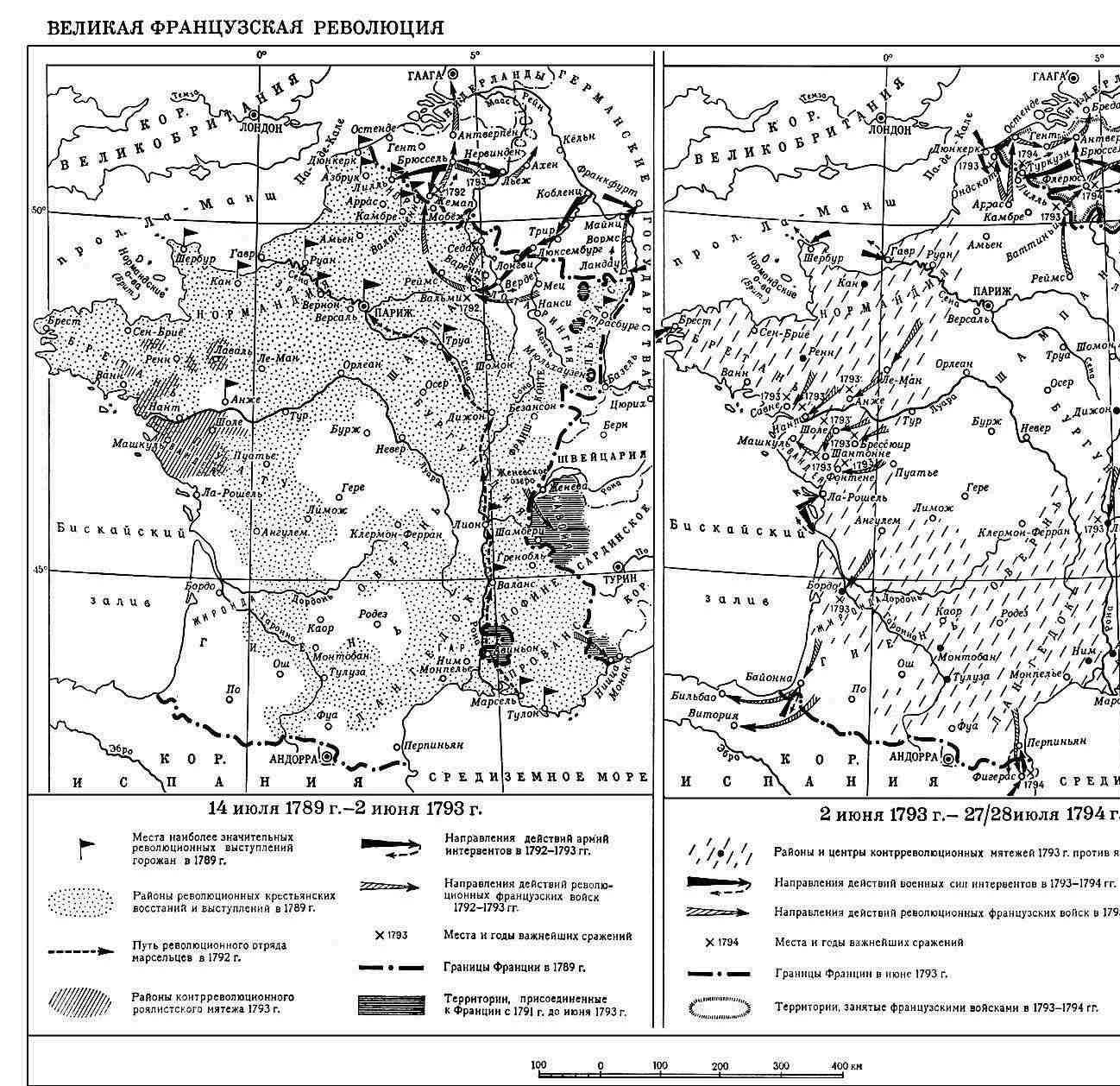

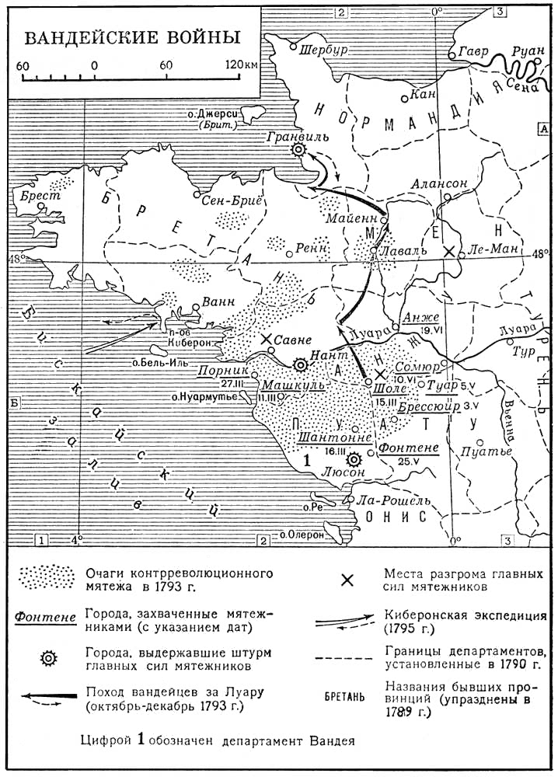

Первая антифранцузская коалиция

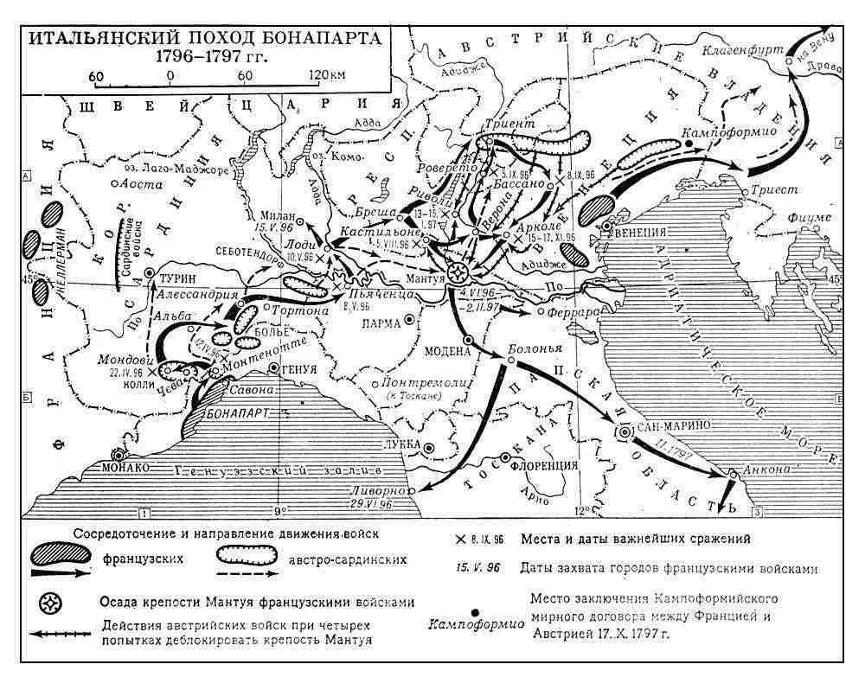

Вторая антифранцузская коалиция

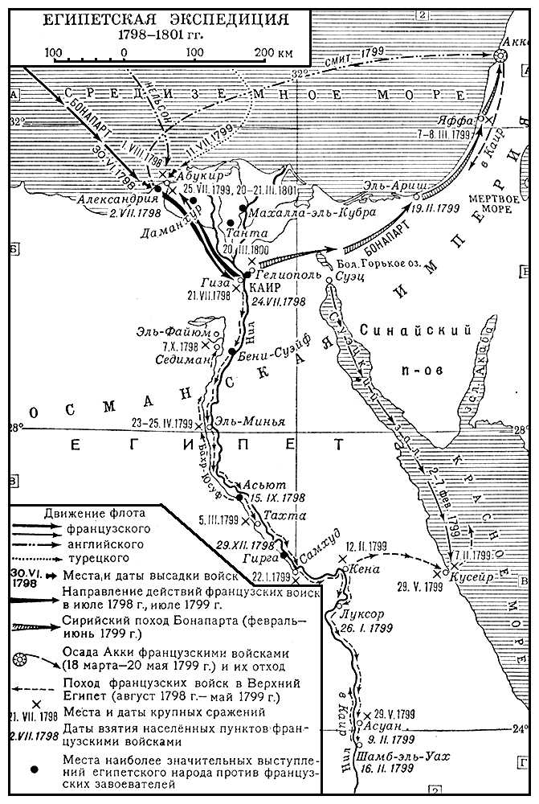

Третья антифранцузская коалиция

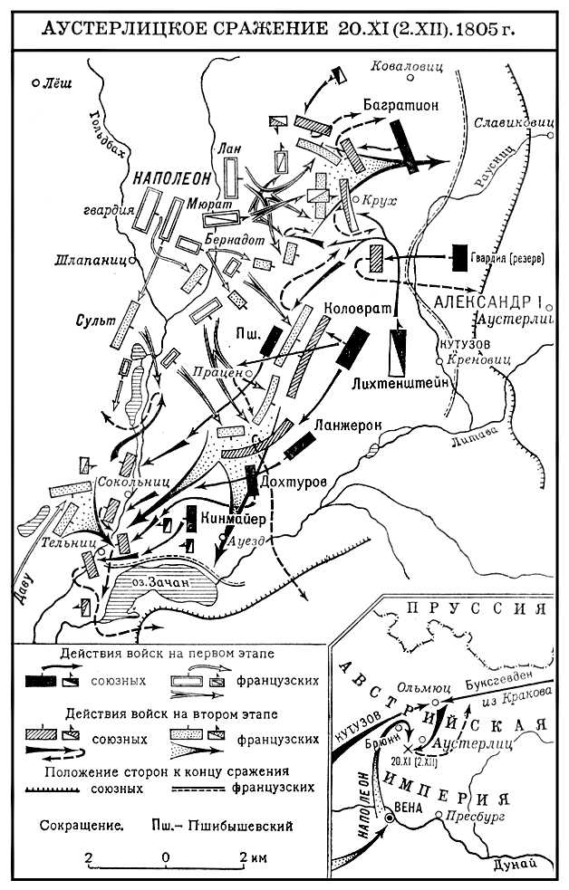

Четвёртая антифранцузская коалиция

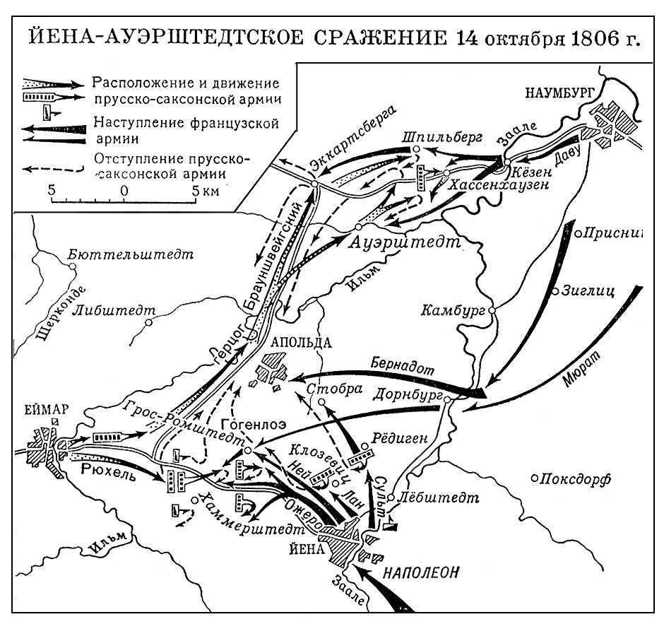

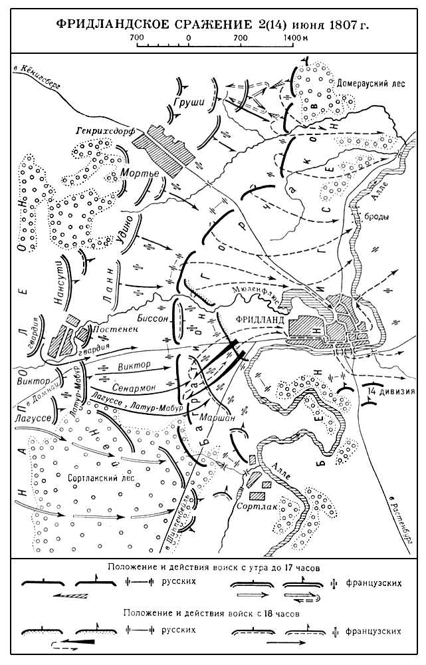

Пятая антифранцузская коалиция

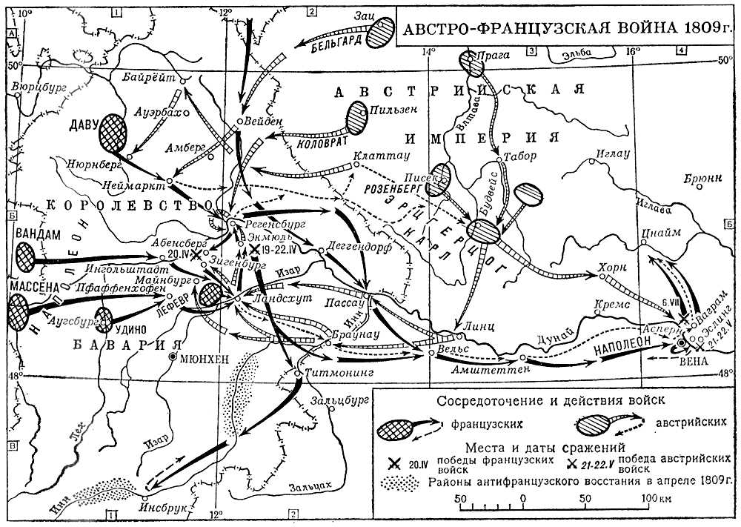

Шестая антифранцузская коалиция

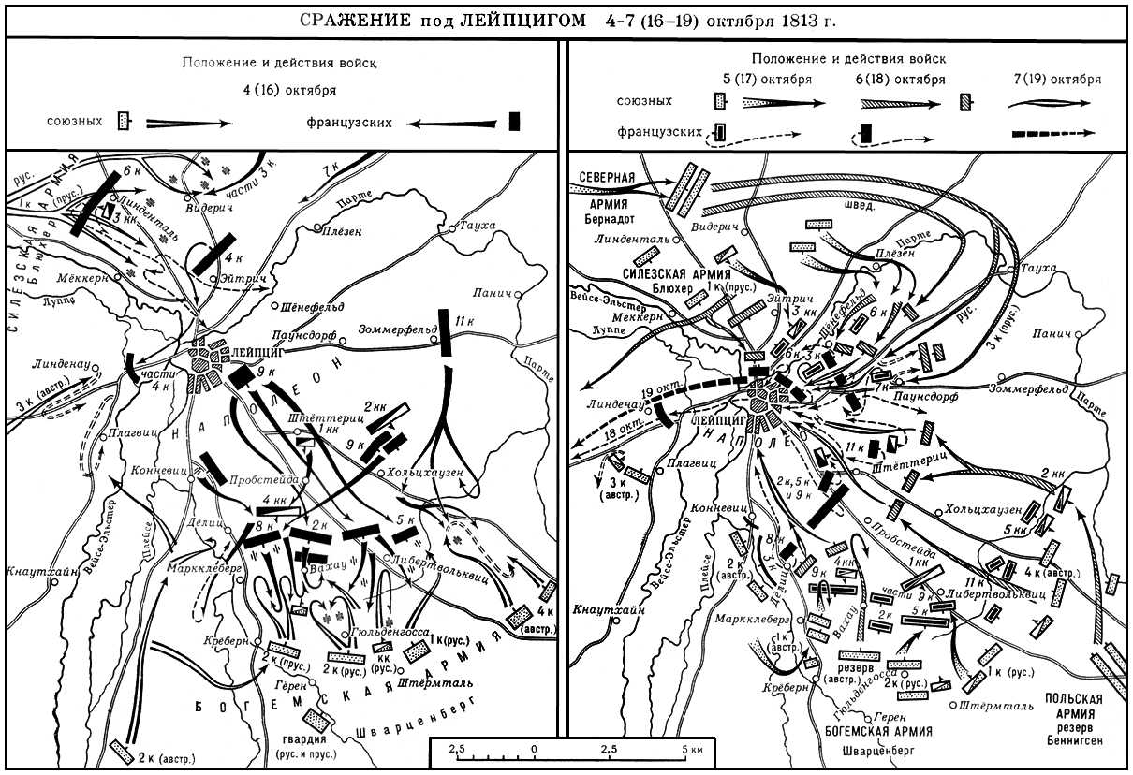

Седьмая антифранцузская коалиция
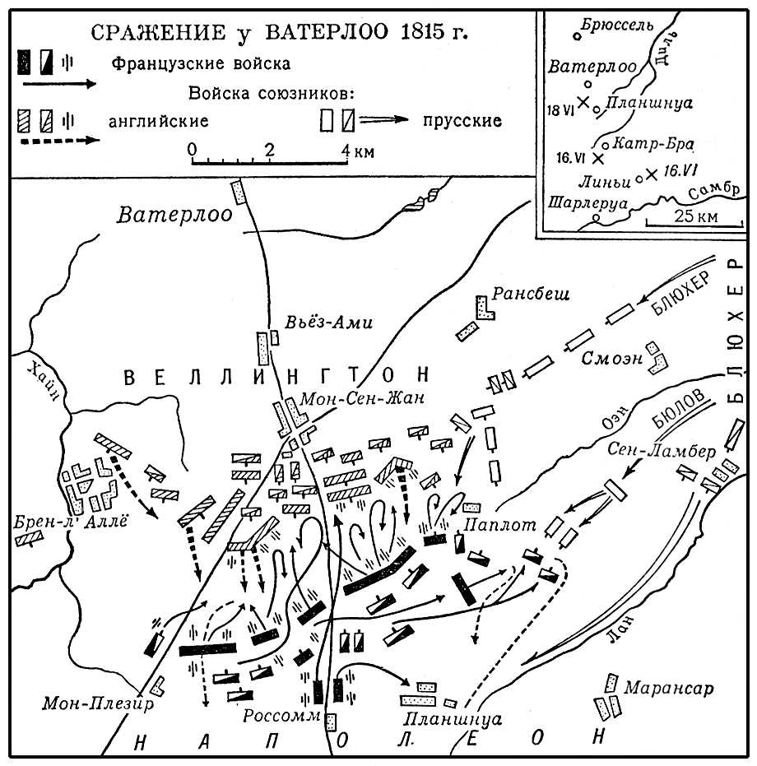

Франция и Европа после наполеоновских войн

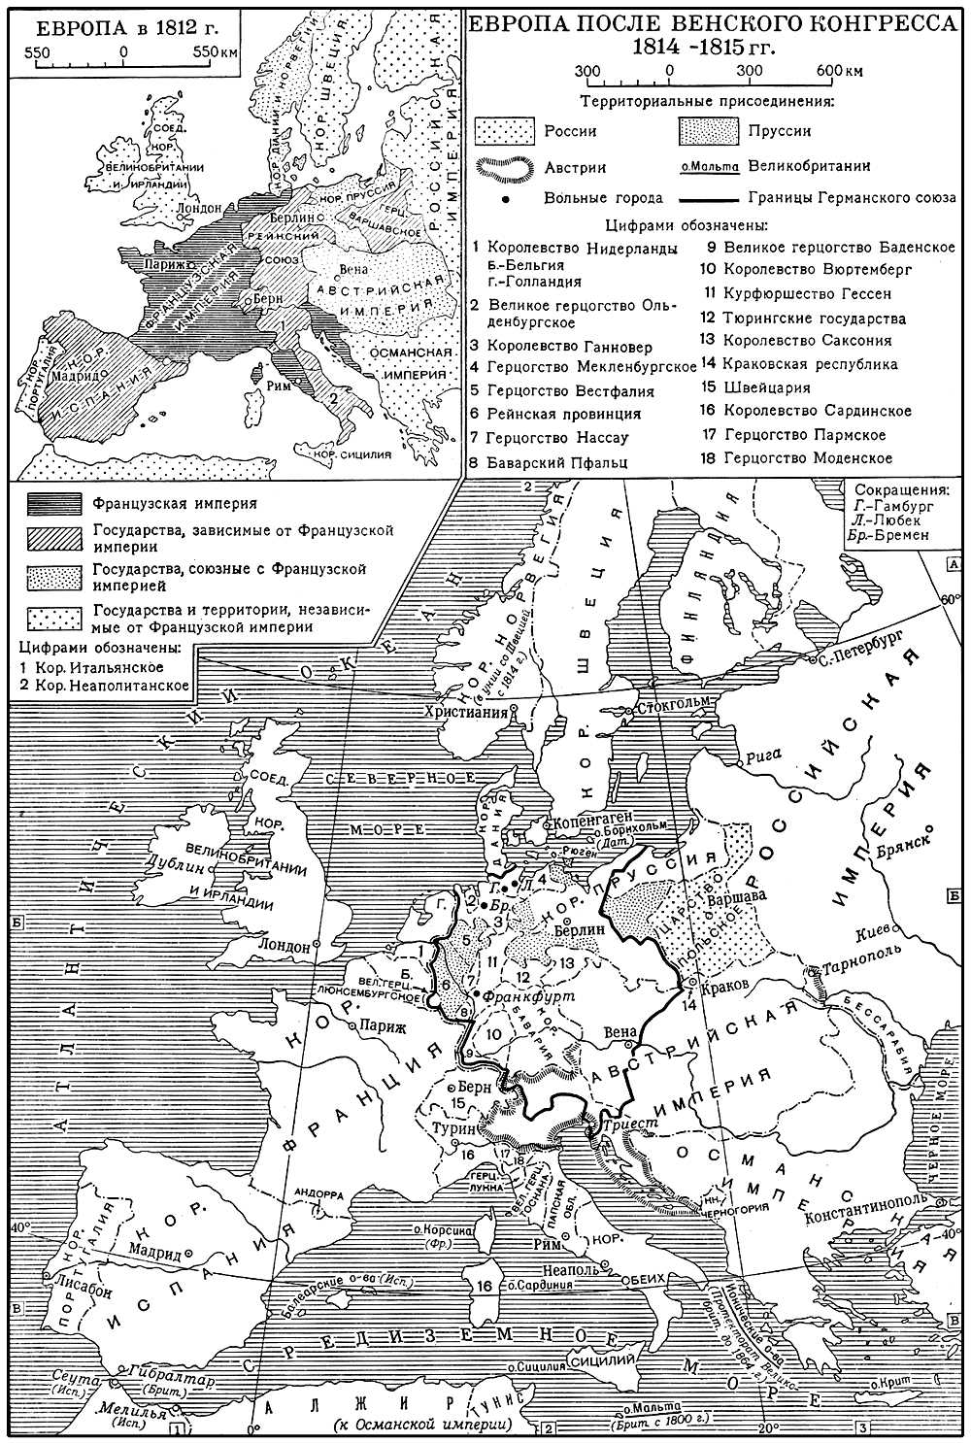

* По названию журнала "Анналы", созданного в 1929 г. Л. Февром и М. Блоком. Во второй половине 60-х гг. XX в. в состав редакции входила группа видных представителей школы "Анналов" (Ф. Фюре, Д. Рише, Д. Рош, Э. Леруа-Ладюри).
4
5
6
7
* См. Приложения: Документы: Политическое завещание кардинала Ришелье французскому королю. С. 102-109.
8
9
* Волеизъявление французского народа в форме праздников, бунтов, протестов и т.п. против Старого порядка наглядно подтверждено в книге отечественного автора З. А.Чеканцевой «Порядок и беспорядок: Протестующая толпа во Франции между Фрондой и Революцией». Новосибирск: Изд-во Новосиб. гос. пед. ун-та, 1996.
1
* Решение этого вопроса переносится на семинарско-практическое занятие по теме «Европейское Просвещение».
* При подготовке к семинарско-практическому занятию рекомендуется воспользоваться библиографическим списком в данном пособии и сайтом Великая французская революция. - Режим доступа: http://liberte.newmail.ru/index.html.
* Учитывая ограниченное время аудиторных занятий, студентам предлагается написать рефераты по теме «Научно – философская революция XVII в.». См. литературу к ним: каталог НБ ТГУ.- Режим доступа: http://Klio/tsu/ru/Bocharov.htm и библиографический список к рефератам в данном пособии.
2
3
* См. Приложения: Документы: Декларация прав женщины и гражданки (1791 г.).
* Источник: «Революция – женского рода».- Режим доступа: http://vive-liberta.narod.ru/revol_fem/revol_fem_1.htm.
* См. Сахаров В.И. Союз ума и фурий. Великая французская революция глазами русских романтиков. - Режим доступа: http://liberte.newmail.ru/Sakharov.html
4
* См. «Воспоминания Бриссо о своих современниках и Французской революции» в 4-х томах, опубликованные его сыном в 1830-1832 гг. хранящиеся в НБ ТГУ.
5
* Приложения: Документы: Марсельеза. С. 110.
1
2
* См. Приложения: Карты: Войны первой антифранцузской коалиции. С. 143.
3
*
4
* См. Приложения: Карты: Великая французская революция: Вандейские войны. С. 144.
5
6
7
* См. Приложения: Жертвы террора: Таблицы № 1 и 2. С. 111-112.
8
9
* См. Приложения: Документы: Гимн 9 Термидора II Года Республики. С. 120-121.
1
2
3
4
5
* См. Приложения: Карты: Битвы второй антифранцузской коалиции. С. 144.
*
* См. Приложения: Карты: Битвы третьей антифранцузской коалиции. С.145.

* См. Приложения: Карты: Битвы четвёртой антифранцузской коалиции. 146-147.
*
* См. Приложения: Карты: Битвы пятой антифранцузской коалиции. 148.
* См. Приложения: Карты: Битвы шестой антифранцузской коалиции. С. 149.
* См. Приложения: Карты: Битвы седьмой антифранцузской коалиции. С. 150.
* Источник: Каталог НБ ТГУ. - Режим доступа: http://Klio/tsu/ru/Bocharov.htm
*Источник: Свобода. Равенство. Братство: Великая Французская революция: документы, письма, речи, воспоминания, песни, стихи / науч. ред. В. Ревуненков; сост. О. Кустова, С. Коротков. М., 1989. C.190-192.
* Источник: Э.Х. Лёмэй Как умирали отцы революции Статья опубликована в сборнике "Исторические этюды о французской революции (Памяти В.М.Далина)" М.ИВИ РАН 1998. Пер. с англ. Д.Ю.Бовыкина.
*
* Перевод Н.Тимохиной, О. Сомовой, Э. Пашковского, Т.Черноверской . - Режим доступа: http://vive-liberta.narod.ru/revol_fem/dekl.htm
* Источник: Viva Liberta\ФОЛЬКЛОР_ REVOLUTION FOLK.- Режим доступа: http://vive-liberta.narod.ru/ref/ref1. htm

